ĐẠI HỌC THÁI NGUYÊN
TRƯỜNG ĐẠI HỌC CÔNG NGHỆ THÔNG TIN VÀ TRUYỀN THÔNG
--------------------------------

LÊ HOÀI NAM

XÂY DỰNG HỆ THỐNG
QUẢN LÝ NHÂN SỰ VÀ CHẤM CÔNG
ỨNG DỤNG CÔNG NGHỆ NHẬN DIỆN KHUÔN MẶT

ĐỒ ÁN TỐT NGHIỆP ĐẠI HỌC
NGÀNH KỸ THUẬT PHẦN MỀM

THÁI NGUYÊN – 2026


ĐẠI HỌC THÁI NGUYÊN
TRƯỜNG ĐẠI HỌC CÔNG NGHỆ THÔNG TIN VÀ TRUYỀN THÔNG
--------------------------------
ảnh 3 x 4

ĐỒ ÁN

TỐT NGHIỆP ĐẠI HỌC
NGÀNH KỸ THUẬT PHẦN MỀM
Đề tài:
XÂY DỰNG HỆ THỐNG
QUẢN LÝ NHÂN SỰ VÀ CHẤM CÔNG
ỨNG DỤNG CÔNG NGHỆ NHẬN DIỆN KHUÔN MẶT

Sinh viên thực hiện: Lê Hoài Nam
Lớp: KTPM K21A HỆ CHÍNH QUY
Giáo viên hướng dẫn: ThS. NGUYỄN VĂN VIỆT

THÁI NGUYÊN - 2026

LỜI CẢM ƠN
Trước tiên, em xin gửi lời cảm ơn chân thành và sâu sắc nhất đến thầy Nguyễn Văn Việt. Thầy đã tận tình hướng dẫn, chỉ bảo và theo sát em trong suốt quá trình triển khai đề tài. Sự định hướng của thầy không chỉ giúp em hoàn thành tốt đồ án tốt nghiệp này, mà còn giúp em hiểu sâu hơn về kiến thức chuyên môn cũng như rèn luyện tư duy giải quyết vấn đề – những hành trang vô giá cho công việc thực tế sau này.
Em cũng xin trân trọng gửi lời biết ơn đến Ban Giám hiệu cùng toàn thể quý thầy cô trường Đại học Công nghệ Thông tin và Truyền thông - Đại học Thái Nguyên. Những kiến thức nền tảng mà thầy cô truyền đạt trong những năm tháng trên giảng đường chính là cơ sở vững chắc, tạo điều kiện thuận lợi nhất để em có thể thực hiện đồ án này.
Cuối cùng, em xin dành tình cảm tri ân đến gia đình và bạn bè, những người đã luôn ở bên cạnh, động viên và tiếp thêm động lực cho em trong suốt chặng đường học tập và nghiên cứu.
Do thời gian và kiến thức còn hạn chế, đồ án chắc chắn không tránh khỏi những thiếu sót. Em rất mong nhận được sự thông cảm và những lời góp ý quý báu của các thầy cô để đề tài được hoàn thiện hơn.
Em xin chân thành cảm ơn!

Thái Nguyên, năm 2026
Sinh viên

Lê Hoài Nam

LỜI CAM ĐOAN

Em xin cam đoan rằng tất cả các nội dung được triển khai trong “Xây dựng hệ thống quản lý nhân sự và chấm công ứng dụng công nghệ nhận diện khuôn mặt” đều được tìm hiểu và nghiên cứu bởi chính công sức cá nhân của riêng em. Mọi công nghệ liên quan được sử dụng trong dự án cùng các kỹ năng thiết kế phần mềm và lập trình được áp dụng đều do em áp dụng kiến thức của bản thân để phát triển.
Em không sao chép hoặc sử dụng bất kỳ tài liệu hoặc mã nguồn nào từ nguồn bên ngoài mà không có sự cho phép hoặc sự tham khảo. Nếu có gì sai, em xin chịu sự kỷ luật của Trường Đại học Công nghệ thông tin và Truyền thông Thái Nguyên – Đại học Thái Nguyên.

Thái Nguyên, năm 2026
Sinh viên

Lê Hoài Nam

Mục lục
CHƯƠNG 1. CƠ SỞ LÝ THUYẾT 1
1.1. FastAPI – Giới thiệu 1
1.2. React và Ngôn ngữ TypeScript 2
1.3. Tổng quan về Học sâu và bài toán nhận diện khuôn mặt 4
1.4. DeepFace – Thư viện nhận diện khuôn mặt 7
1.5. MySQL – Hệ quản trị cơ sở dữ liệu 9
1.6. Công nghệ RFID 10
CHƯƠNG 2. KHẢO SÁT, PHÂN TÍCH THIẾT KẾ HỆ THỐNG 11
2.1. Khảo sát hiện trạng 11
2.2. Phân tích yêu cầu 13
2.2.1. Yêu cầu hệ thống 13
2.2.2. Yêu cầu chức năng 15
2.2.3. Yêu cầu phi chức năng 16
2.2.4. Mô hình giải pháp 17
2.2.5. Mô hình Client – Server cho hệ thống chấm công khuôn mặt 18
2.3. Phân tích thiết kế 19
2.3.1. Danh sách tác nhân (Actor) 19
2.3.2. Biểu đồ Usecase 20
2.3.3. Biểu đồ lớp 55
2.3.4. Thiết kế Cơ sở dữ liệu 56
CHƯƠNG 3. TRIỂN KHAI HỆ THỐNG 57
3.1. Môi trường và công cụ phát triển 57
3.2. Thi công cơ sở dữ liệu 59
3.3. Thi công các thành phần 61
3.3.1. Backend (FastAPI) 61
3.3.2. Frontend (React) 62
3.3.3. Kiosk (Trạm chấm công) 63
3.3.4. Module nhận diện khuôn mặt 65
3.4. Thi công các Use Case chính 66
3.5. Thi công các yêu cầu phi chức năng 71
CHƯƠNG 4. TRIỂN KHAI VÀ THỬ NGHIỆM HỆ THỐNG 73
4.1. Triển khai phần mềm ra môi trường vận hành 73
4.2. Dữ liệu thử nghiệm 74
4.3. Kịch bản kiểm thử 76
4.4. Đánh giá kết quả 78
4.4.1. Về chức năng 78
4.4.2. Về hiệu năng 78
4.4.3. Về độ chính xác nhận diện 78
4.5. Tài liệu hướng dẫn sử dụng 78
4.5.1. Hướng dẫn cho Quản trị viên (HR) 78
4.5.2. Hướng dẫn cho Nhân viên 79
4.5.3. Hướng dẫn vận hành Kiosk 79
KẾT LUẬN 80

DANH MỤC HÌNH ẢNH
Hình 1.1. Logo của FastAPI 1
Hình 1.2. Kiến trúc xử lý request của FastAPI 2
Hình 1.3. Logo của React và TypeScript 3
Hình 1.4. Logo của DeepFace 7
Hình 1.5. Quy trình bốn bước nhận diện khuôn mặt của DeepFace 8
Hình 1.6. Logo của MySQL 9
Hình 1.7. Mô hình hoạt động của hệ thống RFID 10
Hình 2.1. Sơ đồ BPMN quy trình điểm danh bằng nhận diện khuôn mặt 16
Hình 2.2. Mô hình Client – Server 17
Hình 2.3. Biểu đồ Use Case tổng quát 20
Hình 2.4. Biểu đồ Use Case phân rã cho tác nhân Nhân viên 21
Hình 2.5. Biểu đồ Use Case phân rã cho tác nhân Quản lý 22
Hình 2.6. Biểu đồ hoạt động — Đăng nhập 24
Hình 2.7. Biểu đồ trình tự — Đăng nhập 25
Hình 2.8. Biểu đồ hoạt động — Đăng xuất 27
Hình 2.9. Biểu đồ trình tự — Đăng xuất 28
Hình 2.10. Biểu đồ hoạt động — Điểm danh (chấm công khuôn mặt + RFID) 30
Hình 2.11. Biểu đồ trình tự — Điểm danh (chấm công khuôn mặt + RFID) 31
Hình 2.12. Biểu đồ hoạt động — Tra cứu lịch sử chấm công 33
Hình 2.13. Biểu đồ trình tự — Tra cứu lịch sử chấm công 33
Hình 2.14. Biểu đồ hoạt động — Quản lý đơn từ 35
Hình 2.15. Biểu đồ trình tự — Quản lý đơn từ 36
Hình 2.16. Biểu đồ hoạt động — Quản lý nhân viên 38
Hình 2.17. Biểu đồ trình tự — Quản lý nhân viên 39
Hình 2.18. Biểu đồ hoạt động — Quản lý phòng ban 41
Hình 2.19. Biểu đồ trình tự — Quản lý phòng ban 41
Hình 2.20. Biểu đồ hoạt động — Đăng ký khuôn mặt 43
Hình 2.21. Biểu đồ trình tự — Đăng ký khuôn mặt 45
Hình 2.22. Biểu đồ hoạt động — Quản lý thẻ RFID 47
Hình 2.23. Biểu đồ trình tự — Quản lý thẻ RFID 48
Hình 2.24. Biểu đồ hoạt động — Duyệt đơn từ 50
Hình 2.25. Biểu đồ trình tự — Duyệt đơn từ 51
Hình 2.26. Biểu đồ hoạt động — Báo cáo thống kê và xuất file 53
Hình 2.27. Biểu đồ trình tự — Báo cáo thống kê và xuất file 54
Hình 2.28. Biểu đồ lớp 55
Hình 2.29. Thiết kế cơ sở dữ liệu 56
Hình 3.1. Sơ đồ kiến trúc tổng thể hệ thống 58
Hình 3.2. Các bảng cơ sở dữ liệu trong MySQL Workbench 60
Hình 3.3. Tài liệu API tự sinh tại http://localhost:8000/docs 62
Hình 3.4. Trang đăng nhập 63
Hình 3.5. Dashboard quản trị viên 63
Hình 3.6. Giao diện Kiosk khi chấm công thành công 64
Hình 3.7. Quy trình nhận diện một khuôn mặt 65
Hình 3.8. Kiosk đang quét khuôn mặt nhân viên 67
Hình 3.9. Thông báo chấm công thành công trên Kiosk 67
Hình 3.10. Trang quản lý nhân viên 68
Hình 3.11. Cửa sổ thêm / sửa nhân viên 68
Hình 3.12. Trang đăng ký khuôn mặt với hướng dẫn 5 góc 69
Hình 3.13. Trang duyệt đơn từ 70
Hình 3.14. Trang báo cáo thống kê 71
Hình 3.15. Mẫu báo cáo Excel xuất ra 71
Hình 4.1. Cửa sổ terminal hiển thị backend chạy thành công 74
Hình 4.2. Bảng danh sách nhân viên trong giao diện quản trị sau khi mở rộng dữ liệu 75

LỜI MỞ ĐẦU
Trong kỷ nguyên công nghiệp 4.0, "Chuyển đổi số" không còn là một khái niệm xa lạ mà đã trở thành xu hướng tất yếu, mang tính sống còn đối với mọi doanh nghiệp. Việc áp dụng công nghệ thông tin vào các quy trình vận hành giúp tối ưu hóa thời gian, giảm thiểu sai sót và nâng cao hiệu suất làm việc. Trong đó, quản lý nhân sự và chấm công là một trong những bài toán nghiệp vụ cốt lõi, đòi hỏi sự minh bạch, chính xác và bảo mật cao.
Hiện nay, nhiều doanh nghiệp vẫn đang sử dụng các phương pháp chấm công truyền thống như: quét vân tay, quẹt thẻ từ hay thậm chí là ghi chép thủ công. Các phương pháp này dần bộc lộ nhiều hạn chế như: tình trạng quên thẻ, chấm công hộ, lỗi máy quét do thời tiết, vân tay mờ, hoặc quy trình tổng hợp dữ liệu cuối tháng mất rất nhiều thời gian của bộ phận Hành chính - Nhân sự (HR).
Xuất phát từ những bất cập thực tế đó, cùng với sự phát triển mạnh mẽ của công nghệ Trí tuệ nhân tạo (AI) – đặc biệt là lĩnh vực Thị giác máy tính (Computer Vision), em đã quyết định lựa chọn đề tài: "Xây dựng hệ thống quản lý nhân sự và chấm công ứng dụng công nghệ nhận diện khuôn mặt" làm đồ án/khóa luận tốt nghiệp của mình.
Mục tiêu của đề tài là xây dựng một hệ thống Web quản trị nhân sự tổng thể, tích hợp công nghệ AI nhận diện khuôn mặt qua Camera để tự động hóa hoàn toàn luồng điểm danh. Hệ thống không chỉ giúp ngăn chặn triệt để tình trạng gian lận, tăng cường tính bảo mật, mà còn số hóa toàn bộ quy trình xin nghỉ phép, đăng ký tăng ca, hỗ trợ tối đa cho nghiệp vụ của bộ phận HR.
Trong quá trình thực hiện đồ án, mặc dù đã có nhiều cố gắng nhưng do giới hạn về mặt thời gian cũng như kinh nghiệm thực tiễn, hệ thống và quyển báo cáo chắc chắn không tránh khỏi những thiếu sót. Em rất mong nhận được sự góp ý, chỉ bảo của các thầy cô giáo để đề tài được hoàn thiện hơn và có thể ứng dụng sâu rộng vào thực tế.
Cuối cùng, em xin gửi lời cảm ơn chân thành đến các thầy cô trong Khoa Kỹ Thuật Phần Mềm đã truyền đạt những kiến thức quý báu trong suốt thời gian em học tập tại trường. Đặc biệt, em xin gửi lời biết ơn sâu sắc đến Ths. Nguyễn Văn Việt, người đã tận tình hướng dẫn, định hướng và giúp đỡ em từng bước vượt qua những khó khăn để hoàn thành tốt đồ án này.

CHƯƠNG 1. CƠ SỞ LÝ THUYẾT

1.1. FastAPI – Giới thiệu
FastAPI là framework web mã nguồn mở viết bằng Python, do Sebastián Ramírez khởi xướng và công bố lần đầu năm 2018. Framework này đặt trên hai thư viện nền là Starlette (chịu trách nhiệm xử lý web theo mô hình bất đồng bộ) và Pydantic (đảm nhiệm kiểm tra, ràng buộc kiểu dữ liệu), với mục tiêu hỗ trợ lập trình viên xây dựng các REST API hiện đại theo hướng nhanh, gọn và an toàn về kiểu.
Nhờ tận dụng asyncio và hệ thống type hints sẵn có của Python, FastAPI đạt hiệu năng tiệm cận các nền tảng như Node.js hay Go, đồng thời tự sinh tài liệu tương tác theo chuẩn OpenAPI/Swagger ngay khi chạy. Trong đề tài, phiên bản được sử dụng là FastAPI 0.115.x — phiên bản ổn định mới nhất tại thời điểm xây dựng hệ thống.


Hình 1.1. Logo của FastAPI

FastAPI yêu cầu môi trường Python 3.8 trở lên và khai thác triệt để type hints để giảm thiểu lỗi sai kiểu. Cơ chế async/await được tích hợp sẵn cho phép một tiến trình duy nhất phục vụ song song nhiều kết nối mà không phải chờ I/O, phù hợp với những endpoint phải gọi database hoặc dịch vụ ngoài.
Các endpoint trong FastAPI được khai báo bằng decorator (ví dụ @app.get, @app.post) gắn trực tiếp lên hàm xử lý, giúp mã nguồn ngắn gọn và dễ đọc. Framework cũng đính kèm sẵn các thành phần thường dùng như Dependency Injection để tái sử dụng logic, xác thực JWT cho cơ chế bảo mật, và Pydantic để tự động validate request/response.
Khi bật cờ --reload, server sẽ nạp lại mã nguồn ngay khi phát hiện thay đổi, rút ngắn vòng lặp phát triển. Bên cạnh đó, hai trang tài liệu Swagger UI (/docs) và ReDoc (/redoc) được sinh ra tự động, hỗ trợ thử nghiệm API trực tiếp trên trình duyệt mà không cần công cụ ngoài.
Ở tầng tổ chức mã nguồn, một dự án FastAPI thường được chia thành các lớp: routers (tách endpoint theo từng module nghiệp vụ), schemas (mô tả dữ liệu vào/ra bằng Pydantic), models (lớp ánh xạ với cơ sở dữ liệu thông qua SQLAlchemy ORM), services (chứa logic nghiệp vụ chính) và dependencies (middleware, hàm xác thực, hàm phân quyền).
Trong khuôn khổ đề tài, backend xây dựng trên FastAPI bao gồm: lớp Routers chia endpoint theo nhóm chức năng, lớp Schemas dùng Pydantic mô tả định dạng dữ liệu trao đổi, cơ chế Dependency Injection cho việc cấp phát kết nối CSDL và xác thực, lớp Middleware để xử lý CORS cũng như ghi log, và máy chủ ASGI Uvicorn làm runtime. Các thư viện đi kèm gồm SQLAlchemy (ORM), python-jose (sinh và kiểm tra JWT), passlib với thuật toán bcrypt (băm mật khẩu) và websockets (giao tiếp hai chiều với Trạm chấm công) — đầy đủ cho yêu cầu của bài toán quản lý nhân sự và chấm công.
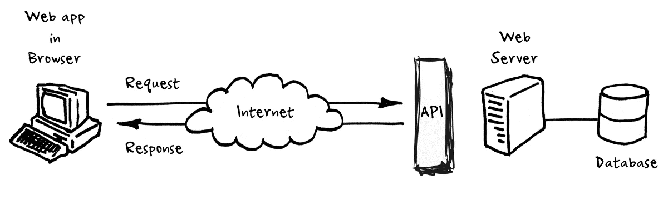
Hình 1.2. Kiến trúc xử lý request của FastAPI

1.2. React và Ngôn ngữ TypeScript
React
React là thư viện JavaScript dùng để dựng giao diện theo hướng component, được Meta (Facebook trước đây) mở mã nguồn từ năm 2013. Thay vì thao tác trực tiếp lên cây DOM, React duy trì một bản sao trong bộ nhớ (Virtual DOM) và chỉ đồng bộ những phần thực sự thay đổi, nhờ đó UI cập nhật mượt và đỡ tốn tài nguyên. Phiên bản dùng cho đồ án là React 18 — bản ổn định, hỗ trợ tính năng concurrent rendering.
TypeScript
TypeScript là ngôn ngữ do Microsoft phát triển, có thể coi là một “lớp phủ kiểu” lên trên JavaScript: bổ sung khả năng khai báo kiểu tĩnh, interface, generic mà vẫn tương thích hoàn toàn với JavaScript chuẩn. Mã nguồn .ts/.tsx được trình biên dịch tsc chuyển sang JavaScript trước khi chạy trên trình duyệt, giúp đa số lỗi sai kiểu được phát hiện ngay tại bước biên dịch thay vì lúc người dùng đã tương tác với hệ thống.
- Component-based: Giao diện được chia thành các thành phần độc lập, có thể tái sử dụng.
- Hooks: useState, useEffect, useContext quản lý state và vòng đời component.
- JSX/TSX: Cú pháp lai giữa HTML và JavaScript/TypeScript, viết UI trực quan.
- Unidirectional Data Flow: Dữ liệu chảy từ component cha xuống con qua props.
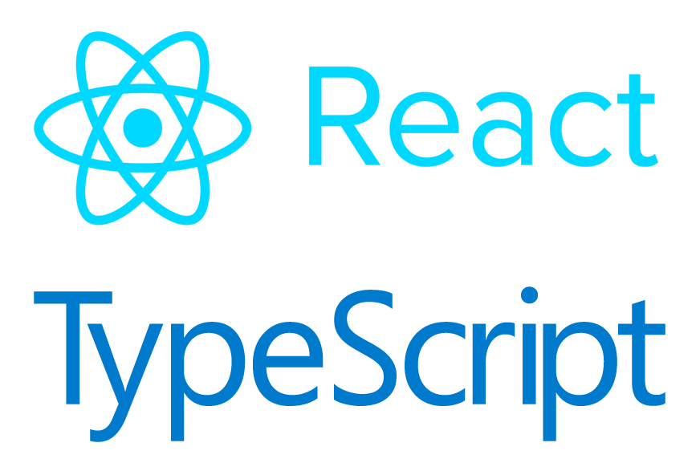
Hình 1.3. Logo của React và TypeScript
- Vite: Công cụ build và dev server tốc độ cao thay thế cho Webpack.
- React Router DOM: Điều hướng đa trang phía client.
- TanStack React Query: Quản lý server state, cache và đồng bộ dữ liệu API.
- Tailwind CSS: Framework CSS theo hướng utility-first, viết style ngay trên class HTML.
- Recharts: Vẽ biểu đồ thống kê (cột, tròn, đường) cho báo cáo.
- Axios: HTTP client gọi REST API tới Backend.
- react-webcam: Truy cập Camera trực tiếp từ trình duyệt.
Ưu điểm
- Hiệu năng cao: Virtual DOM giảm thao tác render thật, tốc độ phản hồi nhanh.
- Tái sử dụng cao: Component có thể dùng lại trong nhiều trang.
- Cộng đồng lớn: Hàng nghìn thư viện hỗ trợ, tài liệu phong phú.
- An toàn kiểu dữ liệu: TypeScript phát hiện lỗi ngay tại thời điểm biên dịch.

1.3. Tổng quan về Học sâu và bài toán nhận diện khuôn mặt
Học sâu (Deep Learning)
Học sâu (Deep Learning) là một nhánh của Học máy, sử dụng các mạng nơ-ron nhân tạo có nhiều tầng ẩn để học đặc trưng trực tiếp từ dữ liệu thô. So với hướng tiếp cận truyền thống — nơi kỹ sư phải tự thiết kế đặc trưng (feature engineering) — học sâu cho phép mô hình tự khám phá đặc trưng theo từng cấp: ban đầu là các thông tin cấp thấp như cạnh, góc, gradient, sau đó được kết hợp thành các đặc trưng phức tạp hơn như hình dạng mắt, mũi, cấu trúc khuôn mặt. Chính cơ chế này tạo nên ưu thế vượt trội của học sâu trong các bài toán thị giác máy tính.
Với đầu vào là hình ảnh, kiến trúc nổi bật và được áp dụng phổ biến nhất là Mạng nơ-ron tích chập (CNN). Đề tài sử dụng các mô hình họ CNN làm nền tảng cho cả hai khâu phát hiện và nhận diện khuôn mặt.
Mạng nơ-ron tích chập (CNN)
Mạng nơ-ron tích chập (Convolutional Neural Network – CNN) là loại mạng nơ-ron sâu được thiết kế chuyên cho dữ liệu dạng lưới như ảnh số. Một CNN cơ bản thường gồm ba khối thành phần:
- Lớp tích chập (Convolutional Layer): Áp dụng các bộ lọc (kernel) trượt trên ảnh đầu vào để phát hiện đặc trưng cục bộ như đường viền, kết cấu, hình dạng.
- Lớp gộp (Pooling Layer): Giảm kích thước feature map nhưng vẫn giữ lại thông tin quan trọng, đồng thời giúp mô hình bất biến với phép dịch chuyển nhỏ.
- Lớp kết nối đầy đủ (Fully Connected Layer): Tổng hợp đặc trưng đã trích xuất và đưa ra dự đoán cuối cùng.
Nhờ kỹ thuật chia sẻ trọng số trên các bộ lọc tích chập và việc tổ chức đặc trưng theo nhiều cấp, CNN tiết kiệm tham số đáng kể so với mạng kết nối đầy đủ truyền thống mà vẫn cho độ chính xác cao hơn — đó là lý do CNN trở thành xương sống của hầu hết các mô hình nhận diện khuôn mặt hiện nay.
Bài toán nhận diện khuôn mặt
Trong khoa học máy tính, “nhận diện khuôn mặt” thực chất bao gồm ba bài toán riêng biệt:
- Phát hiện khuôn mặt (Face Detection): Xác định vị trí và khoanh vùng các khuôn mặt xuất hiện trong ảnh, không quan tâm đến danh tính.
- Xác minh khuôn mặt (Face Verification – 1:1): So sánh hai khuôn mặt và trả lời câu hỏi “Có phải cùng một người hay không?”.
- Định danh khuôn mặt (Face Identification – 1:N): Cho một khuôn mặt đầu vào, tìm danh tính của người đó trong cơ sở dữ liệu N người đã đăng ký.
Hệ thống chấm công của đề tài thuộc bài toán Face Identification 1:N, với N là số nhân viên đã đăng ký khuôn mặt trong CSDL.
Face Embedding và độ đo khoảng cách
Face Embedding (đặc trưng nhúng khuôn mặt) là kỹ thuật quy đổi một khuôn mặt thành một vector số học có số chiều cố định (thường là 128 hoặc 512). Vector này được mạng CNN sinh ra sau quá trình huấn luyện và đóng vai trò như một mã định danh sinh học “số hóa”: hai ảnh chụp cùng một người sẽ ánh xạ về hai vector nằm rất gần nhau trong không gian đặc trưng, ngược lại hai người khác nhau sẽ cho ra hai vector cách xa nhau.
Để đo độ tương đồng giữa hai vector embedding, có hai độ đo phổ biến:
- Khoảng cách Euclidean: Đo khoảng cách hình học theo công thức d(A,B) = √Σ(Aᵢ − Bᵢ)². Phù hợp với các mô hình huấn luyện bằng hàm Triplet Loss như FaceNet.
- Cosine Similarity: Đo góc giữa hai vector, giá trị nằm trong khoảng [-1, 1], càng gần 1 thì hai khuôn mặt càng giống nhau. Phù hợp với các mô hình huấn luyện bằng Angular Margin Loss như ArcFace.
Hệ thống sẽ kết luận “cùng một người” nếu khoảng cách nhỏ hơn (hoặc độ tương đồng lớn hơn) một ngưỡng (threshold) đã được hiệu chỉnh trước.
Các mô hình nhận diện tiêu biểu
- MTCNN (Multi-task Cascaded Convolutional Networks): Mô hình phát hiện khuôn mặt theo cấu trúc 3 tầng (P-Net → R-Net → O-Net), đồng thời xác định 5 điểm mốc (mắt, mũi, miệng) phục vụ căn chỉnh.
- RetinaFace: Mô hình phát hiện khuôn mặt dựa trên kiến trúc Single-Shot Detector, độ chính xác cao trên nhiều tư thế và điều kiện ánh sáng phức tạp; hiện được DeepFace tích hợp làm backend mặc định.
- FaceNet: Do Google công bố năm 2015, sử dụng kiến trúc Inception-ResNet, huấn luyện với hàm Triplet Loss, sinh embedding 128 chiều, đạt độ chính xác 99,63% trên bộ dữ liệu LFW.
- ArcFace: Cải tiến của FaceNet bằng hàm Additive Angular Margin Loss, đẩy embedding của các khuôn mặt cùng một người lại gần nhau hơn theo góc, hiện là state-of-the-art với độ chính xác 99,83% trên LFW.
Liveness Detection (Chống giả mạo)
Một thách thức khi triển khai hệ thống nhận diện khuôn mặt là khả năng bị qua mặt bằng ảnh in, ảnh hiển thị trên màn hình điện thoại hoặc video phát lại. Liveness Detection là tập hợp các kỹ thuật xác định khuôn mặt trước camera là “thật” hay “giả”:
- Phương pháp chủ động (Active): Yêu cầu người dùng thực hiện một hành động cụ thể như chớp mắt, quay đầu, mỉm cười để xác nhận sự sống.
- Phương pháp thụ động (Passive): Phân tích đặc trưng kết cấu da, độ phản chiếu, độ sâu 3D từ một frame ảnh duy nhất, không cần tương tác từ người dùng.
- Phương pháp đa frame: Phân tích sự thay đổi tự nhiên giữa nhiều frame liên tiếp (rung tay nhẹ, ánh sáng phản chiếu) để phân biệt với ảnh tĩnh.
Hệ thống của đề tài kết hợp phát hiện chớp mắt và kiểm tra đa frame nhằm hạn chế các kịch bản giả mạo cơ bản tại Trạm chấm công.

1.4. DeepFace – Thư viện nhận diện khuôn mặt
DeepFace là gì
DeepFace là một thư viện Python mã nguồn mở chuyên cho bài toán nhận diện khuôn mặt, do Sefik Ilkin Serengil khởi xướng từ năm 2020. Điểm khác biệt của DeepFace nằm ở chỗ nó đóng gói lại nhiều mô hình deep learning đã được công nhận như VGG-Face, FaceNet, OpenFace, DeepID, ArcFace, Dlib, SFace dưới một giao diện thống nhất, cho phép lập trình viên chuyển đổi backend mô hình mà không phải viết lại logic xử lý — độ chính xác đạt trên 97% với phần lớn cấu hình.

Hình 1.4. Logo của DeepFace
Mục tiêu thiết kế của DeepFace là hạ thấp rào cản tiếp cận deep learning đối với nhận diện khuôn mặt — vốn trước đây đòi hỏi kiến thức về kiến trúc mạng, hàm mất mát và pipeline tiền xử lý ảnh. Với DeepFace, lập trình viên chỉ cần một vài lệnh để thực hiện đầy đủ chuỗi tác vụ: phát hiện khuôn mặt, xác minh hai khuôn mặt cùng/khác người, tìm kiếm khuôn mặt trong tập đã đăng ký và phân tích các thuộc tính phụ trợ như tuổi, giới tính, cảm xúc.
Nguyên lý hoạt động
DeepFace hoạt động qua bốn bước chính:
Bước 1 - Detect (Phát hiện khuôn mặt): Sử dụng các thuật toán như Haar Cascade, MTCNN, RetinaFace để định vị vị trí khuôn mặt trong ảnh đầu vào.
Bước 2 - Align (Căn chỉnh): Xoay và chuẩn hóa khuôn mặt về tư thế chính diện dựa trên vị trí mắt, mũi, miệng.
Bước 3 - Represent (Trích xuất đặc trưng): Mạng nơ-ron tích chập (CNN) chuyển khuôn mặt thành một vector đặc trưng (face embedding) gồm 128 hoặc 512 chiều. Vector này được coi là "dấu vân tay số" của khuôn mặt.
Bước 4 - Verify (So khớp): So sánh hai vector bằng cosine similarity hoặc khoảng cách Euclidean. Nếu khoảng cách nhỏ hơn ngưỡng (threshold) đã định, hai khuôn mặt được coi là cùng một người.
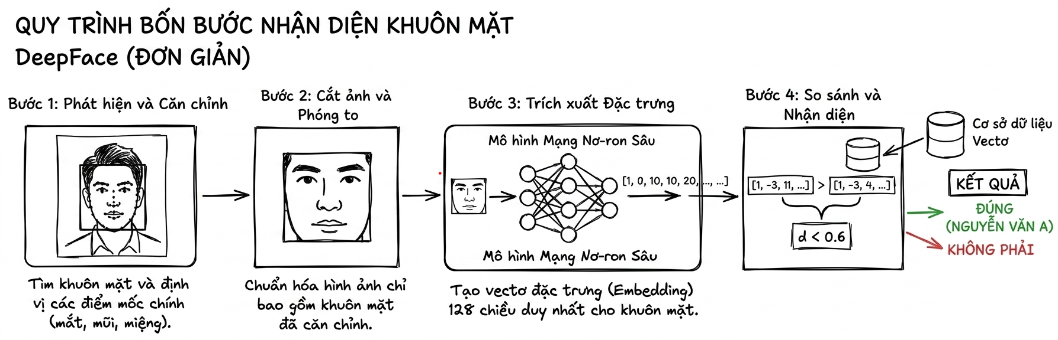
Hình 1.5. Quy trình bốn bước nhận diện khuôn mặt của DeepFace
Ưu điểm của DeepFace
- Đơn giản: API gọn nhẹ, chỉ vài dòng code để nhận diện khuôn mặt.
- Đa mô hình: Hỗ trợ nhiều backend (VGG-Face, FaceNet, ArcFace...), dễ dàng chuyển đổi.
- Độ chính xác cao: Mô hình ArcFace đạt trên 99.4% trên dataset LFW.
- Bảo mật: Hệ thống chỉ lưu vector embedding, không lưu ảnh thô, đảm bảo quyền riêng tư.
- Mã nguồn mở: Miễn phí, có cộng đồng phát triển tích cực trên GitHub.
OpenCV – Thư viện hỗ trợ xử lý ảnh
OpenCV (Open Source Computer Vision Library) là thư viện thị giác máy tính nổi tiếng, được sử dụng song song với DeepFace để thực hiện các tác vụ:
- Điều khiển Camera, capture frame ảnh từ webcam.
- Tiền xử lý ảnh: resize, chuyển grayscale, làm mờ, cân bằng histogram.
- Phát hiện khuôn mặt nhanh bằng Haar Cascade Classifier (sử dụng tại Trạm chấm công).
- Vẽ khung viền (bounding box) lên khuôn mặt phát hiện được.

1.5. MySQL – Hệ quản trị cơ sở dữ liệu
MySQL là một hệ quản trị cơ sở dữ liệu quan hệ (RDBMS) mã nguồn mở thuộc nhóm phổ biến bậc nhất hiện nay. Sản phẩm khởi nguồn từ công ty MySQL AB tại Thụy Điển vào năm 1995 và hiện do Oracle Corporation tiếp quản. MySQL sử dụng SQL làm ngôn ngữ chuẩn để khai báo cấu trúc, truy vấn và thao tác dữ liệu.
Nhiều nền tảng quy mô lớn như Facebook, YouTube, Twitter hay WordPress lựa chọn MySQL nhờ kết hợp được ba yếu tố: ổn định trong vận hành dài hạn, khả năng tối ưu cho cả truy vấn đọc và ghi, và chi phí thấp ở phiên bản Community Edition. Đối với một đồ án quy mô vài trăm nhân viên, MySQL hoàn toàn đáp ứng vượt mức yêu cầu.

Hình 1.6. Logo của MySQL
Đặc điểm của MySQL
- Mã nguồn mở, miễn phí (phiên bản Community Edition).
- Hiệu năng cao: tối ưu cho cả đọc và ghi với hàng triệu bản ghi.
- Đa nền tảng: chạy trên Windows, Linux, macOS.
- Hỗ trợ giao dịch (Transaction) theo chuẩn ACID, đảm bảo tính toàn vẹn dữ liệu.
- Bảo mật: phân quyền chi tiết theo user, hỗ trợ mã hóa kết nối SSL.
- Khả năng mở rộng: hỗ trợ replication, clustering cho hệ thống lớn.
SQLAlchemy – ORM kết nối Python với MySQL
SQLAlchemy là thư viện ORM (Object-Relational Mapping) hàng đầu của Python, cho phép thao tác với CSDL MySQL thông qua các đối tượng Python thay vì viết câu lệnh SQL thuần. Một số ưu điểm nổi bật:
- Tự động sinh câu SQL được tối ưu hóa.
- Bảo vệ chống tấn công SQL Injection.
- Dễ chuyển đổi giữa các hệ CSDL khác nhau (MySQL, PostgreSQL, SQLite).
- Hỗ trợ migration và quản lý schema.
Ứng dụng trong hệ thống:
MySQL lưu trữ toàn bộ dữ liệu của hệ thống thông qua các bảng chính: employees (nhân viên), departments (phòng ban), face_encodings (vector đặc trưng khuôn mặt), rfid_cards (thẻ RFID), attendance_logs (lịch sử chấm công), leave_requests (đơn từ), users (tài khoản đăng nhập).

1.6. Công nghệ RFID
RFID (Radio Frequency Identification — Nhận dạng bằng tần số vô tuyến) là công nghệ cho phép nhận biết một đối tượng từ xa mà không cần tiếp xúc vật lý, thông qua sóng radio. Một hệ thống RFID cơ bản gồm hai khối: thẻ RFID (bên trong tích hợp một con chip cùng ăng-ten thu/phát) và đầu đọc RFID (cấp năng lượng và thu nhận tín hiệu). Khi thẻ đi vào vùng phủ của đầu đọc, mã định danh duy nhất (UID) được truyền về thiết bị đọc qua sóng vô tuyến.
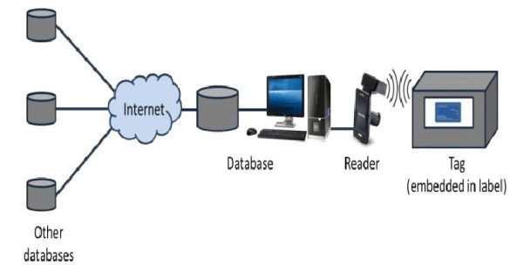
Hình 1.7. Mô hình hoạt động của hệ thống RFID
Ứng dụng trong hệ thống
Hệ thống sử dụng đầu đọc RFID chuẩn USB-HID (Plug & Play, hoạt động như bàn phím), giúp đơn giản hóa việc tích hợp - không cần cài đặt driver. Khi nhân viên quẹt thẻ, mã UID sẽ được truyền vào ứng dụng kiosk, sau đó gửi lên server để xác thực và ghi nhận chấm công.
RFID đóng vai trò là phương án dự phòng khi nhận diện khuôn mặt thất bại do các yếu tố môi trường như: nhân viên đeo khẩu trang, ánh sáng yếu, hoặc khuôn mặt bị che khuất.

CHƯƠNG 2. KHẢO SÁT, PHÂN TÍCH THIẾT KẾ HỆ THỐNG

2.1. Khảo sát hiện trạng
Trong các doanh nghiệp, chấm công là một hoạt động vô cùng quan trọng trong việc quản lý nhân sự giúp theo dõi thời gian làm việc của công/nhân viên. Hiện nay, thay vì chấm công bằng tay như ghi chép thời gian làm việc bằng giấy, Excel, sổ chấm công vì dễ sai sót, gian lận và tốn thời gian thì hầu các doanh nghiệp, văn phòng vừa và nhỏ cũng dần chuyển sang các phương pháp chấm công mới như sử dụng thẻ từ, máy quét vân tay, chấm công qua App điện thoại (QR, Wifi)v.v. . Dù đã giảm bớt thời gian và sai sót đáng kể nhưng các phương pháp này vẫn bộc lộ ra những hạn chế đáng kể như:
Chấm công bằng thẻ từ: Mỗi nhân viên được cấp một thẻ từ để quẹt vào máy đọc. Bất cập của phương pháp này là tình trạng quên thẻ hoặc làm mất, hỏng thẻ diễn ra thường xuyên, gây gián đoạn ghi nhận giờ làm. Cũng có thể xảy ra tình trạng nghiêm trọng hơn là việc “Chấm công hộ” ( người này đưa thẻ cho người kia quẹt thẻ giúp), làm mất đi tính minh bạch và công bằng trong doanh nghiệp.
Chấm công sử dụng máy quét vân tay: Đây là phương pháp phổ biến nhất hiện nay, yêu cầu nhân viên đặt ngón tay lên cảm biến để xác thực chấm công. Nó loại bỏ được lỗ hổng “chấm công hộ” nhưng cảm biến vân tay hoạt động rất kém hiệu quả khi tay người dùng bị ướt, đổ mồ hôi, dính bụi bẩn hoặc bị bong tróc da tay. Cùng với đó là hạn chế về tốc độ nhận diện khá chậm, thường xuyên phải thử lại nhiều lần khiến tình trạng ùn tắc khi giờ cao điểm tan ca. Việc tiếp xúc liên tục vào cùng một bề mặt cảm biến tiềm ẩn nguy cơ lây lan các bệnh truyền nhiễm cũng rất cao.
Chấm công qua App điện thoại ( Quét mã QR, Wifi): Phương pháp này người dùng sử dụng smartphone cá nhân để quét QR hoặc kết nối Wifi nội bộ để điểm danh. Phụ thuộc hoàn toàn vào thiết bị cá nhân và kết nối mạng của người dùng, đôi khi mạng nội bộ lỗi hoặc điện thoại người dùng hết pin sẽ không thể chấm công. Hơn nữa, việc xác thực vị trí (GPS) đôi khi không chính xác, và dễ bị gian lận fake IP.
Giải pháp hệ thống chấm công bằng nhận diện khuôn mặt:
Trong những năm gần đây, đặc biệt là sau đại dịch toàn cầu, chúng ta đã và đang chứng kiến sự phát triển mạnh mẽ của trí tuệ nhân tạo (AI). Vì vậy, việc ứng dụng AI vào các quy trình vận hành của doanh nghiệp không còn là một lựa chọn mở, mà đã trở thành xu hướng chuyển đổi số tất yếu. Nổi bật trong số đó là đột phá công nghệ thị giác máy tính với các thuật toán nhận diện khuôn mặt (Face Recognition) ngày càng đạt độ chính xác hoàn hảo.
Từ những bất cập của các phương pháp nêu trên, việc áp dụng công nghệ Trí tuệ nhân tạo (AI) nhận diện khuôn mặt thông qua Camera là một bước tất yếu để giải quyết các điểm yếu:
Chống gian lận: Khuôn mặt là đặc điểm sinh học duy nhất, loại bỏ tình trạng “chấm công hộ”.
Tốc độ trải nghiệm: Người dùng chỉ cần hướng mặt tới trước Camera, hệ thống tự động nhận diện và xác nhận danh tính, điểm danh thành công không cần thao tác chạm vật lý nào tránh tình trạng ùn tắc và đảm bảo an toàn sức khỏe, vệ sinh.
Đồng bộ dữ liệu thời gian thực: Ngay khi Camera nhận diện thành công, dữ liệu (giờ IN/OUT) được đồng bộ trực tiếp lên hệ thống Web quản trị của máy chủ.
Mặc dù mang lại sự vượt trội, nhanh chóng hơn so với các phương pháp khác, song phương pháp vẫn tồn tại về mặt hạn chế khi triển khai thực tế. Tuy nhiên, nếu đặt lên bàn cân, những hạn chế này hoàn toàn có thể khắc phục và không làm mất đi tính tối ưu. Hạn chế:
Phụ thuộc vào điều kiện môi trường: Thuật toán sẽ bị giảm hiệu quả khi xử lí hình ảnh trong môi trường thiếu sáng hoặc quá sáng.
Vật cản trên khuôn mặt: Việc người dùng đeo khẩu trang, che kín mặt, đeo kính mắt, đội mũ có thể làm che mất đi các điểm đặc trưng trên khuôn mặt dẫn đến nhận diện không thành công.
Yêu cầu phần cứng và chi phí: để xử lí nhanh và chính xác yêu cầu Server hoặc máy tính, camera phải có cấu hình, chất lượng tương đối tốt, dẫn đến chi phí đầu tư, duy trì cao.
Dù tồn tại những thách thức trên, giải pháp vẫn được đánh giá tối ưu và là xu hướng công nghệ của tương lai bởi:
Các mô hình Học sâu (Deep Learning) hiện đại đang liên tục được cập nhật để nhận diện được nửa trên của khuôn mặt, giúp tăng cường độ chính xác.
Dù chi phí đầu tư ban đầu cho phần cứng cao hơn các phương pháp khác, nhưng doanh nghiệp sẽ giảm được các rủi ro về gian lận, loại bỏ được chi phí vật lý về sau như: Chi phí in thẻ từ do hỏng/mất,v.v.
Khả năng mở rộng của hệ thống có thể sử dụng để kiểm soát cửa ra vào, thậm chí phân tích cảm xúc của nhân viên khi đến công ty.
Phù hợp với xu thế chuyển đổi số toàn diện khi tất cả mọi lĩnh vực đang dần thay đổi và sử dụng AI.
Tóm lại, phương pháp chấm công bằng nhận diện khuôn mặt là một giải pháp lựa chọn hiệu quả, tối ưu, tiết kiệm chi phí và là xu hướng cho doanh nghiệp, minh bạch chính xác cho việc quản lý thời gian làm việc.

2.2. Phân tích yêu cầu

2.2.1. Yêu cầu hệ thống
- Các chức năng hoạt động ổn định, đảm bảo không xảy ra lỗi trong quá trình sử dụng thường xuyên.
- Bảo mật thông tin người dùng: mã hóa mật khẩu, bảo vệ dữ liệu khuôn mặt và thông tin cá nhân nhân viên.
- Phân quyền truy cập người dùng dựa trên vai trò quyền hạn để có thể sử dụng các chức năng.
- CSDL đủ đáp ứng dữ liệu vào và truy xuất thông tin đầy đủ, chính xác với tốc độ phản hồi nhanh.
- Giao diện thân thiện, dễ sử dụng, hỗ trợ hiển thị tốt trên nhiều thiết bị (máy tính, điện thoại).
- Hệ thống có khả năng mở rộng và tích hợp thêm các module mới trong tương lai mà không ảnh hưởng đến các chức năng hiện có.

2.2.2. Yêu cầu chức năng
A. Hệ thống Trạm chấm công:
- Chức năng Điểm danh : Hệ thống phải có khả năng tiếp nhận chuỗi mã thẻ (UID) từ đầu đọc RFID truyền vào. Sau đó, truy vấn trong cơ sở dữ liệu để tìm ra nhân viên sở hữu thẻ.
- Nhận diện khuôn mặt: Bật Camera, chụp ảnh và đối chiếu khuôn mặt nhân viên với dữ liệu đã huấn luyện (Train) trên Server.
- Ghi nhận thời gian: Tự động lưu thời gian Check-in (đến) hoặc Check-out (về) vào cơ sở dữ liệu nếu nhận diện thành công.
- Phản hồi: Hiển thị thông báo rõ ràng (Thành công/Sai mã/Khuôn mặt không khớp) trên màn hình để nhân viên biết kết quả.
B. Hệ thống web người dùng:
Dành cho Nhân viên:
- Đăng nhập/Đăng xuất: Bảo mật tài khoản cá nhân.
- Xem thông tin cá nhân: Xem hồ sơ (Tên, SĐT, Phòng ban...).
- Tra cứu lịch sử chấm công: Xem lại giờ đến/về các ngày trong tháng, biết được ngày nào đi muộn/về sớm.
- Quản lý đơn từ: Tạo đơn xin nghỉ phép, xin đi muộn/về sớm và theo dõi trạng thái duyệt của Quản lý.
- Dành cho Quản lý / HR (Admin):
- Quản lý Nhân sự: Thêm mới, sửa, xóa, khóa tài khoản nhân viên.
- Quản lý Dữ liệu khuôn mặt: Upload ảnh hoặc chụp ảnh nhân viên mới để hệ thống AI học (Train) khuôn mặt.
- Chức năng Quản lý thẻ RFID: Cho phép quản lý quét thẻ mới và gán mã UID đó vào hồ sơ của một nhân viên cụ thể. Khi nhân viên làm mất thẻ hoặc nghỉ việc, quản lý phải có chức năng gỡ bỏ (hoặc vô hiệu hóa) mã thẻ đó khỏi hệ thống để tránh kẻ gian nhặt được.
- Quản lý Chấm công & Đơn từ: Xem danh sách chấm công toàn công ty, duyệt/từ chối các đơn xin phép của nhân viên.
- Báo cáo & Thống kê: Xuất báo cáo tổng hợp công cuối tháng (số ngày làm việc, đi muộn, nghỉ phép) để làm căn cứ tính lương.

2.2.3. Yêu cầu phi chức năng
Yêu cầu về Hiệu năng: Thời gian xử lý nhận diện khuôn mặt và trả về kết quả phải nhanh (lý tưởng là dưới 2-3 giây/người) để tránh ùn tắc tại cửa vào giờ cao điểm.
Yêu cầu về Bảo mật: Mật khẩu của nhân viên và quản lý trên Web phải được mã hóa trước khi lưu vào Database. Thuật toán nhận diện có khả năng chống gian lận cơ bản (không nhận diện qua ảnh in trên giấy hoặc màn hình điện thoại).
Yêu cầu về Khả năng sử dụng: Giao diện Web phải thân thiện, dễ dùng, hiển thị tốt trên cả màn hình máy tính và điện thoại. Giao diện Trạm chấm công cần có chữ to, rõ ràng, dễ đọc từ khoảng cách đứng quét mặt.
Yêu cầu về Độ tin cậy: Hệ thống hoạt động ổn định 24/7. Nếu mất mạng, hệ thống cần thông báo rõ ràng cho người dùng biết (không bị treo cứng).
Yêu cầu Hỗ trợ và bảo trì: Hệ thống phải xây dựng một cách dễ bảo trì. Nâng cấp, thay đổi và sửa lỗi một cách dễ dàng mà không gây sự cố, bao gồm mã nguồn, CSDL, cơ sở hạ tầng của hệ thống.
Tính tương thích thiết bị: Hệ thống phải hoạt động ổn định và bắt được sự kiện nhập liệu từ các đầu đọc thẻ chuẩn USB HID (Plug & Play) mà không cần cài đặt thêm driver phức tạp.
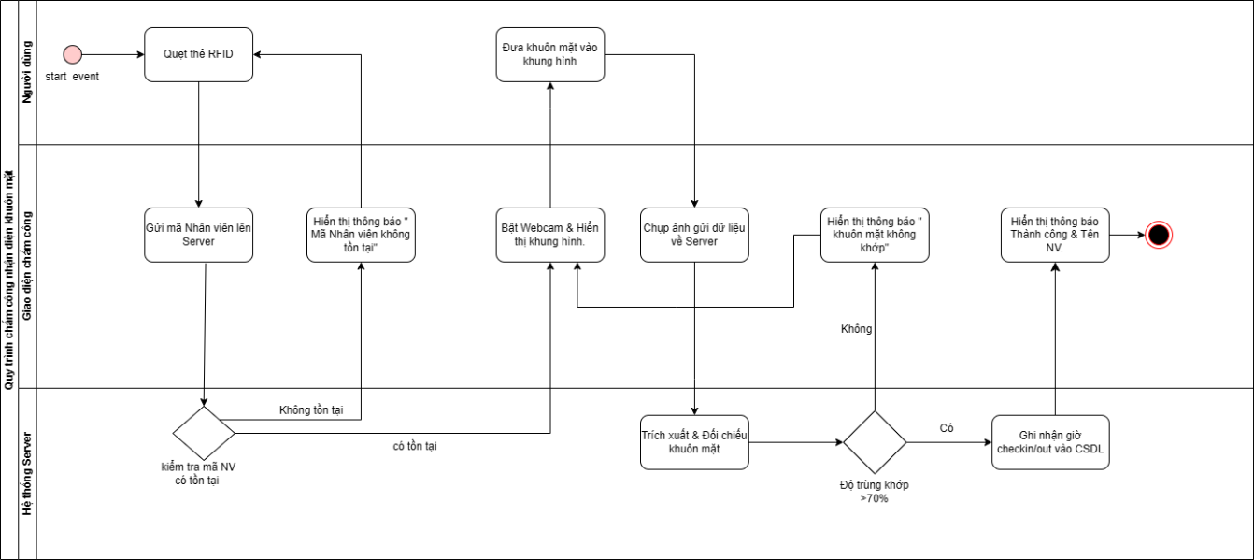
Hình 2.1. Sơ đồ BPMN quy trình điểm danh bằng nhận diện khuôn mặt

2.2.4. Mô hình giải pháp
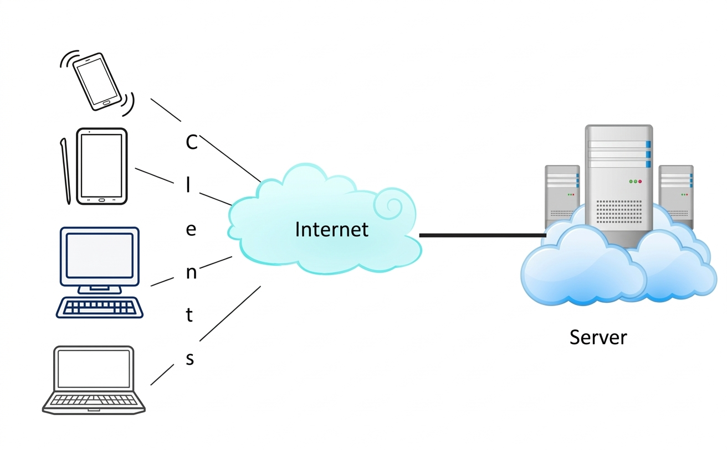
Hình 2.2. Mô hình Client Server
Mô hình Client – Server là một dạng kiến trúc mạng được dùng phổ biến trong các ứng dụng phân tán: phía Client (máy khách) đảm nhiệm việc tạo yêu cầu, còn phía Server (máy chủ) chịu trách nhiệm tiếp nhận, xử lý nghiệp vụ rồi trả kết quả về cho Client. Cách phân chia này giúp dữ liệu được tập trung tại một đầu mối duy nhất, từ đó thuận lợi cho việc kiểm soát truy cập, sao lưu cũng như mở rộng hệ thống về sau.
Cụ thể hơn, Client thường là thiết bị đầu cuối (máy tính cá nhân, smartphone, hoặc các thiết bị nhúng như Trạm chấm công của đề tài) — phần tiếp xúc trực tiếp với người dùng cuối. Server là một hoặc nhiều máy chủ thực hiện logic nghiệp vụ, truy xuất và cập nhật cơ sở dữ liệu trước khi gửi phản hồi.
Quá trình giao tiếp diễn ra theo chu trình yêu cầu – phản hồi: Client gửi request kèm dữ liệu cần thiết, Server xử lý và phản hồi (response) lại với kết quả hoặc thông báo lỗi tương ứng.
Một ví dụ quen thuộc là khi trình duyệt (Client) truy cập một trang web bất kỳ — yêu cầu được gửi đến máy chủ web (Server) để lấy về tài nguyên HTML/CSS/JS rồi hiển thị cho người dùng.
Hiện nay, kiến trúc Client – Server vẫn là nền tảng cho phần lớn các dịch vụ trực tuyến, từ ứng dụng web, ứng dụng di động cho tới các hệ thống nội bộ doanh nghiệp — nhờ khả năng tách biệt rõ ràng giữa giao diện và xử lý nghiệp vụ, cùng tính linh hoạt khi cần mở rộng hoặc thay đổi từng phần.

2.2.5. Mô hình Client – Server cho hệ thống chấm công khuôn mặt
Hệ thống được thiết kế dựa trên mô hình Khách - Chủ (Client - Server). Mô hình này chia hệ thống thành hai phần: thiết bị người dùng tương tác (Client) và hệ thống máy chủ xử lý trung tâm (Server). Việc áp dụng mô hình này giúp quản lý dữ liệu tập trung, đảm bảo tính bảo mật và dễ dàng bảo trì hệ thống.
Cấu trúc hệ thống bao gồm 2 thành phần chính:
1. Khối Client (Khách - Giao diện người dùng) Đây là nơi tiếp xúc trực tiếp với người dùng, làm nhiệm vụ thu thập thông tin và hiển thị kết quả. Khối này bao gồm:
Trạm chấm công: Đặt tại khu vực cửa ra vào, được trang bị Camera. Thiết bị này sẽ quét khuôn mặt nhân viên, gửi hình ảnh/dữ liệu lên Server và nhận kết quả phản hồi để hiển thị lên màn hình (Thành công/Thất bại).
Web Người dùng: Web dành cho Nhân viên (để xem công, xin phép) và Quản lý (để duyệt đơn, thêm hồ sơ, xem báo cáo thống kê).
2. Khối Server (Chủ - Hệ thống Xử lý và Lưu trữ) Là "bộ não" của hệ thống, đóng vai trò tiếp nhận, xử lý mọi yêu cầu từ Client và lưu trữ dữ liệu an toàn. Khối Server bao gồm các module thành phần được cài đặt tập trung:
Module API & Xử lý logic (Backend): Thực hiện các nghiệp vụ tính toán giờ làm, kiểm tra quyền đăng nhập, duyệt đơn từ và làm cầu nối giao tiếp với các phần khác.
Module Trí tuệ nhân tạo (AI Engine): Chuyên xử lý hình ảnh, trích xuất đặc trưng khuôn mặt và chạy thuật toán so sánh để xác thực danh tính nhân viên.
Cơ sở dữ liệu (Database): Lưu trữ toàn bộ dữ liệu có cấu trúc (thông tin nhân viên, lịch sử điểm danh, tài khoản) và dữ liệu phi cấu trúc (các vector khuôn mặt để AI truy vấn).

2.3. Phân tích thiết kế

2.3.1. Danh sách tác nhân (Actor)
STT | Tên tác nhân | Vai trò
1 | Nhân viên | Sử dụng trạm chấm công để quét khuôn mặt ( check-in / check –out) hàng ngày.  Đăng nhập vào web người dùng bằng tài khoản cá nhân.  Xem và cập nhật hồ sơ cá nhân.  Tra cứu chi tiết lịch sử chấm công của chính mình theo ngày/tháng.  Tạo và gửi các loại đơn từ (xin nghỉ phép, đi muộn, về sớm) lên hệ thống.
2 | Quản lý | Kế thừa toàn bộ các quyền của “Nhân viên”.  Quản lý dữ liệu khuôn mặt.  Quản lý đơn từ.  Quản lý thẻ RFID.  Báo cáo & thống kê.

2.3.2. Biểu đồ Usecase
Usecase Tổng quát:
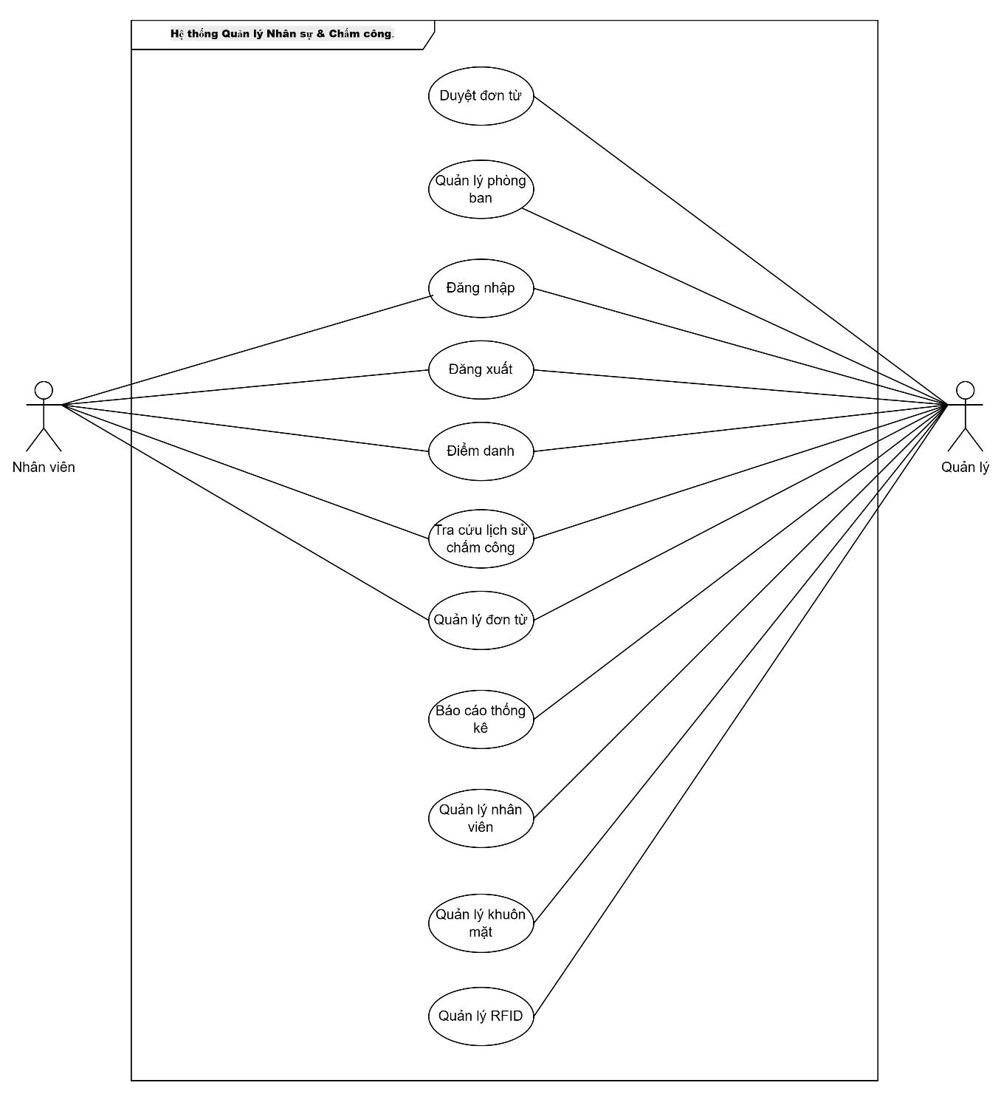
Hình 2.3. Usecase Tổng quát

Usecase Phân rã :
Nhân viên
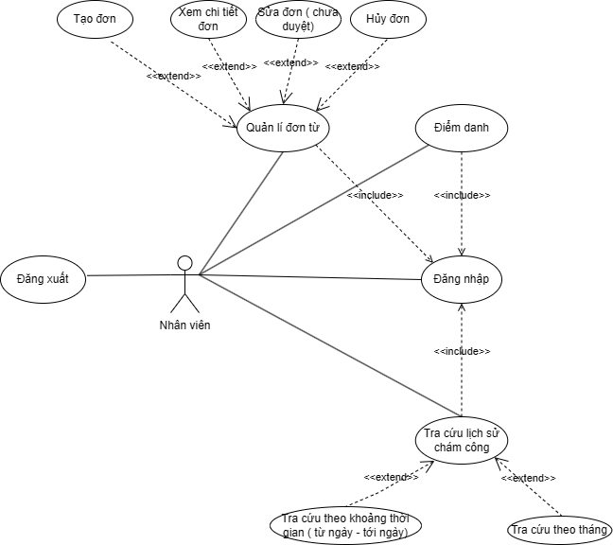

Hình 2.4. Usecase phân rã cho tác nhân Nhân viên

Quản lý
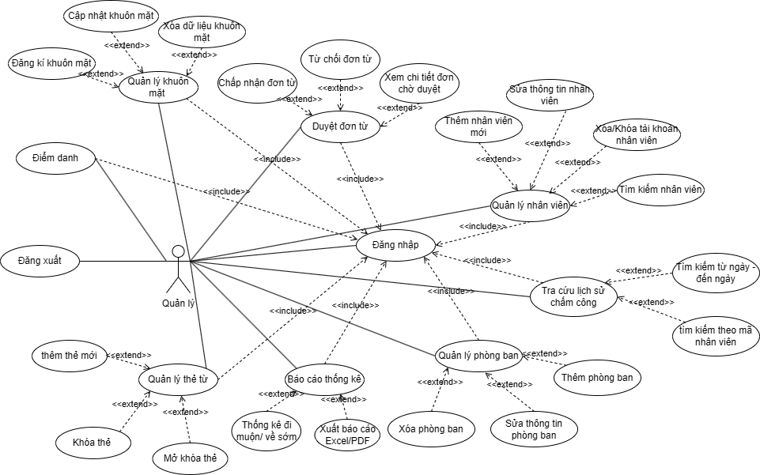

Hình 2.5. Usecase phân rã cho tác nhân Quản lý

Mô tả Usecase:
Mã số | UC-1
Tên usecase | Đăng nhập
Mô tả | Cho phép người dùng (Quản lý, Nhân viên) xác thực danh tính để truy cập vào hệ thống.
Đối tượng sử dụng | Quản lý, Nhân viên
Mức độ ưu tiên | Quan trọng, bắt buộc phải có
Điều kiện kích hoạt | Người dùng mở trang web và muốn truy cập vào hệ thống.
Điều kiện tiên quyết | 1. Tài khoản người dùng đã được tạo trước đó  2. Tài khoản đã được phân quyền theo vai trò cụ thể  3. Thiết bị (điện thoại hoặc máy tính) phải được kết nối Internet
Kết quả sau khi UC thực hiện thành công | Hệ thống xác thực thành công, ghi nhận phiên làm việc và chuyển hướng đến màn hình chính tương ứng với quyền của người dùng.
Luồng tương tác chính | 1. Người dùng truy cập vào màn hình Đăng nhập.  2. Nhập Email/Tên đăng nhập và Mật khẩu.  3. Nhấn nút "Đăng nhập".  4. Hệ thống kiểm tra thông tin với cơ sở dữ liệu.  5. Xác thực thành công, hệ thống chuyển hướng đến Trang chủ.
Luồng ngoại lệ | 4a. Sai tài khoản hoặc mật khẩu: Hệ thống hiển thị thông báo "Tên đăng nhập hoặc mật khẩu không chính xác".  4b. Tài khoản bị khóa: Hệ thống thông báo "Tài khoản của bạn đã bị vô hiệu hóa".  Use case kết thúc.
Các quy định về nghiệp vụ bắt buộc phải theo | Không có quy định đặc biệt
Yêu cầu khác | Mật khẩu phải được băm bằng Bcrypt trước khi lưu vào CSDL. Hệ thống tự động khóa tài khoản tạm thời nếu đăng nhập sai quá 5 lần.

Biểu đồ hoạt động — Đăng nhập
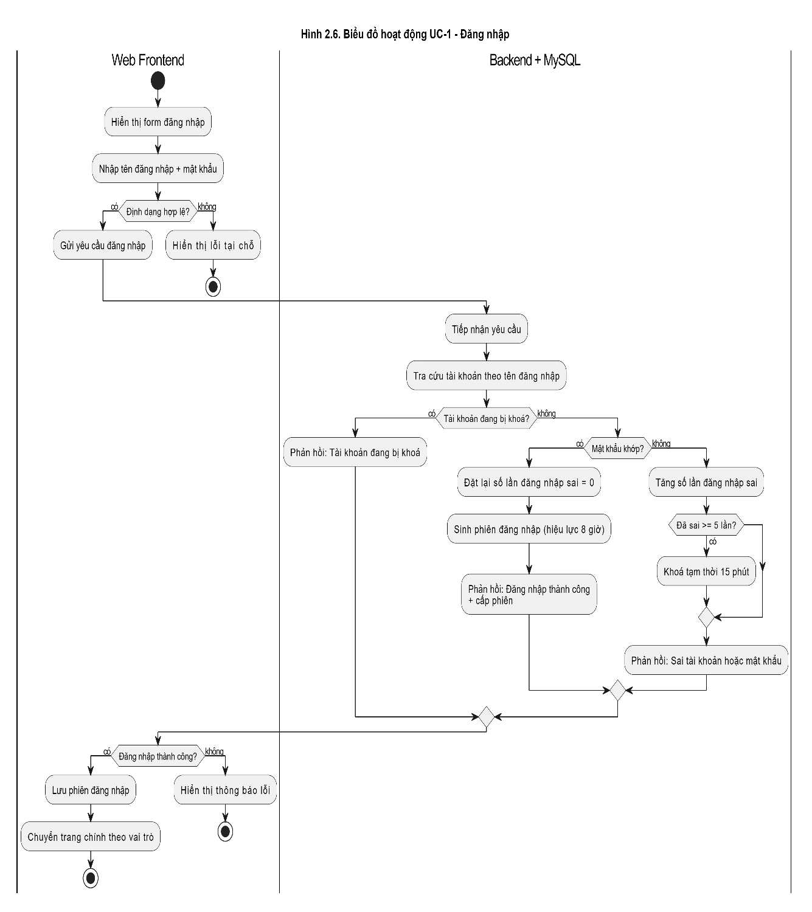
Hình 2.6. Biểu đồ hoạt động Đăng nhập

Biểu đồ trình tự — Đăng nhập
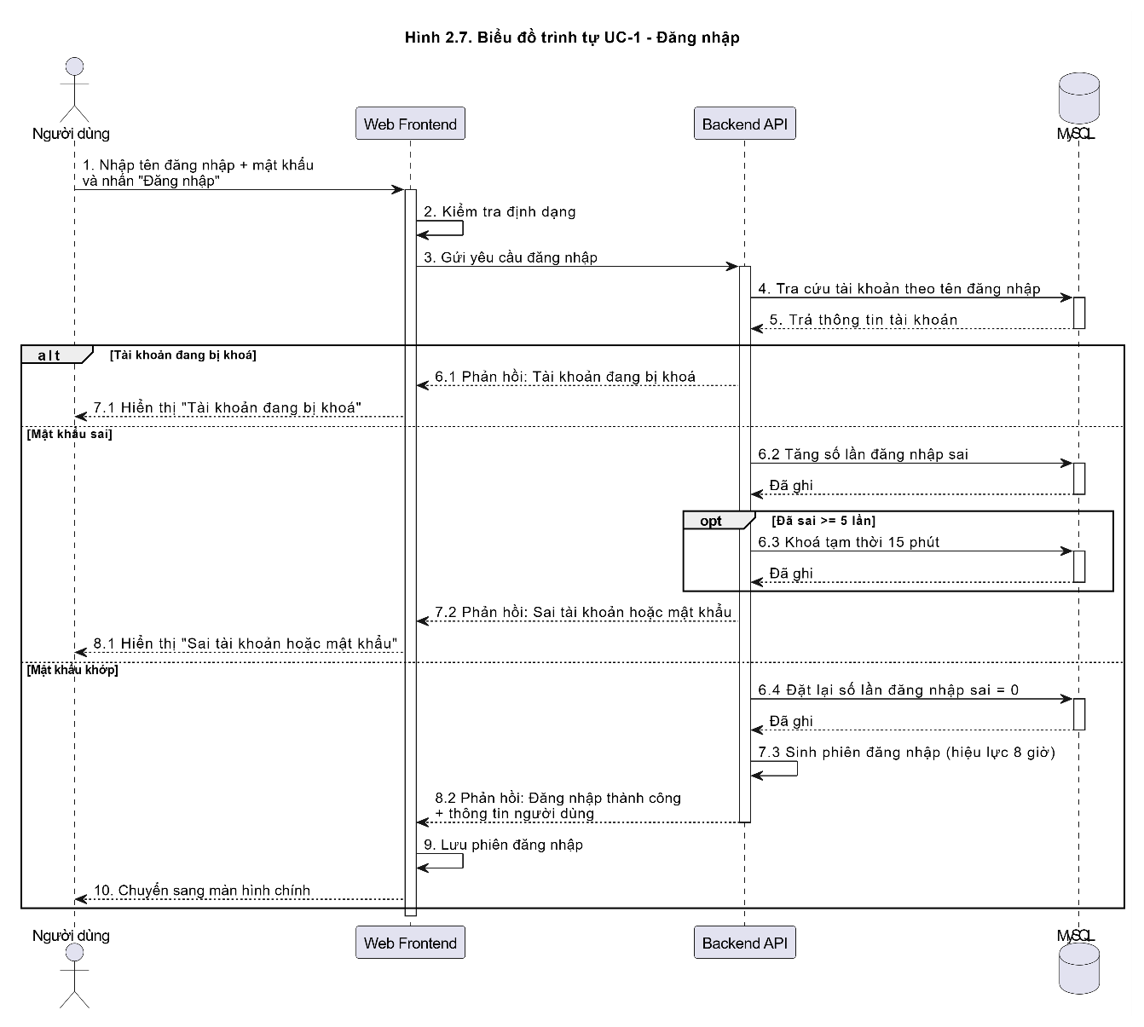
Hình 2.7. Biểu đồ trình tự Đăng nhập

Mã số | UC-2
Tên usecase | Đăng xuất
Mô tả | Cho phép người dùng kết thúc phiên làm việc hiện tại.
Đối tượng sử dụng | Quản lý, Nhân viên
Mức độ ưu tiên | Quan trọng, bắt buộc phải có
Điều kiện kích hoạt | Người dùng nhấn vào nút "Đăng xuất" trên giao diện.
Điều kiện tiên quyết | Người dùng đang trong trạng thái đăng nhập (phiên làm việc hợp lệ).
Kết quả sau khi UC thực hiện thành công | Phiên làm việc bị hủy, màn hình chuyển về trang Đăng nhập.
Luồng tương tác chính | 1. Người dùng chọn chức năng "Đăng xuất".  2. Hệ thống hiển thị popup xác nhận: "Bạn có chắc chắn muốn đăng xuất?".  3. Người dùng chọn "Đồng ý".  4. Hệ thống xóa token/session và điều hướng về trang Đăng nhập.
Luồng ngoại lệ | 3a. Người dùng chọn "Hủy": Hệ thống đóng popup, giữ nguyên trạng thái hiện tại.  Use case kết thúc.
Các quy định về nghiệp vụ bắt buộc phải theo | Không có quy định đặc biệt
Yêu cầu khác | Hệ thống phải tự động đăng xuất nếu không có thao tác nào từ người dùng trong vòng 30 phút.

Biểu đồ hoạt động — Đăng xuất
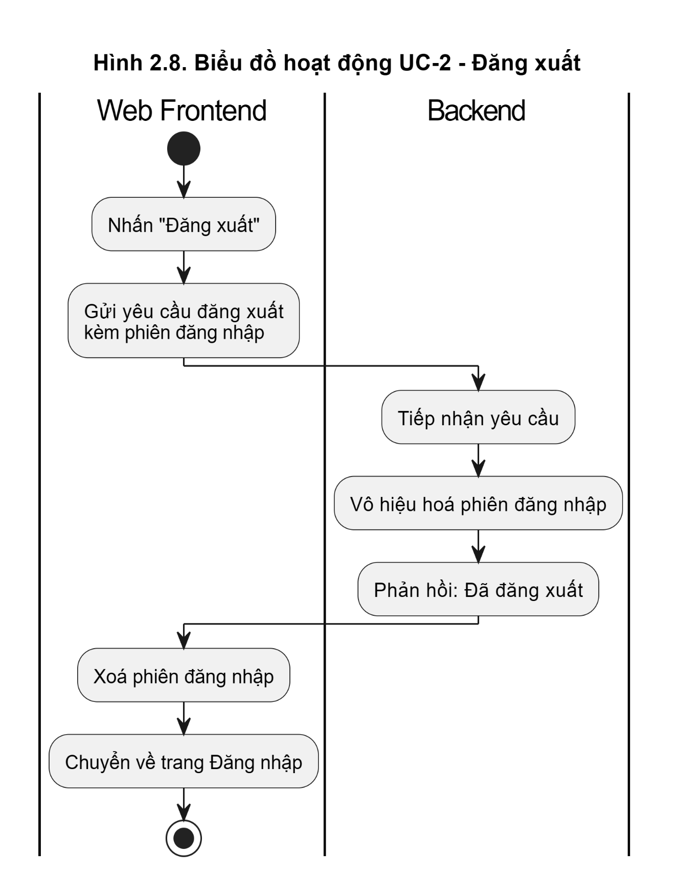
Hình 2.8. Biểu đồ hoạt động Đăng xuất

Biểu đồ trình tự — Đăng xuất
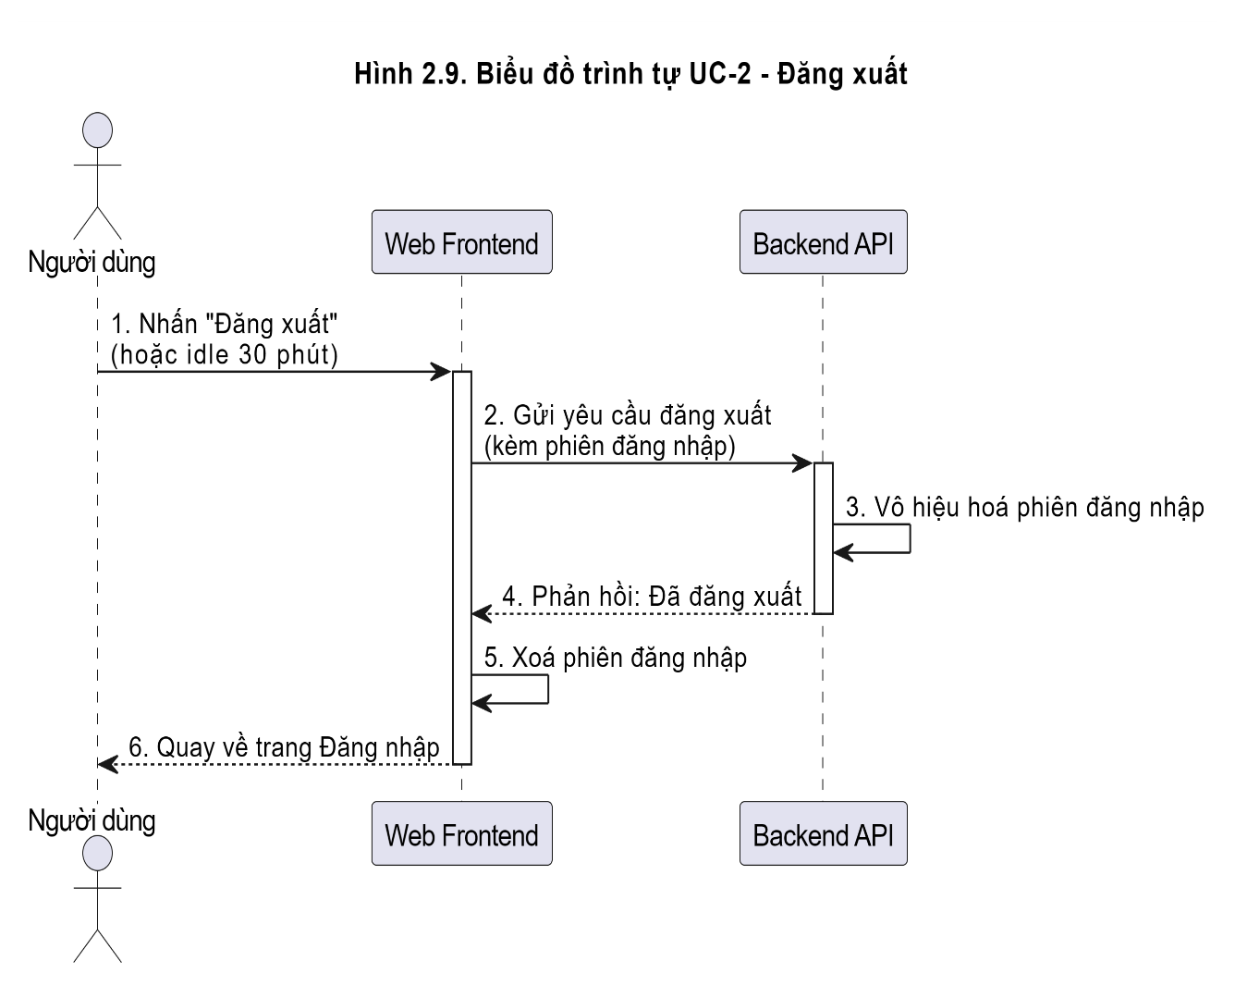
Hình 2.9. Biểu đồ trình tự Đăng xuất
Mã số | UC-3
Tên usecase | Điểm danh
Mô tả | Cho phép người dùng quẹt thẻ hoặc quét khuôn mặt tại thiết bị để ghi nhận thời gian vào/ra ca.
Đối tượng sử dụng | Tất cả nhân sự
Mức độ ưu tiên | Quan trọng, bắt buộc phải có
Điều kiện kích hoạt | Người dùng đưa thẻ vào đầu đọc và đứng trước camera nhận diện.
Điều kiện tiên quyết | Thiết bị hoạt động tốt và dữ liệu thẻ/khuôn mặt đã được đăng ký.
Kết quả sau khi UC thực hiện thành công | Thiết bị báo thành công, hệ thống lưu bản ghi chấm công vào CSDL.
Luồng tương tác chính | 1. Người dùng quét khuôn mặt/thẻ.  2. Thiết bị gửi yêu cầu xác thực.  3. Hệ thống so khớp dữ liệu với CSDL thành công.  4. Hệ thống tính toán thời gian, phân loại (Check-in/out) và lưu bản ghi.  5. Hệ thống gửi phản hồi thành công về thiết bị.
Luồng ngoại lệ | 3a. Dữ liệu không khớp: Thiết bị báo lỗi (Đèn đỏ/Âm thanh).  Use case kết thúc.
Các quy định về nghiệp vụ bắt buộc phải theo | Không có.
Yêu cầu khác | Thời gian phản hồi nhận diện < 2 giây.

Biểu đồ hoạt động — Điểm danh (chấm công khuôn mặt + RFID)
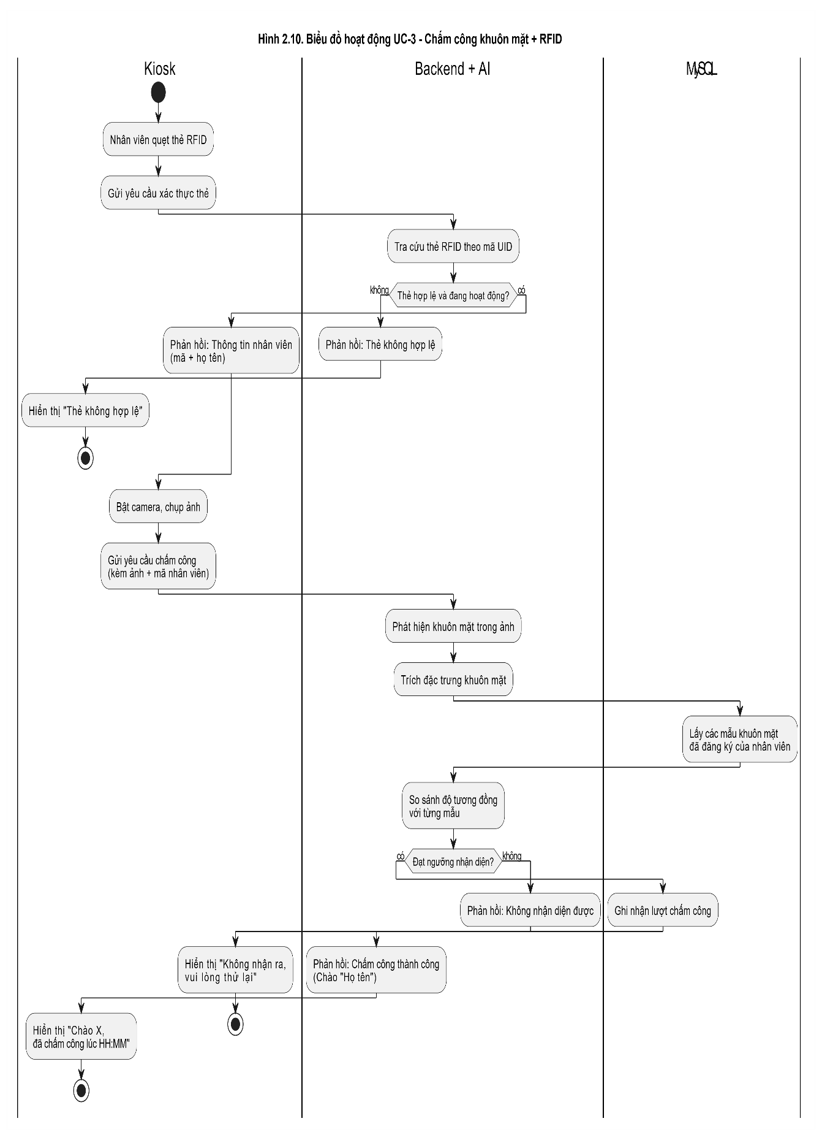
Hình 2.10. Biểu đồ hoạt động Điểm danh (chấm công khuôn mặt + RFID)

Biểu đồ trình tự — Điểm danh (chấm công khuôn mặt + RFID)
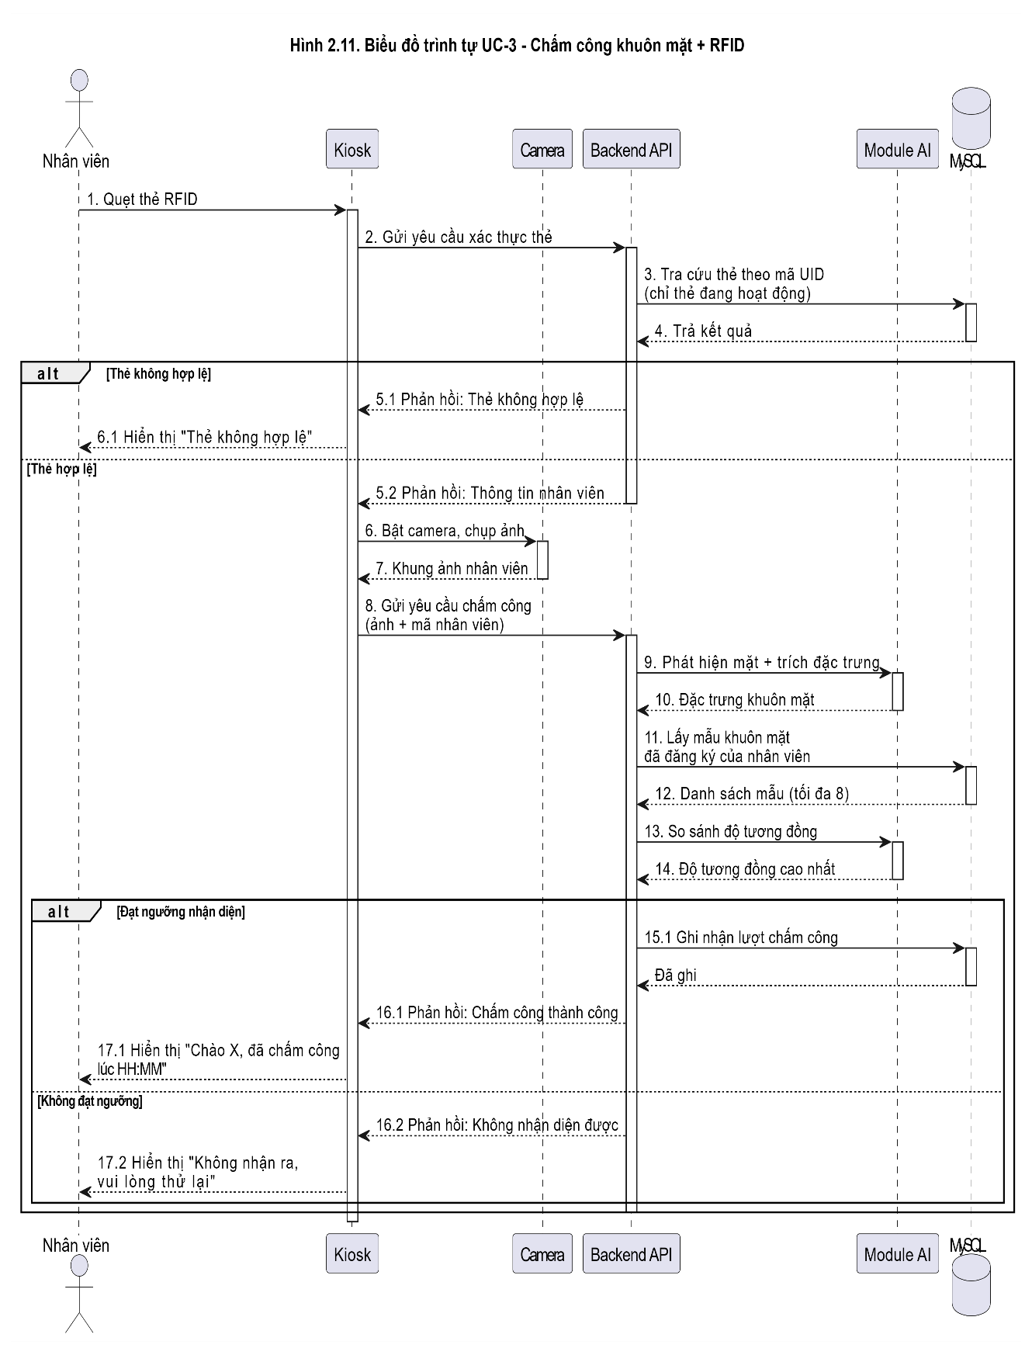
Hình 2.11. Biểu đồ trình tự Điểm danh (chấm công khuôn mặt + RFID)
Mã số | UC-4
Tên usecase | Tra cứu lịch sử chấm công
Mô tả | Nhân viên xem lại các bản ghi điểm danh của mình.
Đối tượng sử dụng | Nhân viên
Mức độ ưu tiên | Quan trọng
Điều kiện kích hoạt | Nhân viên truy cập "Lịch sử chấm công".
Điều kiện tiên quyết | Nhân viên đã đăng nhập thành công.
Kết quả sau khi UC thực hiện thành công | Danh sách lịch sử chấm công hiển thị chính xác theo bộ lọc.
Luồng tương tác chính | 1. Nhân viên chọn chức năng "Lịch sử chấm công".  2. Chọn điều kiện lọc (Theo tháng hoặc Từ ngày - Đến ngày).  3. Hệ thống truy vấn CSDL và trả về danh sách kết quả.
Luồng ngoại lệ | 2a. "Từ ngày" lớn hơn "Đến ngày": Cảnh báo khoảng thời gian không hợp lệ.  3a. Không có dữ liệu: Thông báo "Không tìm thấy dữ liệu".  Use case kết thúc.
Các quy định về nghiệp vụ bắt buộc phải theo | Nhân viên chỉ được xem dữ liệu của chính mình.
Yêu cầu khác | Phân trang dữ liệu (20 bản ghi/trang).

Biểu đồ hoạt động — Tra cứu lịch sử chấm công
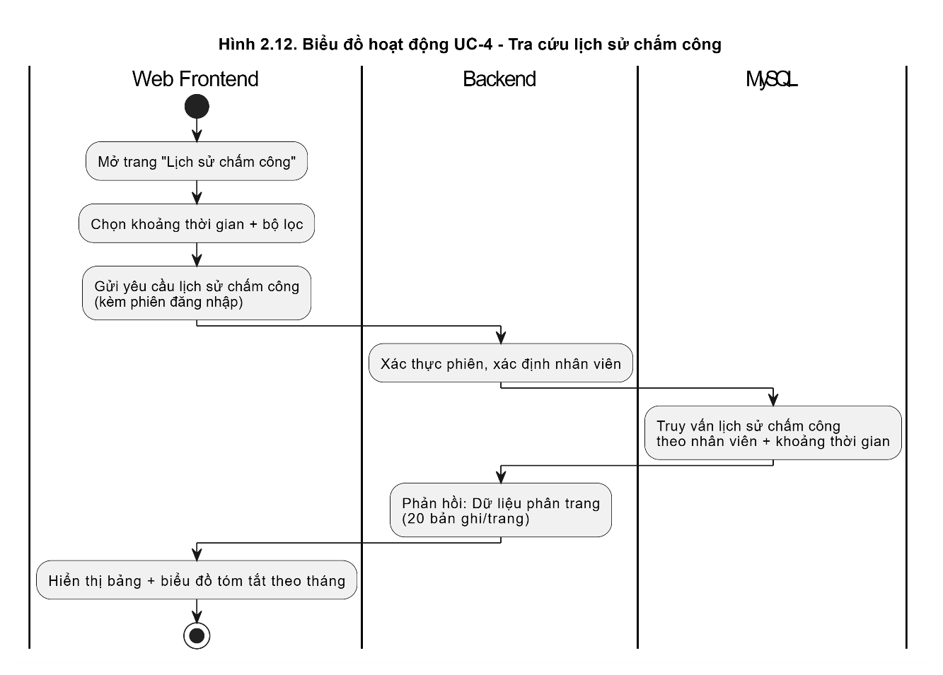
Hình 2.12. Biểu đồ hoạt động Tra cứu lịch sử chấm công
Biểu đồ trình tự — Tra cứu lịch sử chấm công
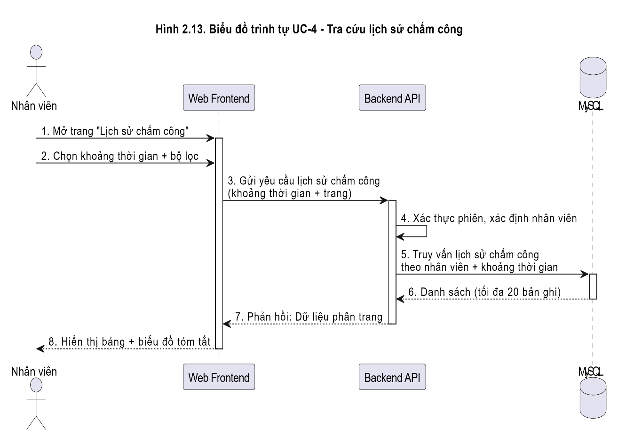
Hình 2.13. Biểu đồ trình tự Tra cứu lịch sử chấm công

Mã số | UC-5
Tên usecase | Quản lý đơn từ
Mô tả | Nhân viên tạo đơn xin nghỉ, sửa hoặc hủy đơn chưa được duyệt.
Đối tượng sử dụng | Nhân viên
Mức độ ưu tiên | Quan trọng
Điều kiện kích hoạt | Nhân viên vào module Đơn từ và thao tác Tạo/Sửa/Hủy.
Điều kiện tiên quyết | Nhân viên đã đăng nhập thành công.
Kết quả sau khi UC thực hiện thành công | Đơn được tạo mới, cập nhật hoặc hủy bỏ trong CSDL.
Luồng tương tác chính | 1. Nhân viên chọn "Tạo đơn mới".  2. Nhập Loại đơn, Thời gian, Lý do.  3. Lưu đơn vào DB với trạng thái "Chờ duyệt".  4. Hiển thị thông báo thành công.
Luồng tương tác phụ | 1a. Nhân viên chọn "Sửa" đơn đang chờ duyệt.  1b. Nhân viên chọn "Hủy" đơn đang chờ duyệt.
Luồng ngoại lệ | 2a. Bỏ trống thông tin bắt buộc: Báo lỗi.  1c. Đơn đã được Quản lý duyệt trước đó: Hệ thống báo "Đơn đã xử lý, không thể thay đổi".  Use case kết thúc.
Các quy định về nghiệp vụ bắt buộc phải theo | Chỉ được Sửa/Hủy đơn có trạng thái "Chờ duyệt".
Yêu cầu khác | Sử dụng Date-time picker để chọn ngày.

Biểu đồ hoạt động — Quản lý đơn từ
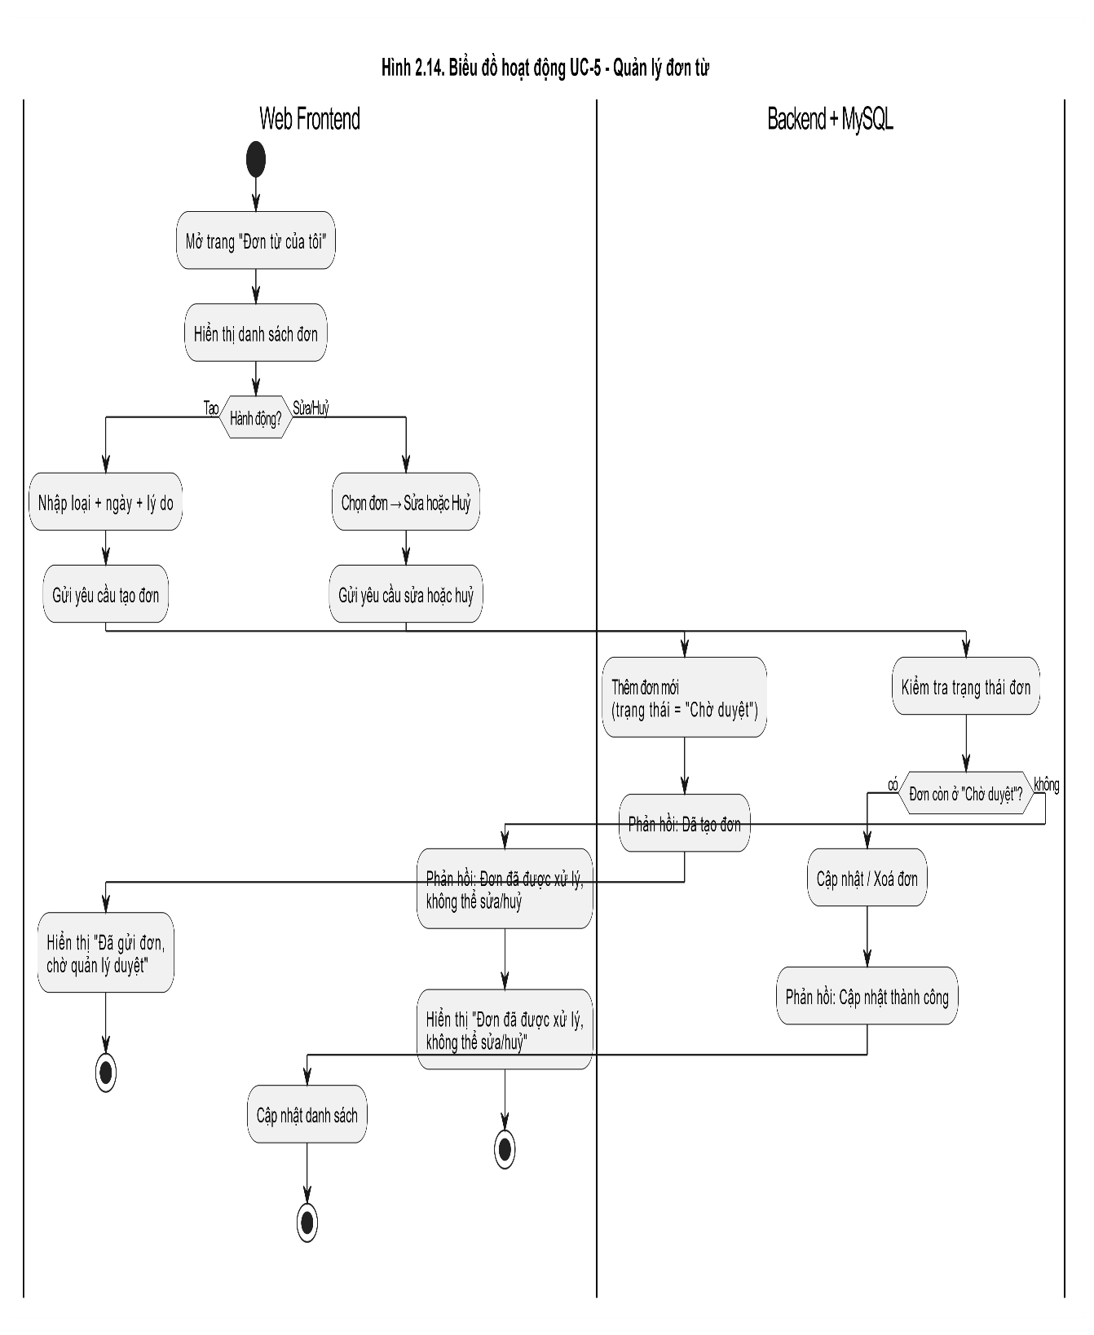
Hình 2.14. Biểu đồ hoạt động Quản lý đơn từ

Biểu đồ trình tự — Quản lý đơn từ

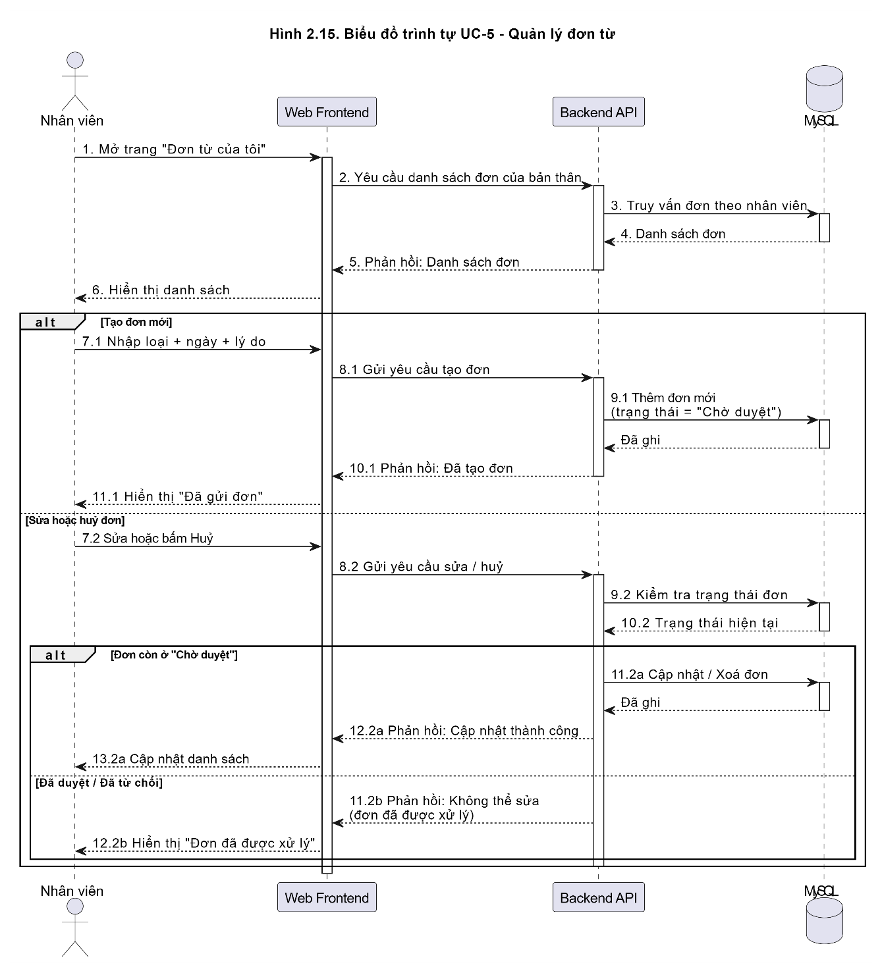
Hình 2.15. Biểu đồ trình tự Quản lý đơn từ

Mã số | UC-6
Tên usecase | Quản lý nhân viên
Mô tả | Quản lý thêm mới, cập nhật, xóa/khóa hoặc tìm kiếm nhân viên.
Đối tượng sử dụng | Quản lý
Mức độ ưu tiên | Quan trọng, bắt buộc phải có
Điều kiện kích hoạt | Quản lý truy cập phân hệ Quản lý nhân viên.
Điều kiện tiên quyết | Quản lý đã đăng nhập thành công.
Kết quả sau khi UC thực hiện thành công | Danh sách nhân viên được cập nhật dữ liệu mới nhất.
Luồng tương tác chính | 1. Quản lý chọn "Thêm nhân viên mới".  2. Nhập thông tin cá nhân, chức vụ, email.  3. Hệ thống lưu CSDL và hiển thị danh sách mới.
Luồng tương tác phụ | 1a. Cập nhật thông tin nhân viên (Sửa).  1b. Xóa hoặc Khóa tài khoản nhân viên.  1c. Tìm kiếm nhân viên.
Luồng ngoại lệ | 3a. Trùng Email hoặc Mã nhân viên: Hệ thống báo lỗi "Thông tin đã tồn tại".  Use case kết thúc.
Các quy định về nghiệp vụ bắt buộc phải theo | Email và Mã nhân viên là duy nhất.
Yêu cầu khác | Không có.

Biểu đồ hoạt động — Quản lý nhân viên
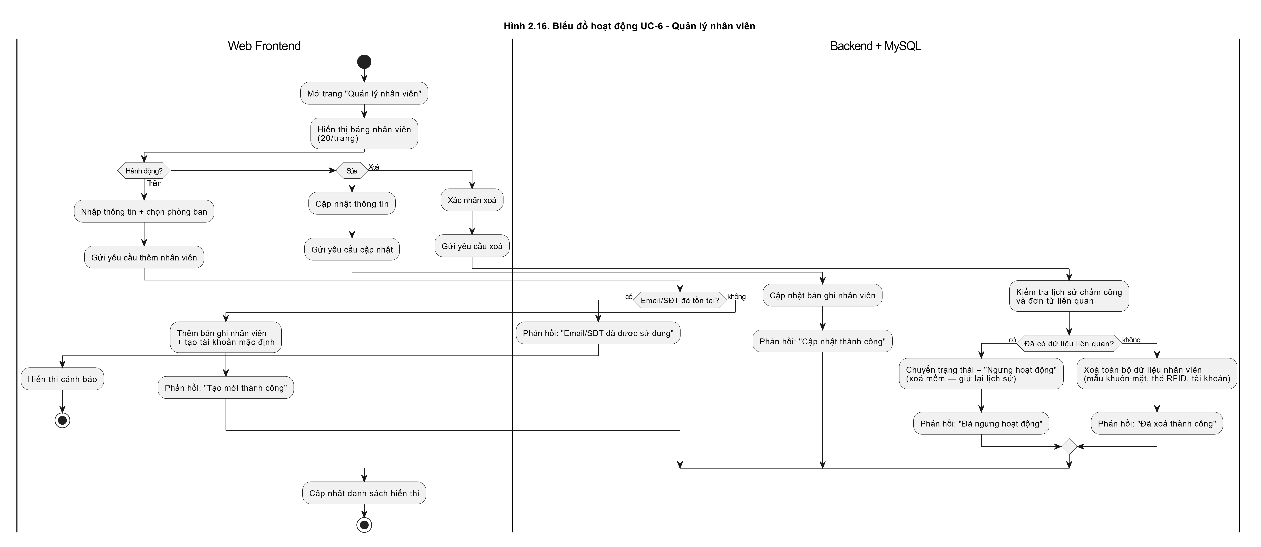
Hình 2.16. Biểu đồ hoạt động Quản lý nhân viên

Biểu đồ trình tự — Quản lý nhân viên

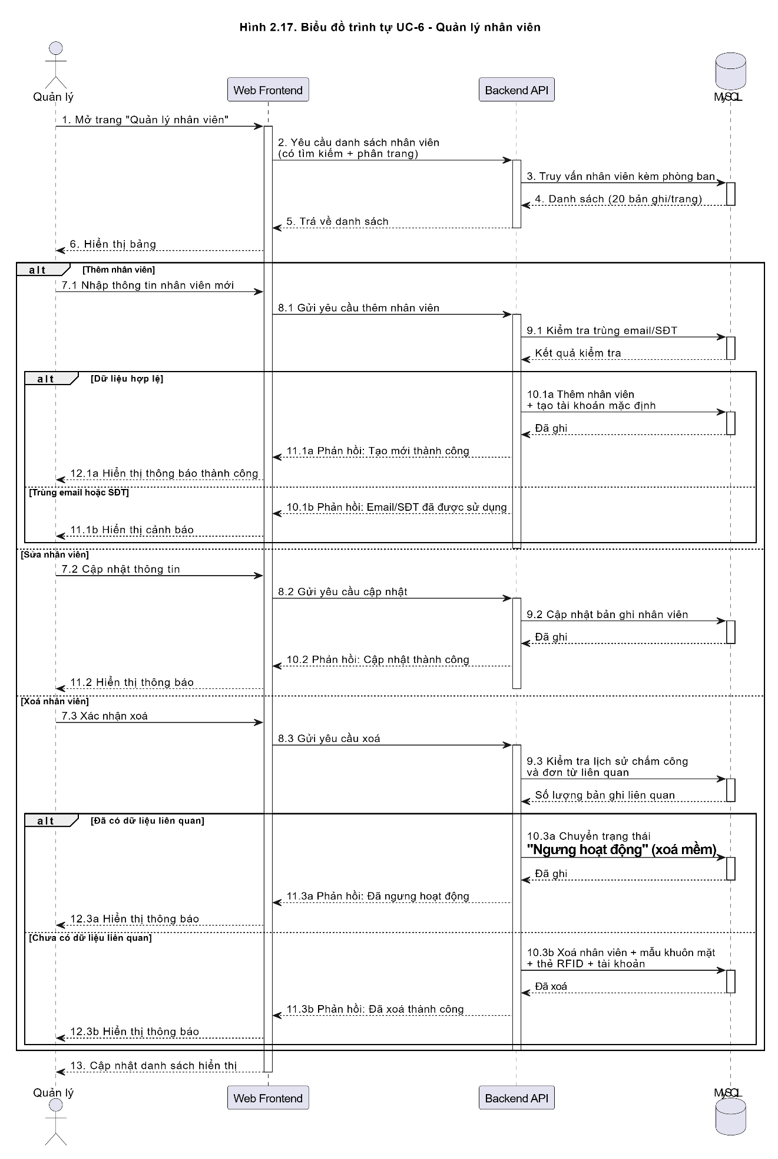
Hình 2.17. Biểu đồ trình tự Quản lý nhân viên

Mã số | UC-7
Tên usecase | Quản lý phòng ban
Mô tả | Quản lý thêm mới, sửa tên hoặc xóa phòng ban.
Đối tượng sử dụng | Quản lý
Mức độ ưu tiên | Quan trọng, bắt buộc phải có
Điều kiện kích hoạt | Quản lý truy cập module Phòng ban.
Điều kiện tiên quyết | Quản lý đã đăng nhập thành công.
Kết quả sau khi UC thực hiện thành công | Cấu trúc phòng ban được cập nhật.
Luồng tương tác chính | 1. Quản lý chọn "Thêm phòng ban".  2. Nhập Tên phòng ban.  3. Hệ thống lưu và hiển thị lại danh sách.
Luồng tương tác phụ | 1a. Sửa thông tin phòng ban.  1b. Xóa phòng ban.
Luồng ngoại lệ | 3a. Trùng tên phòng ban: Báo lỗi.  3b (Khi xóa). Phòng ban đang có nhân viên: Báo lỗi "Không thể xóa phòng ban có người".  Use case kết thúc.
Các quy định về nghiệp vụ bắt buộc phải theo | Tổng số nhân viên trong phòng ban phải = 0 mới được phép xóa.
Yêu cầu khác | Không có.

Biểu đồ hoạt động — Quản lý phòng ban
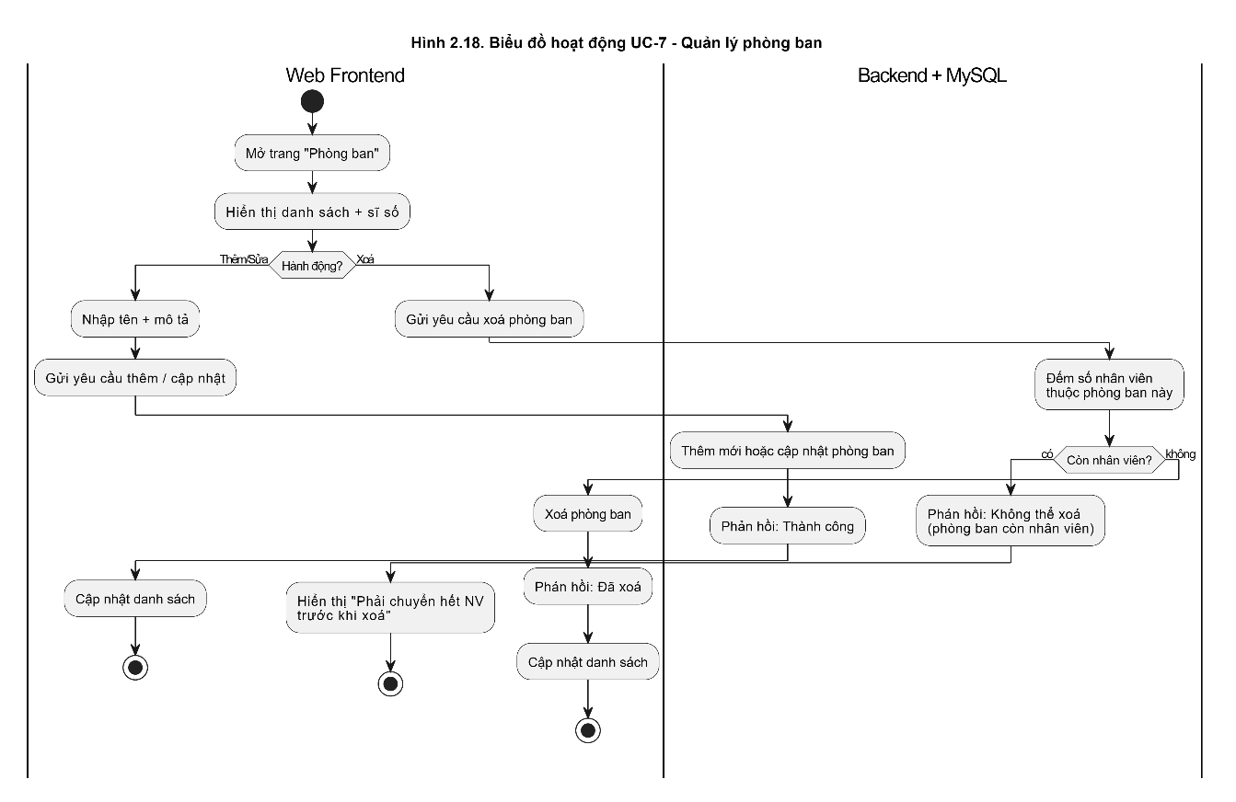
Hình 2.18. Biểu đồ hoạt động Quản lý phòng ban
Biểu đồ trình tự — Quản lý phòng ban
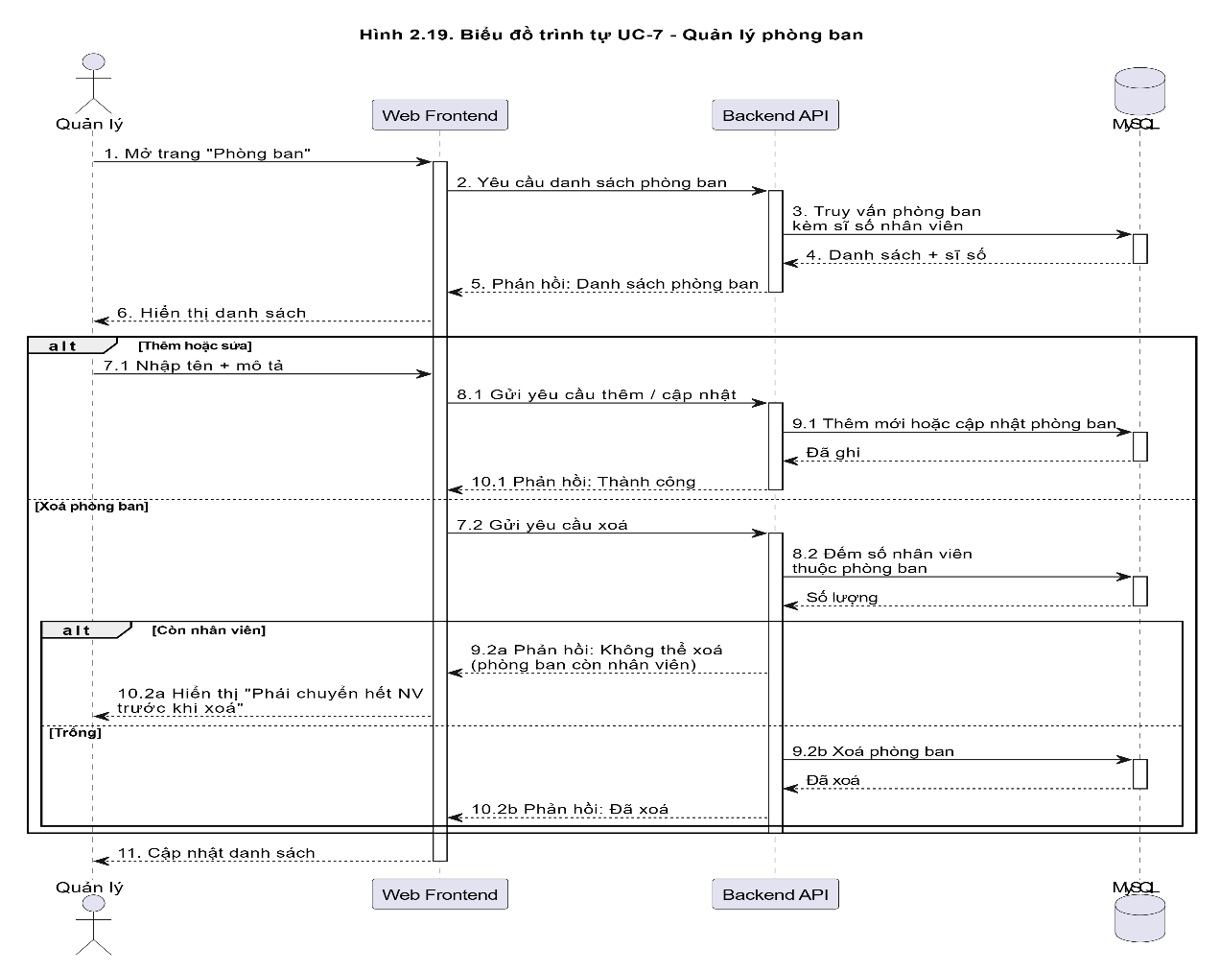
Hình 2.19. Biểu đồ trình tự Quản lý phòng ban

Mã số | UC-8
Tên usecase | Quản lý khuôn mặt
Mô tả | Đăng ký mẫu khuôn mặt mới, cập nhật hoặc xóa dữ liệu khuôn mặt.
Đối tượng sử dụng | Quản lý
Mức độ ưu tiên | Quan trọng, bắt buộc phải có
Điều kiện kích hoạt | Quản lý thao tác thu thập khuôn mặt.
Điều kiện tiên quyết | Thiết bị Camera đang hoạt động bình thường.
Kết quả sau khi UC thực hiện thành công | Dữ liệu đặc trưng khuôn mặt được lưu và liên kết với ID nhân viên.
Luồng tương tác chính | 1. Quản lý chọn nhân viên và chọn "Đăng ký khuôn mặt".  2. Hệ thống bật Camera, trích xuất đặc trưng khuôn mặt.  3. Hệ thống lưu dữ liệu và báo thành công.
Luồng tương tác phụ | 1a. Cập nhật (chụp lại) khuôn mặt.  1b. Xóa dữ liệu khuôn mặt.
Luồng ngoại lệ | 2a. Camera không nhận diện được (thiếu sáng/bị che): Yêu cầu thử lại.  Use case kết thúc
Các quy định về nghiệp vụ bắt buộc phải theo | Hệ thống chỉ lưu chuỗi mã hóa đặc trưng, không lưu ảnh thô.
Yêu cầu khác | Không có.
Biểu đồ hoạt động — Đăng ký khuôn mặt
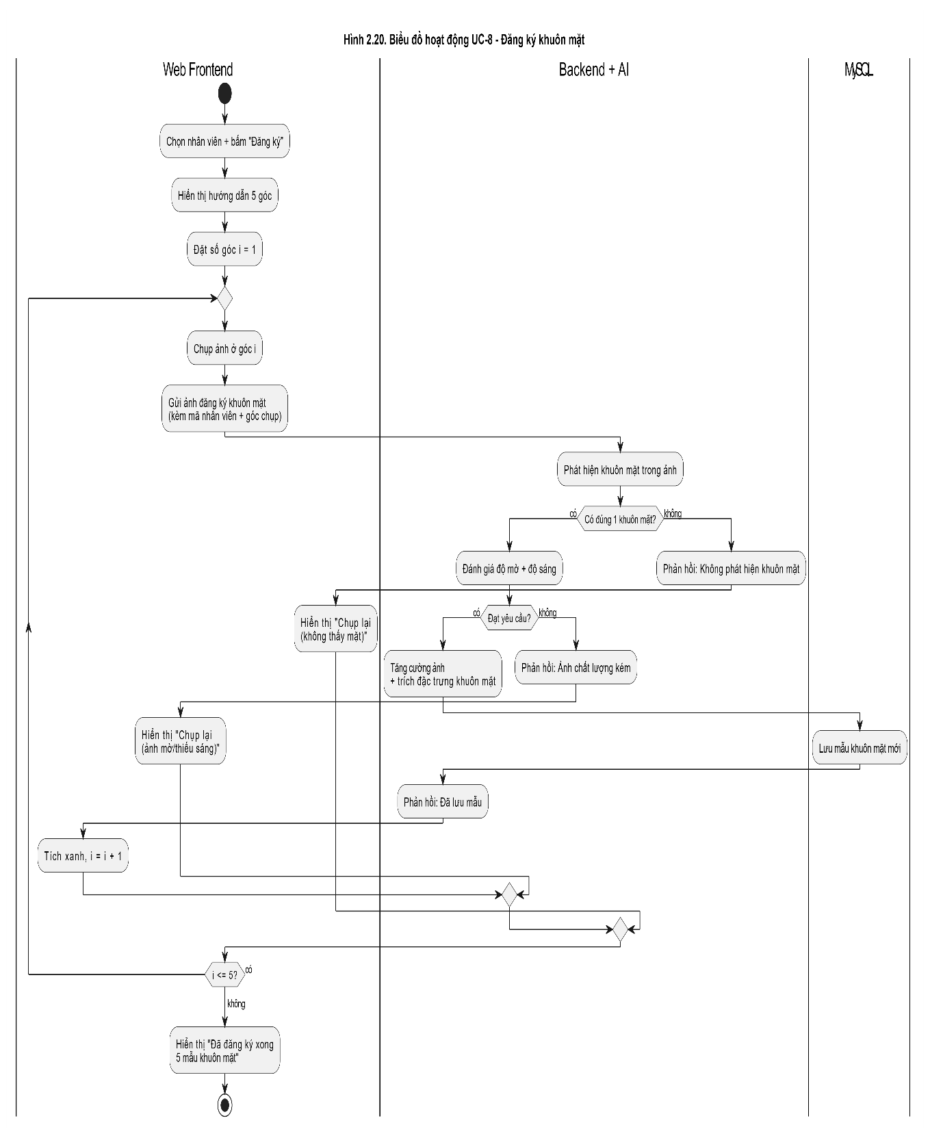
Hình 2.20. Biểu đồ hoạt động Đăng ký khuôn mặt

Biểu đồ trình tự — Đăng ký khuôn mặt

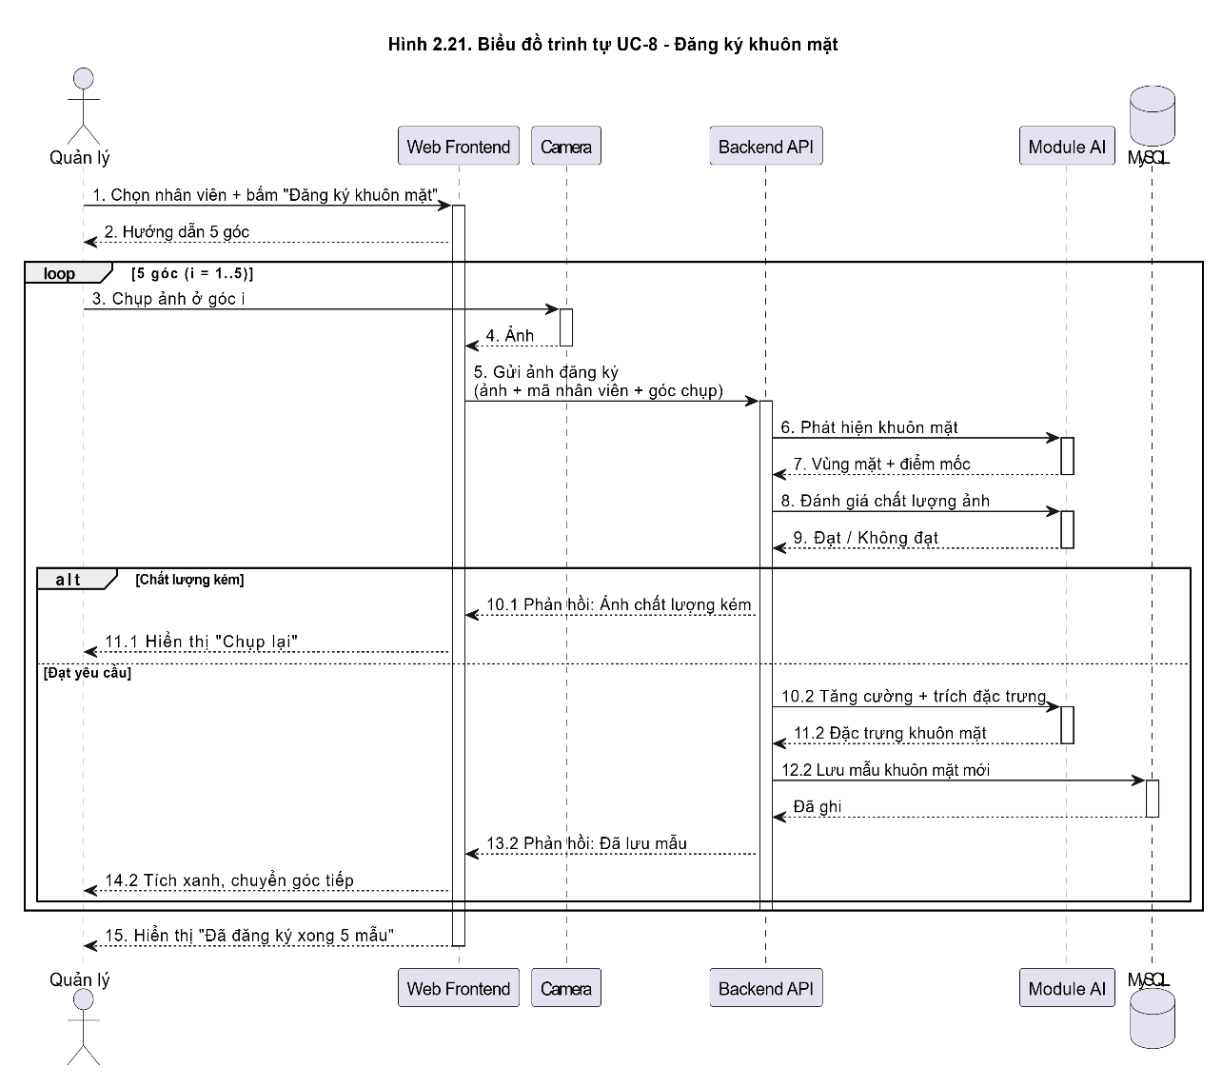
Hình 2.21. Biểu đồ trình tự Đăng ký khuôn mặt
Mã số | UC-9
Tên usecase | Quản lý thẻ RFID
Mô tả | Cấp phát thẻ RFID mới, khóa hoặc mở khóa thẻ.
Đối tượng sử dụng | Quản lý
Mức độ ưu tiên | Quan trọng, bắt buộc phải có
Điều kiện kích hoạt | Quản lý thao tác gắn/hủy thẻ vật lý cho nhân viên.
Điều kiện tiên quyết | Mã thẻ RFID được lưu và liên kết với nhân viên.
Kết quả sau khi UC thực hiện thành công | Thẻ RFID được gán hoặc hủy thành công và liên kết với nhân viên tương ứng trong CSDL.
Luồng tương tác chính | 1. Quản lý chọn nhân viên và "Thêm thẻ mới"  2. Quản lý quẹt thẻ vật lý vào đầu đọc.  3. Hệ thống nhận mã, lưu CSDL và báo thành công.
Luồng tương tác phụ | 1a. Khóa thẻ (khi báo mất).  1b. Mở khóa thẻ.
Luồng ngoại lệ | 3a. Thẻ đã được gán cho người khác: Báo lỗi.  2a. Đầu đọc không nhận tín hiệu: Báo lỗi phần cứng.  Use case kết thúc.
Các quy định về nghiệp vụ bắt buộc phải theo | Một thẻ vật lý tại một thời điểm chỉ gắn cho duy nhất một nhân viên.
Yêu cầu khác | Không có.

Biểu đồ hoạt động — Quản lý thẻ RFID
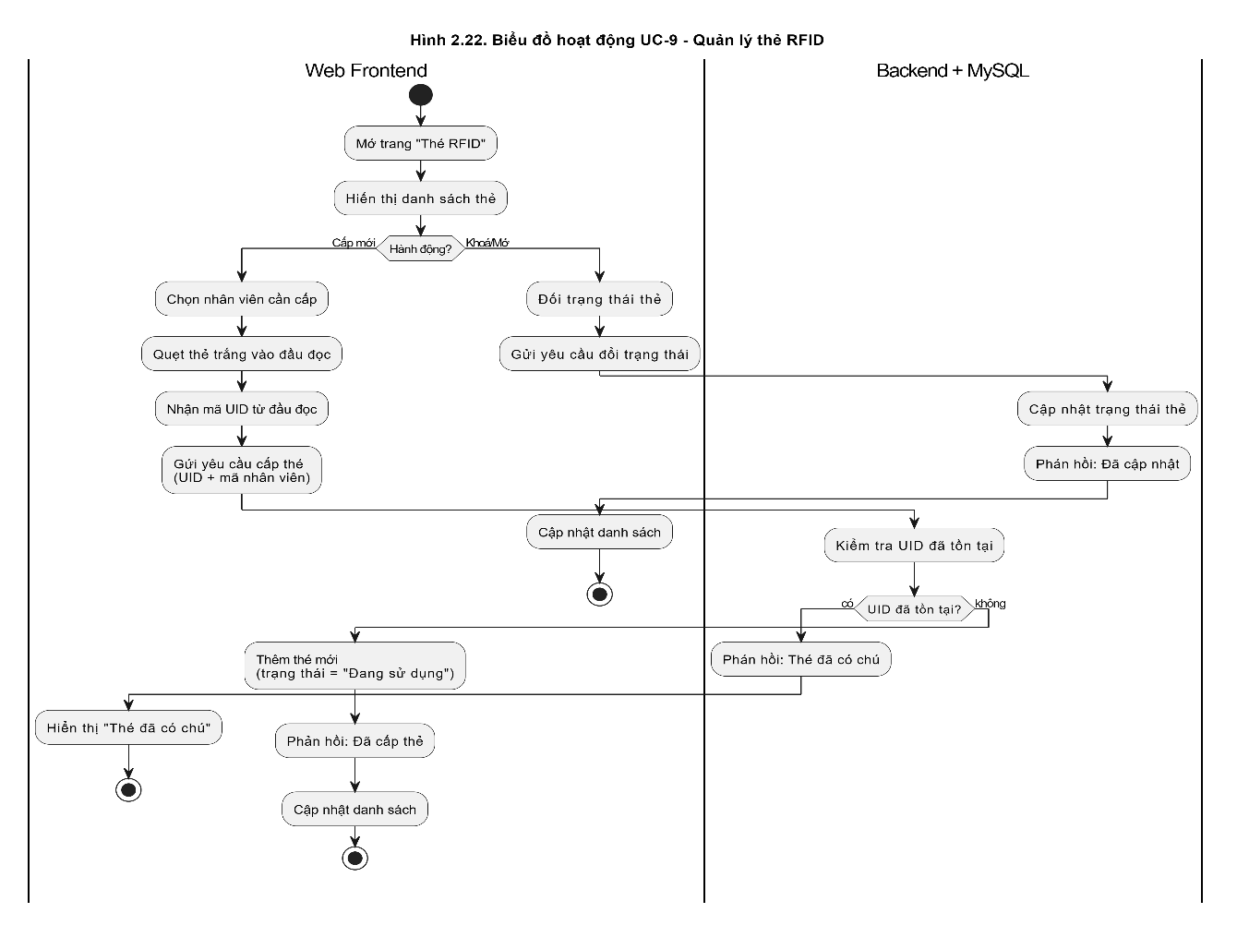
Hình 2.22. Biểu đồ hoạt động Quản lý thẻ RFID

Biểu đồ trình tự — Quản lý thẻ RFID
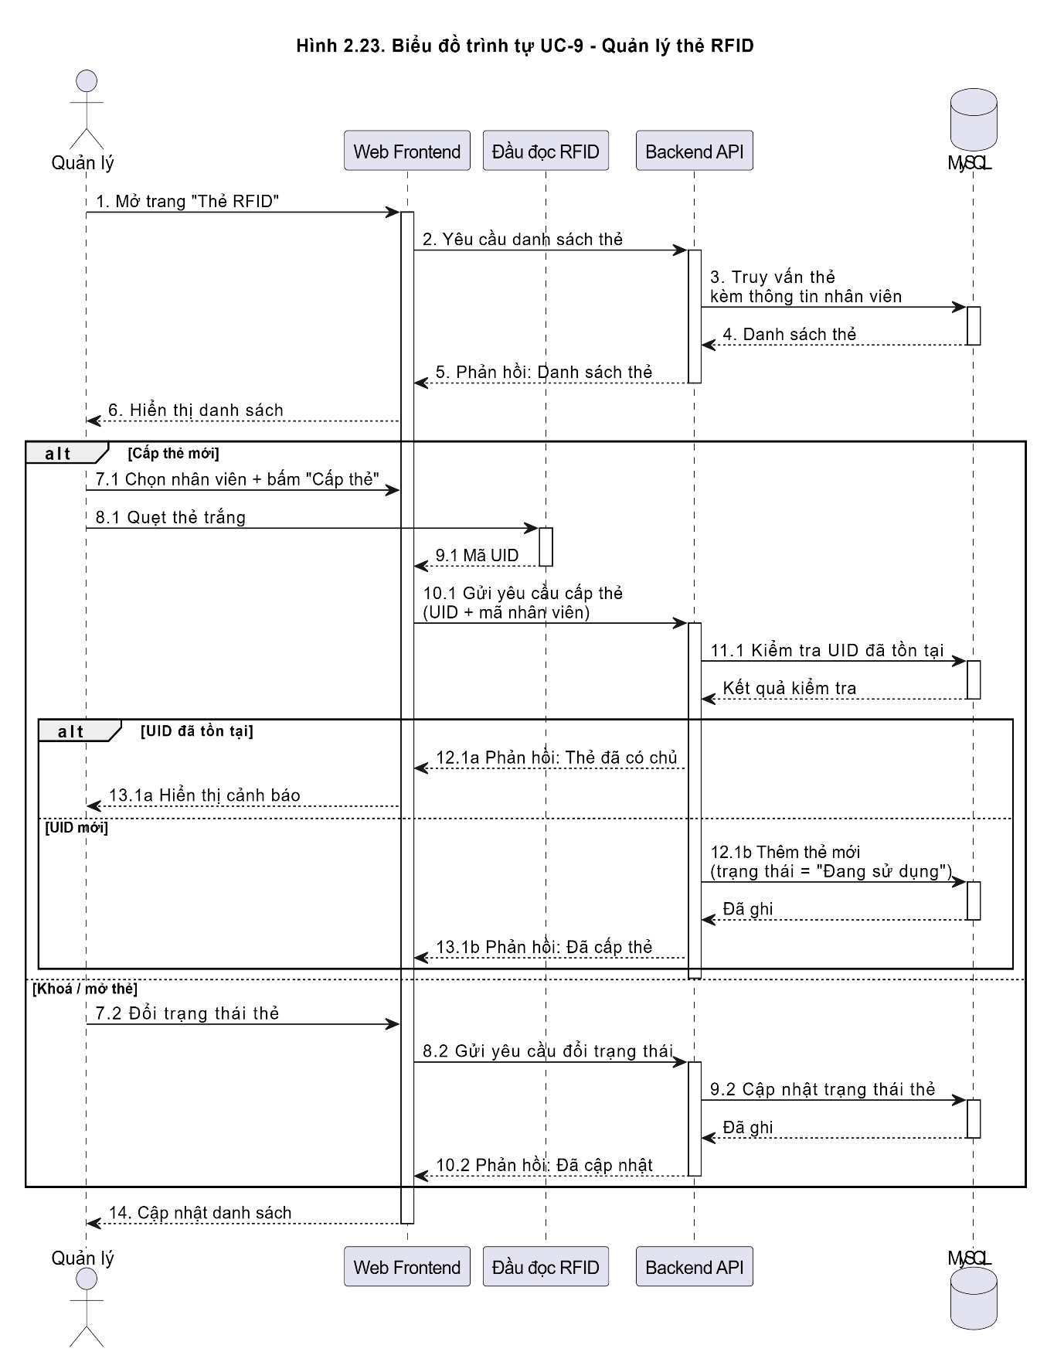
Hình 2.23. Biểu đồ trình tự Quản lý thẻ RFID

Mã số | UC-10
Tên usecase | Duyệt đơn từ
Mô tả | Quản lý xem danh sách các đơn từ do nhân viên gửi lên, tiến hành phê duyệt (Chấp thuận) hoặc Từ chối.
Đối tượng sử dụng | Quản lý
Mức độ ưu tiên | Quan trọng
Điều kiện kích hoạt | Quản lý truy cập module "Duyệt đơn từ".
Điều kiện tiên quyết | Quản lý đã đăng nhập thành công.
Kết quả sau khi UC thực hiện thành công | Trạng thái của đơn từ được thay đổi thành "Đã duyệt" hoặc "Từ chối".
Luồng tương tác chính | 1. Quản lý truy cập danh sách đơn "Chờ duyệt".  2. Chọn một đơn để xem chi tiết (Lý do, thời gian).  3. Quản lý nhấn "Chấp thuận".  4. Hệ thống cập nhật trạng thái đơn trong CSDL.  5. Hệ thống gửi thông báo kết quả cho nhân viên tạo đơn.
Luồng tương tác phụ | 3a. Quản lý nhấn "Từ chối", hệ thống yêu cầu nhập lý do từ chối trước khi lưu.
Luồng ngoại lệ | 3b. Đơn đã bị nhân viên Hủy trước khi quản lý kịp thao tác: Hệ thống báo lỗi "Đơn này không còn tồn tại hoặc đã bị hủy".  Use case kết thúc.
Các quy định về nghiệp vụ bắt buộc phải theo | Đơn đã duyệt hoặc từ chối thì quản lý không thể quay lại trạng thái "Chờ duyệt".
Yêu cầu khác | Có chức năng lọc đơn theo trạng thái (Chờ duyệt, Đã duyệt, Từ chối).

Biểu đồ hoạt động — Duyệt đơn từ
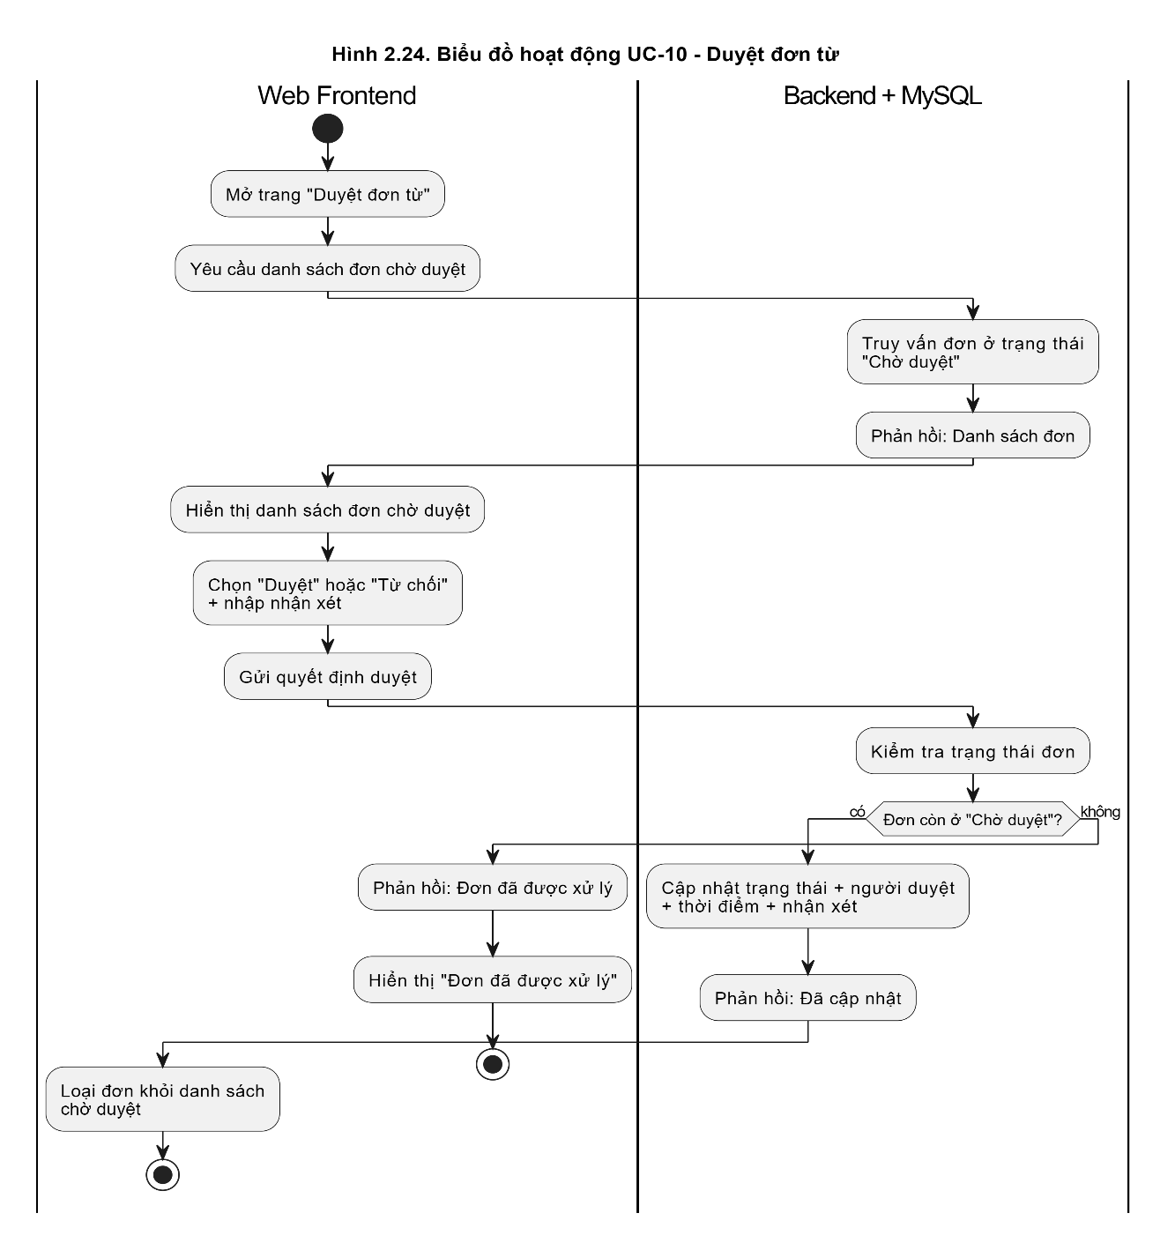
Hình 2.24. Biểu đồ hoạt động Duyệt đơn từ

Biểu đồ trình tự — Duyệt đơn từ

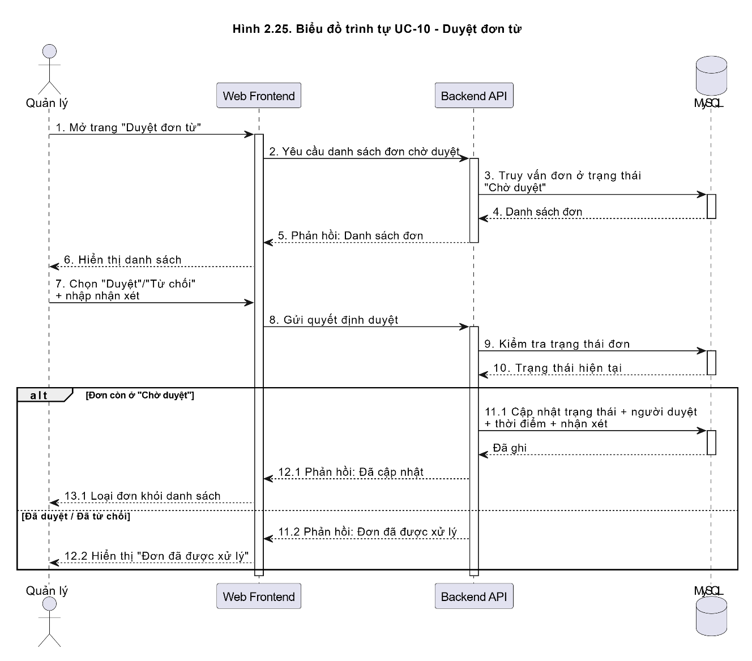
Hình 2.25. Biểu đồ trình tự Duyệt đơn từ

Mã số | UC-11
Tên usecase | Báo cáo thống kê
Mô tả | Quản lý xem thống kê tổng quan về tình hình đi làm, đi muộn/về sớm của toàn công ty và xuất dữ liệu ra file báo cáo.
Đối tượng sử dụng | Quản lý
Mức độ ưu tiên | Quan trọng
Điều kiện kích hoạt | Quản lý truy cập module "Báo cáo thống kê".
Điều kiện tiên quyết | Quản lý đã đăng nhập thành công.
Kết quả sau khi UC thực hiện thành công | Hiển thị các bảng biểu/số liệu thống kê chính xác, hoặc tải xuống thành công file báo cáo.
Luồng tương tác chính | 1. Quản lý truy cập module Báo cáo.  2. Chọn kỳ báo cáo (Tháng/Khoảng thời gian) và nhấn "Thống kê".  3. Hệ thống tổng hợp dữ liệu (tổng công, số lần đi muộn, nghỉ phép) từ CSDL.  4. Hiển thị dữ liệu lên màn hình.
Luồng tương tác phụ | 4a. Quản lý nhấn nút "Xuất báo cáo (Excel/PDF)". Hệ thống tiến hành tạo file và tải xuống thiết bị của quản lý.
Luồng ngoại lệ | 3a. Không có dữ liệu trong kỳ đã chọn: Hiển thị thông báo "Không có dữ liệu".  4b. Lỗi khi xuất file (mạng hoặc server): Báo lỗi "Không thể xuất file, vui lòng thử lại sau".  Use case kết thúc.
Các quy định về nghiệp vụ bắt buộc phải theo | Số liệu thống kê phải tính toán trừ đi các ngày nhân viên có đơn xin nghỉ phép đã được phê duyệt.
Yêu cầu khác | File xuất ra (đặc biệt là Excel) phải được format đúng chuẩn bảng biểu để phòng Nhân sự/Kế toán có thể sử dụng ngay.

Biểu đồ hoạt động — Báo cáo thống kê và xuất file
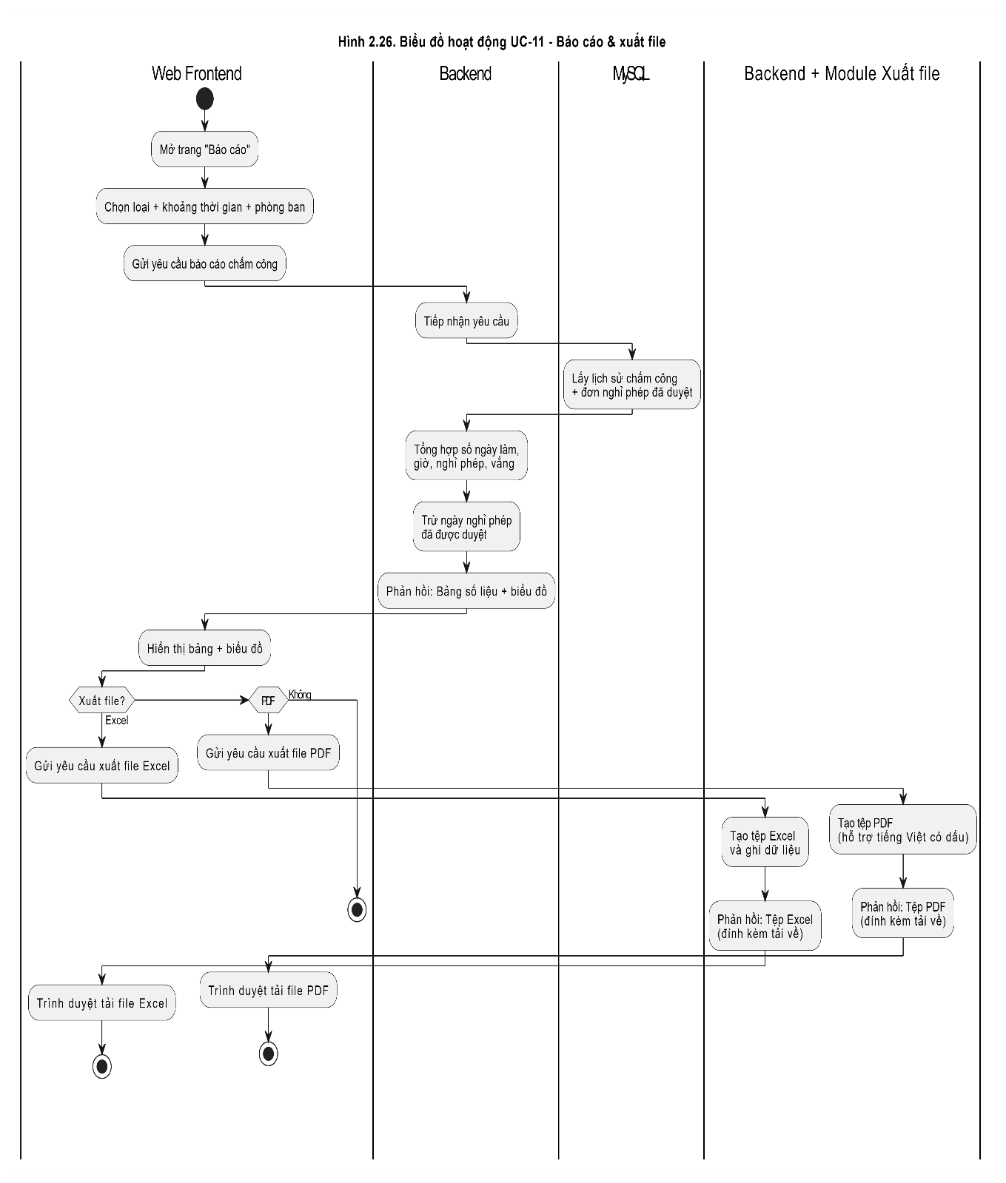
Hình 2.26. Biểu đồ hoạt động Báo cáo thống kê và xuất file

Biểu đồ trình tự — Báo cáo thống kê và xuất file
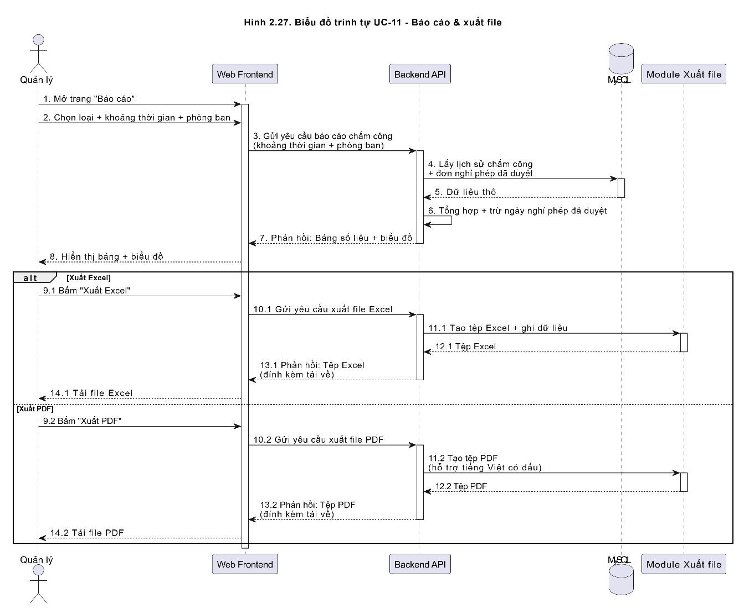
Hình 2.27. Biểu đồ trình tự Báo cáo thống kê và xuất file

2.3.3. Biểu đồ lớp
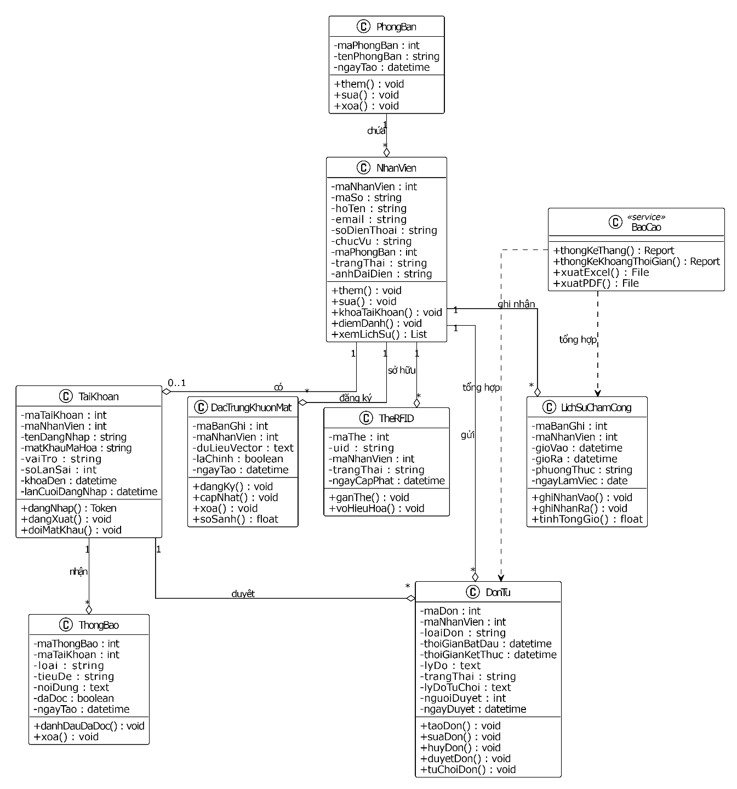

Hình 2.28. Biểu đồ lớp

2.3.4. Thiết kế Cơ sở dữ liệu
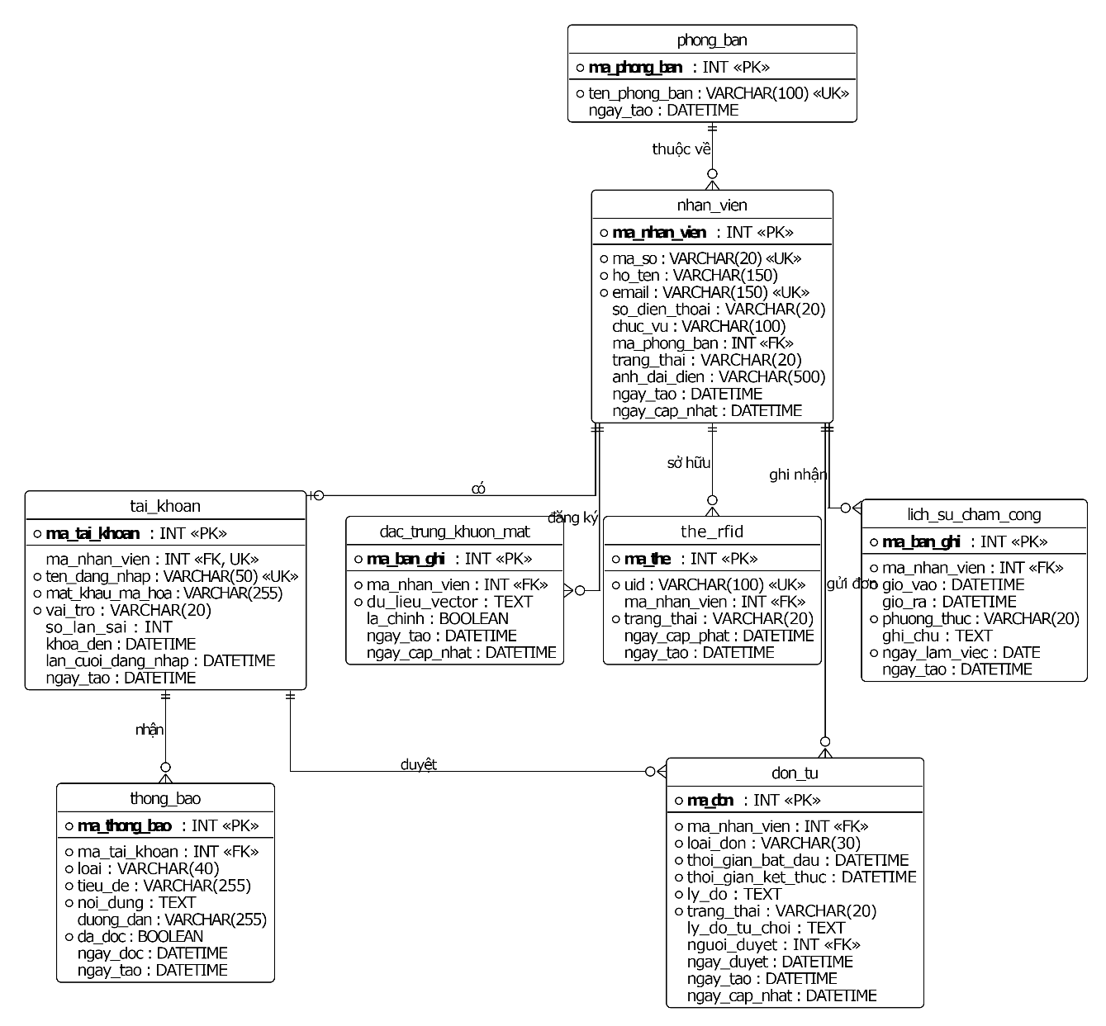

Hình 2.29. Thiết kế cơ sở dữ liệu

CHƯƠNG 3. TRIỂN KHAI HỆ THỐNG

3.1. Môi trường và công cụ phát triển
Phần cứng
Thành phần | Cấu hình sử dụng
Máy tính phát triển | CPU Intel Core i5/i7, RAM 16 GB, ổ SSD
Camera | Webcam độ phân giải 1280×720
Đầu đọc thẻ RFID | Loại USB-HID (cắm là chạy như bàn phím)
Hệ điều hành | Windows 11

Phần mềm và công cụ
Hạng mục | Công nghệ
Backend | Python 3.11, FastAPI, SQLAlchemy
Cơ sở dữ liệu | MySQL 8.0 (charset utf8mb4)
Nhận diện khuôn mặt | DeepFace (model ArcFace + MTCNN)
Xử lý ảnh | OpenCV, Pillow
Bảo mật | bcrypt (mã hoá mật khẩu), JWT (xác thực)
Xuất báo cáo | openpyxl (Excel), reportlab (PDF)
Frontend | React 18 + TypeScript, Vite, Tailwind CSS
Kiosk | Python, OpenCV, httpx, websockets
Triển khai | Docker, Docker Compose
IDE & công cụ | VS Code, Git, Postman, MySQL Workbench

Cấu trúc thư mục dự án
Dự án được chia làm 3 thư mục độc lập, tương ứng với 3 thành phần đã trình bày ở Chương 2:
ĐATNLHN/
├── backend/ # Máy chủ API (FastAPI)
├── frontend/ # Web quản trị và web nhân viên (React)
├── kiosk/ # Trạm chấm công đặt tại cửa (Python)
└── docker-compose.yml
Ý tưởng: Tách 3 thư mục giúp mỗi thành phần phát triển và chạy độc lập. Backend là điểm duy nhất truy cập cơ sở dữ liệu; Frontend và Kiosk đều là "khách" gọi API của Backend, đảm bảo dữ liệu luôn nhất quán.
Sơ đồ kiến trúc tổng thể: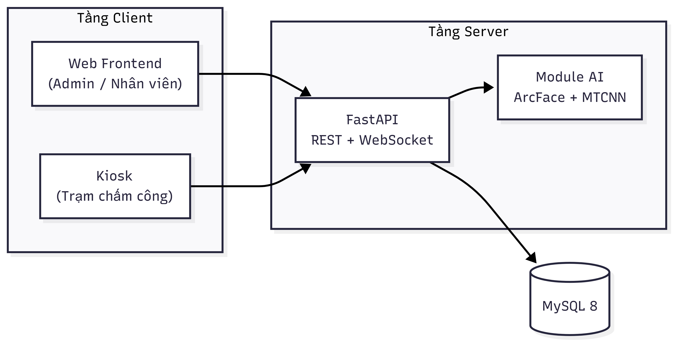 Hình 3.1. Sơ đồ kiến trúc tổng thể hệ thống.

3.2. Thi công cơ sở dữ liệu
Lý do chọn MySQL
Đề cương cho phép chọn SQL Server, MySQL hoặc PostgreSQL. Đồ án dùng MySQL 8 vì:
• Phổ biến trong doanh nghiệp Việt Nam, dễ tìm tài liệu và công cụ quản trị (MySQL Workbench miễn phí).
• Hỗ trợ tốt tiếng Việt qua charset utf8mb4.
• Tích hợp tốt với Python qua thư viện PyMySQL.
• Quy mô đồ án nhỏ (vài trăm nhân viên), không cần các tính năng cao cấp của các DB khác.
Khởi tạo cơ sở dữ liệu
Toàn bộ cấu trúc cơ sở dữ liệu được lưu trong một file duy nhất backend/schema.sql. Người dùng chỉ cần chạy một lệnh là có đầy đủ database và 7 bảng:
mysql -u root -p < backend/schema.sql
Lệnh trên tạo database attendance_db với charset utf8mb4 để lưu được dấu tiếng Việt.
Các bảng dữ liệu
Cấu trúc 8 bảng đã được thiết kế chi tiết ở Chương 2 (Hình 2.29 — Sơ đồ thực thể liên kết). Trong chương này chỉ liệt kê tóm tắt vai trò mỗi bảng:
Tên bảng | Vai trò
phong_ban | Lưu danh sách phòng ban
nhan_vien | Lưu hồ sơ nhân viên
tai_khoan | Lưu tài khoản đăng nhập (1 nhân viên có 1 tài khoản)
dac_trung_khuon_mat | Lưu vector đặc trưng khuôn mặt (mỗi nhân viên có thể có nhiều mẫu)
the_rfid | Lưu thẻ RFID đã cấp cho nhân viên
lich_su_cham_cong | Lưu bản ghi check-in / check-out
don_tu | Lưu đơn nghỉ phép, đi muộn
thong_bao | Lưu thông báo gửi tới tài khoản (đơn được duyệt/từ chối, nhắc chấm công, v.v.)

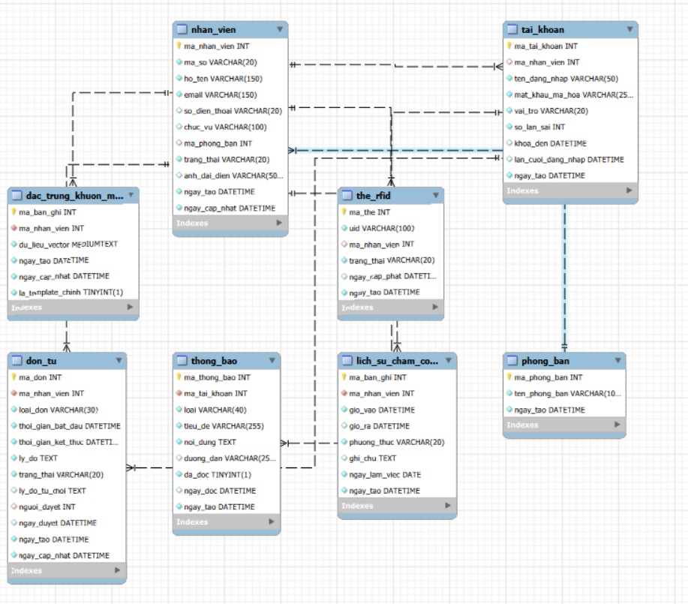Hình 3.2 — Ảnh chụp các bảng cơ sở dữ liệu trong MySQL Workbench.
Dữ liệu khởi tạo
Khi chạy lần đầu, hệ thống tự động thêm sẵn:
• 1 tài khoản quản trị (admin / admin123).
• 5 phòng ban mẫu.
• 5 nhân viên mẫu (mật khẩu mặc định 123456).

3.3. Thi công các thành phần

3.3.1. Backend (FastAPI)
Backend được tổ chức theo mô hình phân tầng để dễ bảo trì:
api/ ← Tiếp nhận HTTP request
schemas/ ← Định nghĩa dữ liệu vào / ra (Pydantic)
services/ ← Xử lý nghiệp vụ
models/ ← Truy cập cơ sở dữ liệu (SQLAlchemy)
core/ ← Cấu hình, bảo mật, dependency injection
Tổng cộng có khoảng 49 endpoint REST chia theo các nhóm chức năng:
Nhóm | Chức năng chính
auth | Đăng nhập, đăng xuất
employees | Quản lý nhân viên
departments | Quản lý phòng ban
face | Đăng ký, kiểm tra khuôn mặt
rfid | Quản lý thẻ RFID
attendance | Lịch sử chấm công, check-in
leave_requests | Đơn nghỉ phép, đi muộn
reports | Báo cáo thống kê, xuất file
notifications | Thông báo
ws | WebSocket cho Kiosk

Toàn bộ API có chung tiền tố /api/v1/ và trả về dữ liệu dạng JSON theo cấu trúc thống nhất { success, data, message }.
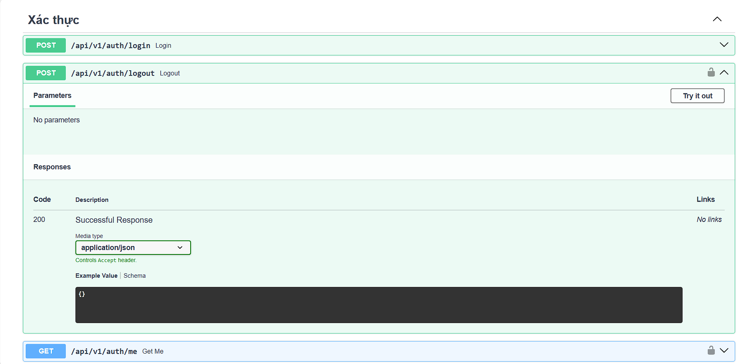
Hình 3.3 — Tài liệu API tự sinh tại `http://localhost:8000/docs`.

3.3.2. Frontend (React)
Frontend là một website single-page (SPA) gồm hai khu vực chính:
• Khu vực quản trị (/admin/...): dành cho HR/Admin, có các trang Dashboard, Quản lý nhân viên, Phòng ban, Khuôn mặt, RFID, Chấm công, Duyệt đơn, Báo cáo.
• Khu vực nhân viên (/my/...): dành cho nhân viên, có các trang xem chấm công cá nhân, gửi đơn từ, đổi thông tin cá nhân.
Việc phân quyền được thực hiện thông qua component <ProtectedRoute>: kiểm tra vai trò (admin hoặc employee) trong token trước khi cho phép vào trang.
Để giảm số lần gọi API khi người dùng chuyển trang nhanh, frontend dùng thư viện React Query với cấu hình giữ dữ liệu "tươi" trong 30 giây.
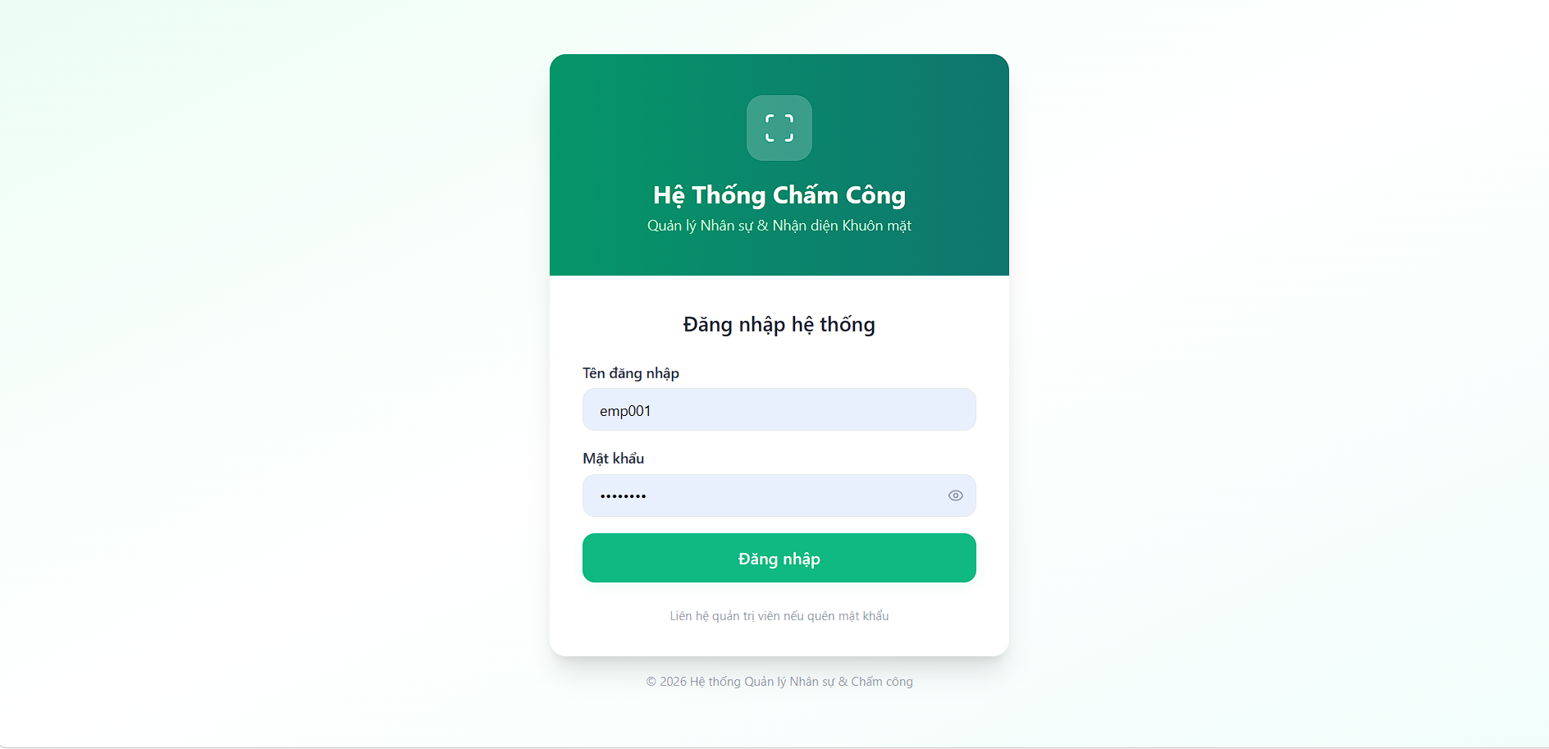 Hình 3.4 — Trang đăng nhập.
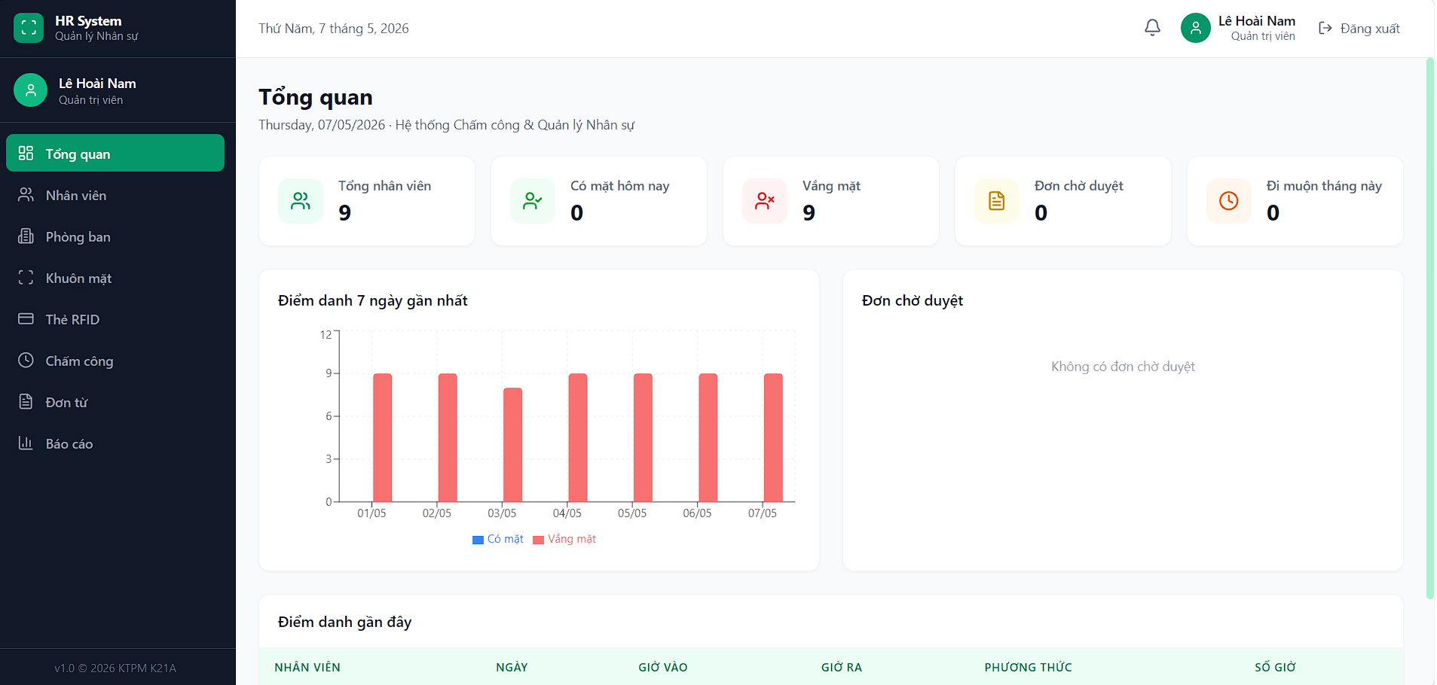 Hình 3.5 — Dashboard quản trị viên.

3.3.3. Kiosk (Trạm chấm công)
Kiosk là ứng dụng chạy trên máy tính đặt tại cửa, có camera và đầu đọc thẻ RFID. Vòng lặp hoạt động: chờ quẹt thẻ → bật camera chụp ảnh → gửi lên Backend → hiển thị kết quả.
Hai kỹ thuật giúp tăng độ tin cậy:
1. Burst capture — chụp 3 ảnh liên tiếp, chọn ảnh nét nhất rồi mới gửi (giảm trường hợp ảnh mờ do người di chuyển).
2. Multi-shot — nếu lần đầu nhận diện thất bại, tự động chụp thêm lần 2 sau 0,4 giây trước khi báo lỗi.
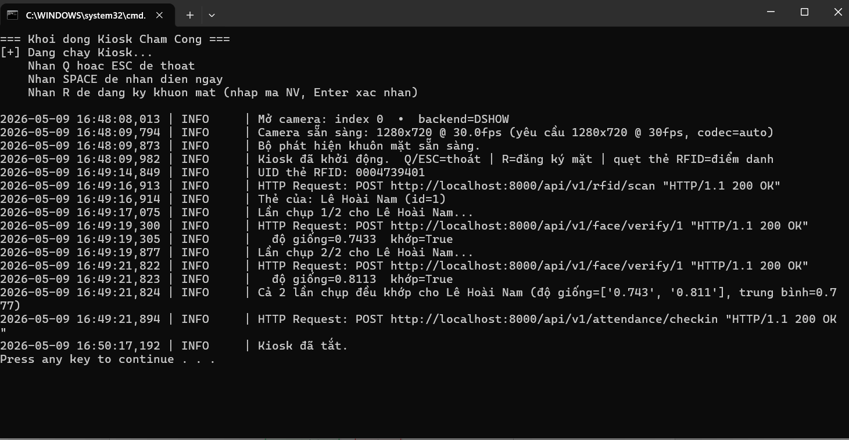
Hình 3.6 — Giao diện Kiosk khi chấm công thành công.

3.3.4. Module nhận diện khuôn mặt
Đây là phần lõi AI của hệ thống. Quy trình xử lý mỗi ảnh đầu vào (Hình 3.7):
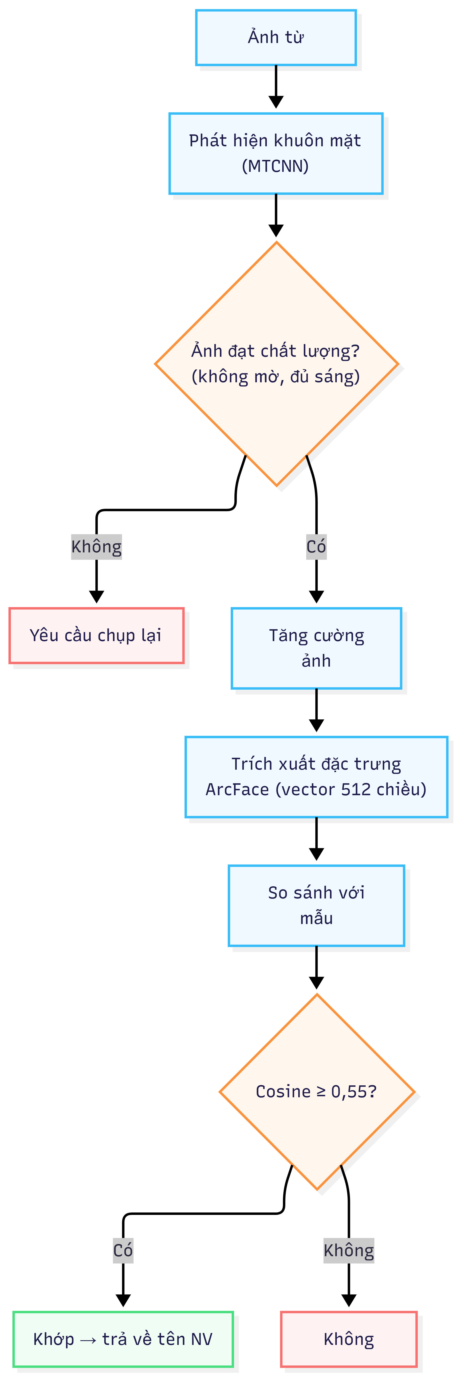
Hình 3.7. Quy trình nhận diện một khuôn mặt.

Các thông số chính:
Thông số | Giá trị | Giải thích
Mô hình nhận diện | ArcFace | Mô hình deep learning hiện đại, độ chính xác cao
Vector đặc trưng | 512 chiều | Mỗi khuôn mặt được mã hoá thành một vector số
Ngưỡng khớp | 0,55 | Cosine similarity ≥ 0,55 mới coi là cùng người
Số mẫu / nhân viên | tối đa 8 mẫu | Lưu nhiều ảnh ở các góc khác nhau để nhận diện tốt hơn

3.4. Thi công các Use Case chính
UC-1 — Đăng nhập
Người dùng nhập tên đăng nhập và mật khẩu trên trang Login. Backend xử lý:
1. Tra tài khoản trong bảng tai_khoan.
2. Kiểm tra tài khoản có đang bị khoá không (cột locked_until).
3. So sánh mật khẩu nhập vào với hash bcrypt đã lưu.
4. Nếu sai → tăng failed_attempts. Đủ 5 lần sai → khoá 15 phút.
5. Nếu đúng → cấp JWT token (hết hạn sau 8 giờ) cho client.

UC-3 — Chấm công bằng khuôn mặt + RFID (tại Kiosk)
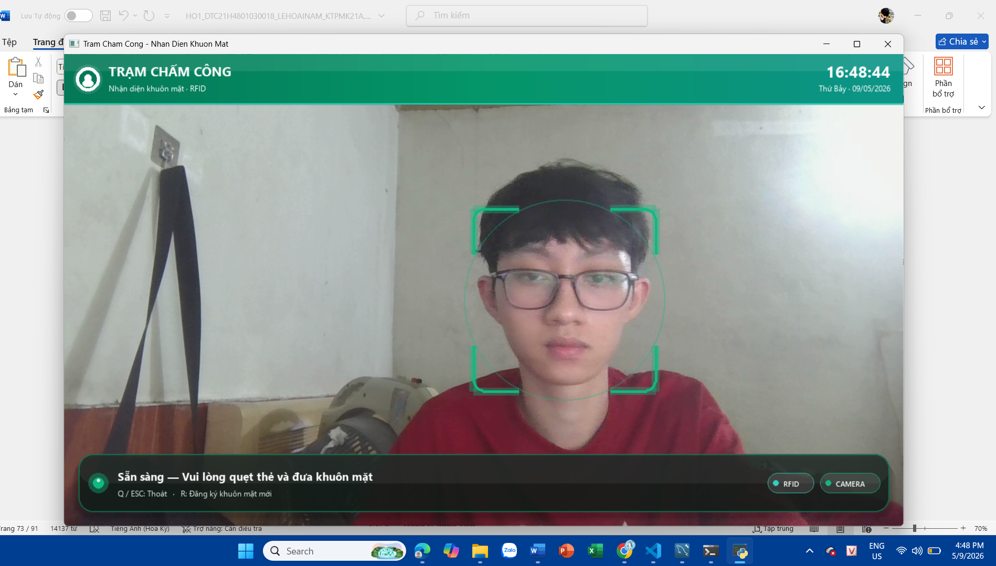
Hình 3.8 — Kiosk đang quét khuôn mặt nhân viên.

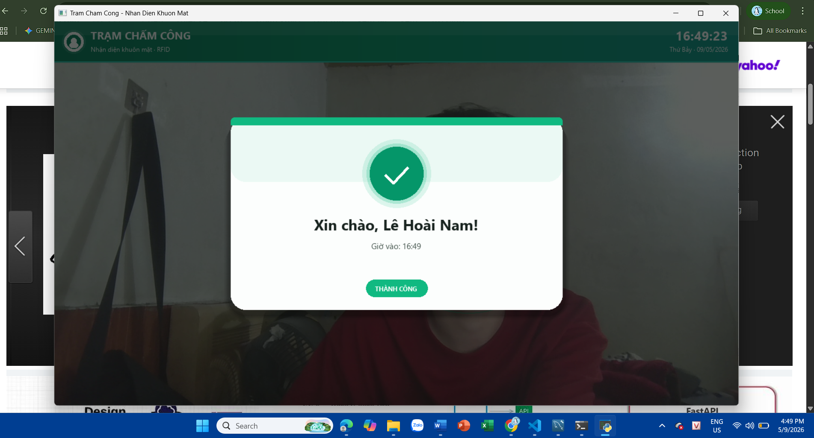Hình 3.9 — Thông báo chấm công thành công trên Kiosk.

UC-6 — Quản lý nhân viên
Trang quản lý nhân viên có các chức năng cơ bản: tìm kiếm, thêm, sửa, xoá. Mỗi trang hiển thị 20 nhân viên (phân trang).
Khi xoá nhân viên, hệ thống kiểm tra:
• Nếu nhân viên đã có dữ liệu chấm công → chỉ chuyển trạng thái sang "không còn làm việc" (xoá mềm) để giữ lại lịch sử.
• Nếu chưa có dữ liệu → cho phép xoá hẳn cùng các bản ghi liên quan (mẫu khuôn mặt, thẻ RFID, tài khoản).
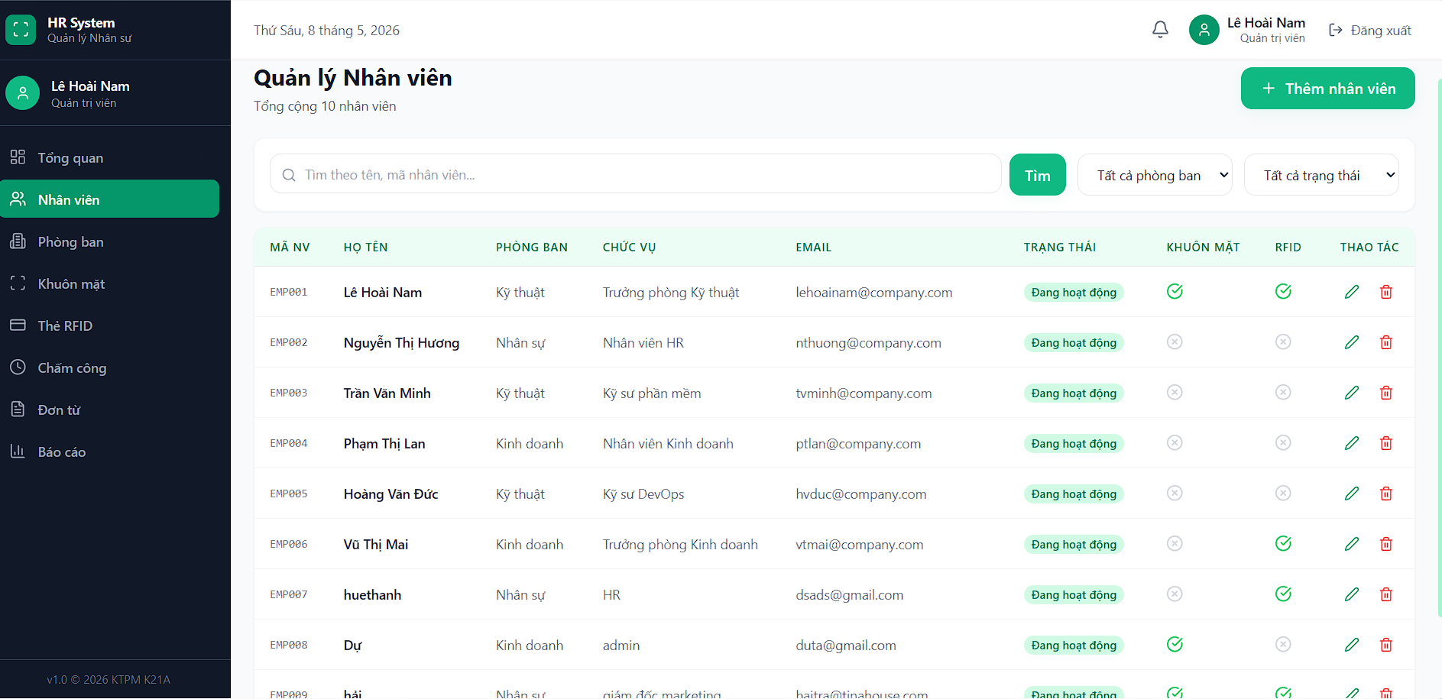Hình 3.10 — Trang quản lý nhân viên.
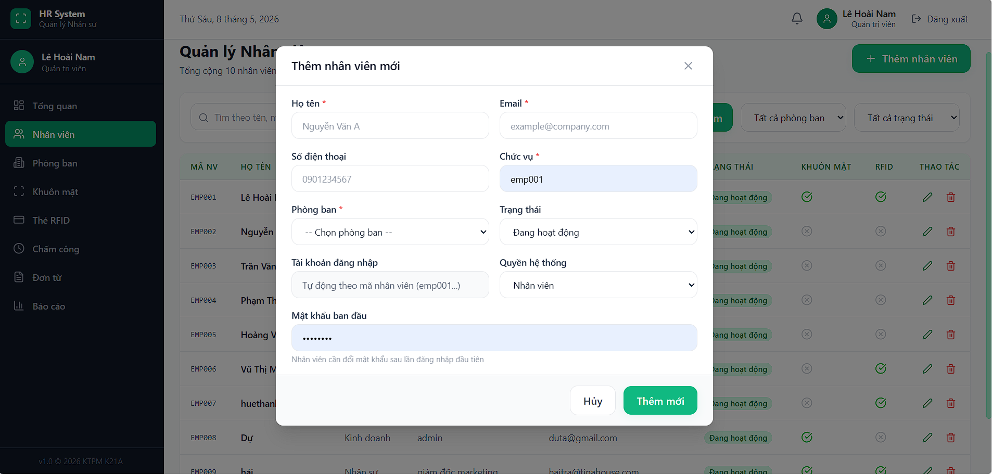Hình 3.11 — Cửa sổ thêm / sửa nhân viên.

UC-8 — Đăng ký khuôn mặt
Sau khi chọn nhân viên, admin được hướng dẫn chụp 5 góc: chính diện, nghiêng trái, nghiêng phải, ngẩng nhẹ, cúi nhẹ. Mỗi ảnh được:
1. Phát hiện khuôn mặt (MTCNN).
2. Kiểm tra chất lượng (không mờ, đủ sáng) — không đạt yêu cầu chụp lại.
3. Tăng cường ảnh (làm rõ chi tiết).
4. Trích xuất vector đặc trưng và lưu vào bảng dac_trung_khuon_mat.
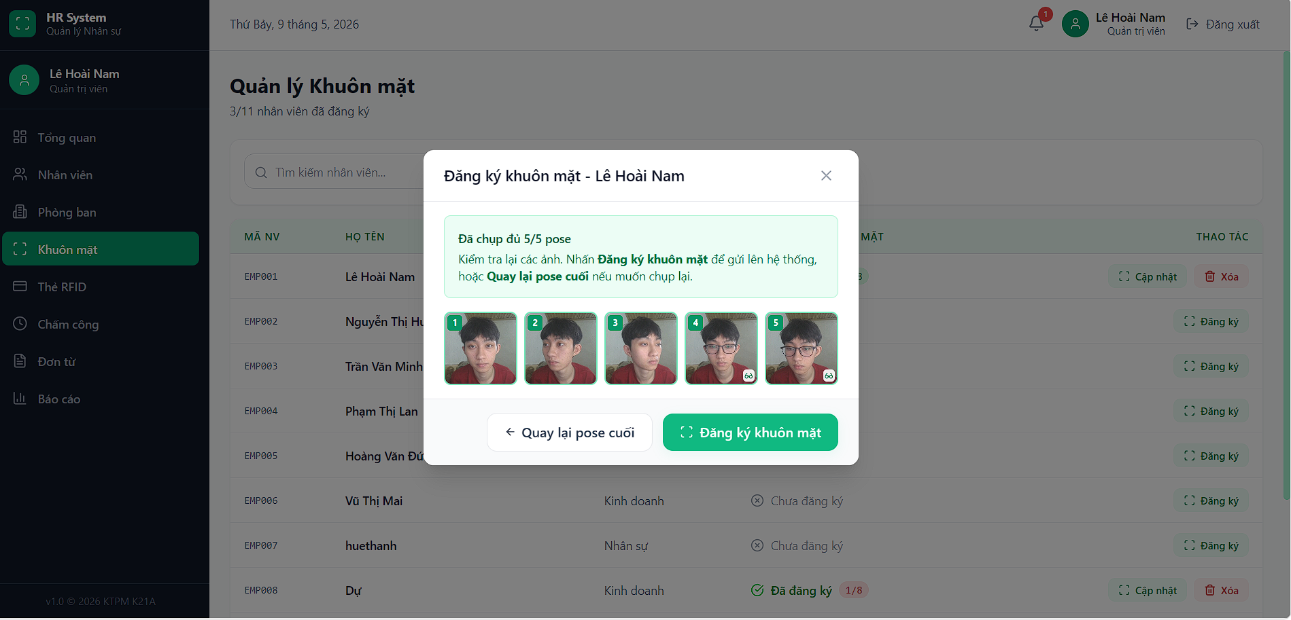Hình 3.12 — Trang đăng ký khuôn mặt với hướng dẫn 5 góc.
UC-10 — Duyệt đơn từ
Trang Duyệt đơn liệt kê các đơn ở trạng thái "Chờ duyệt". Admin chọn duyệt hoặc từ chối.
Nguyên tắc bất biến:
• Đơn đã duyệt hoặc từ chối không thể đổi lại trạng thái "Chờ duyệt".
• Nhân viên chỉ sửa / huỷ được đơn của chính mình và chỉ khi đơn còn ở trạng thái "Chờ duyệt".
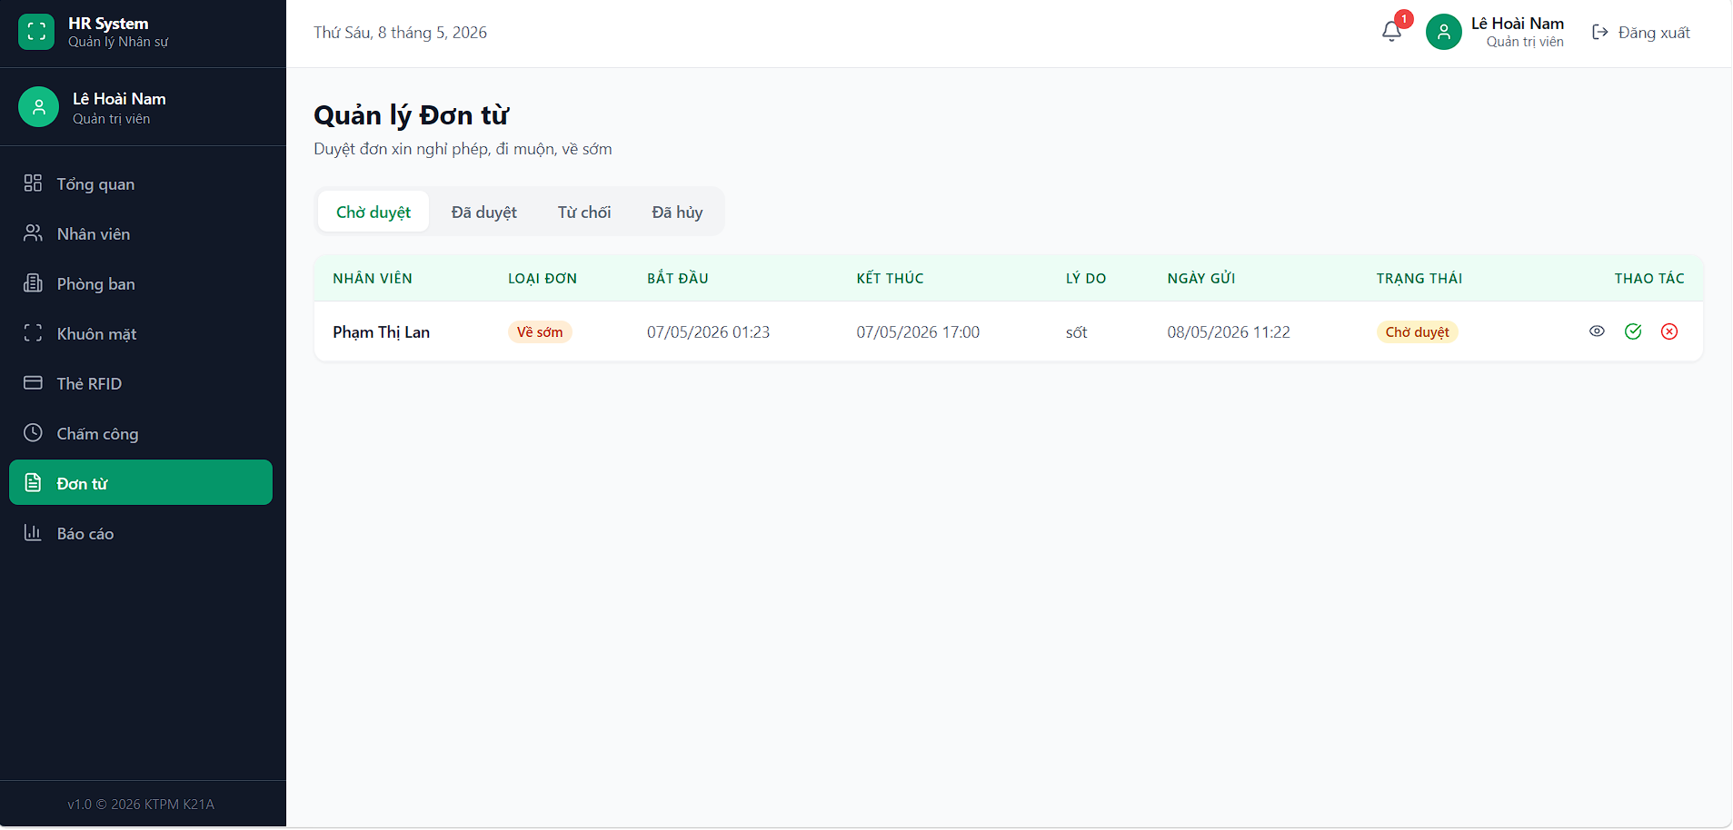Hình 3.13 — Trang duyệt đơn từ.

UC-11 — Báo cáo và xuất file
Hệ thống cung cấp 3 loại báo cáo:
1. Báo cáo chấm công theo tháng — số ngày làm, số giờ, số ngày nghỉ phép, số ngày vắng của từng nhân viên.
2. Báo cáo phòng ban — tổng hợp giờ công của cả phòng ban.
3. Báo cáo cá nhân — chi tiết từng ngày.
Khi tính báo cáo, hệ thống trừ ra các ngày nghỉ phép đã được duyệt để không tính nhầm là vắng không phép.
Xuất Excel dùng thư viện openpyxl, xuất PDF dùng reportlab. Cả hai đều hỗ trợ đầy đủ tiếng Việt có dấu.
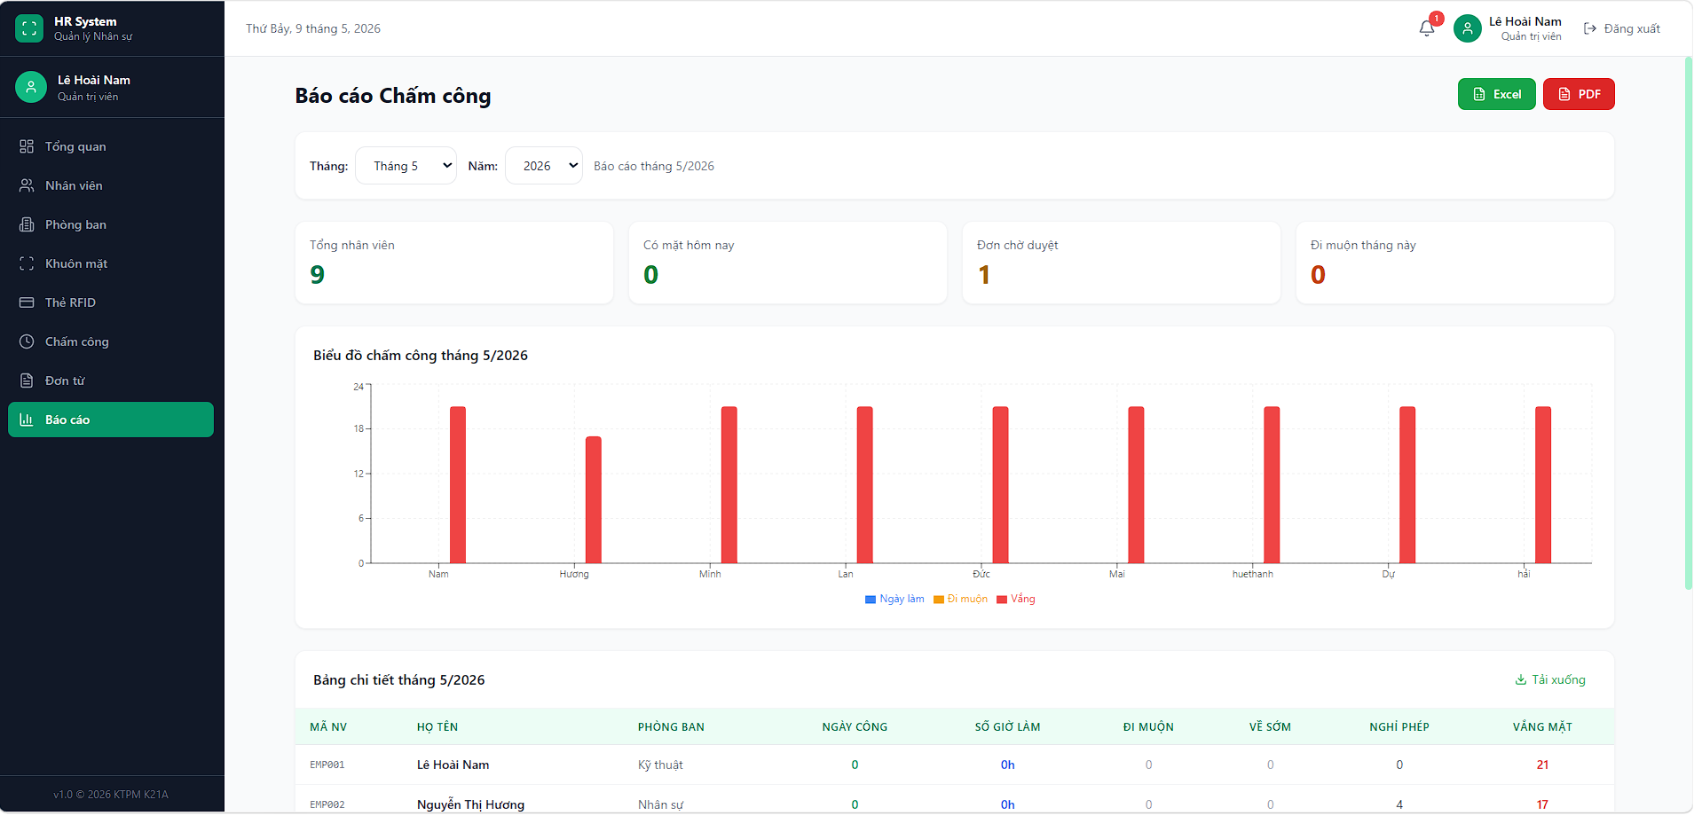Hình 3.14 — Trang báo cáo thống kê.

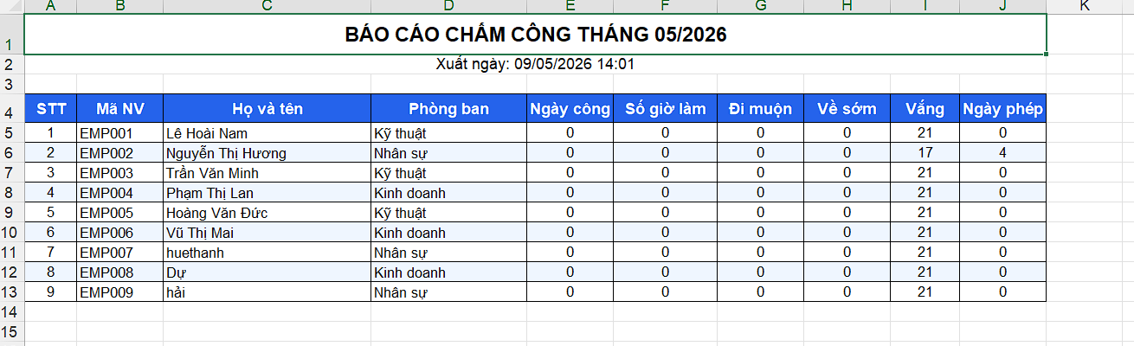Hình 3.15 — Mẫu báo cáo Excel xuất ra.

3.5. Thi công các yêu cầu phi chức năng
Bảo mật
Yêu cầu | Cách làm
Mã hoá mật khẩu | Dùng thuật toán bcrypt, không lưu mật khẩu thường
Khoá tài khoản | Đăng nhập sai 5 lần → khoá 15 phút
Xác thực API | JWT token có hạn 8 giờ
Phân quyền | Tách thành 2 vai trò: admin và employee
Chống SQL Injection | Dùng SQLAlchemy ORM, mọi truy vấn đều an toàn
Không lưu ảnh thô | Chỉ lưu vector đặc trưng (số), không lưu ảnh khuôn mặt nhân viên
Mật khẩu DB, JWT | Lưu trong file .env, không đẩy lên Git

Hiệu năng
Yêu cầu: nhận diện khuôn mặt dưới 2 giây mỗi người. Các tối ưu đã làm:
• Kiosk nén ảnh xuống còn ~150 KB trước khi gửi (thay vì 3 MB ảnh gốc).
• Backend chỉ phải so vector ảnh với tối đa 8 mẫu của đúng người đó (vì đã biết là ai qua thẻ RFID), không phải so với toàn bộ công ty.
• Vector đặc trưng được lưu sẵn trong bộ nhớ RAM, không phải đọc lại từ database mỗi lần.
Logging
Backend ghi log mỗi lần đăng nhập, chấm công, khoá tài khoản... vào file backend/logs/app.log để tiện kiểm tra khi có sự cố.
Phân trang và múi giờ
• Tất cả danh sách dài (nhân viên, lịch sử chấm công, đơn từ) đều được phân trang 20 bản ghi / trang.
• Toàn bộ thời gian trong hệ thống được lưu và hiển thị theo múi giờ Việt Nam (UTC+7).

CHƯƠNG 4. TRIỂN KHAI VÀ THỬ NGHIỆM HỆ THỐNG

4.1. Triển khai phần mềm ra môi trường vận hành
Yêu cầu môi trường
Phần mềm | Vai trò
Python 3.11 | Chạy Backend và Kiosk
Node.js 18+ | Chạy Frontend
MySQL 8 | Lưu trữ dữ liệu
Docker (tuỳ chọn) | Đóng gói cả 3 thành phần để cài nhanh

Cài đặt thủ công
Bước 1 — Tạo cơ sở dữ liệu:
mysql -u root -p < backend/schema.sql
Bước 2 — Cấu hình Backend: chỉnh file backend/.env:
DATABASE_URL=mysql+pymysql://root:<mật_khẩu>@localhost:3306/attendance_db?charset=utf8mb4
SECRET_KEY=<chuỗi_ngẫu_nhiên>
ACCESS_TOKEN_EXPIRE_HOURS=8
Bước 3 — Chạy Backend:
cd backend
pip install -r requirements.txt
python run.py # Chạy tại http://localhost:8000
Bước 4 — Chạy Frontend:
cd frontend
npm install
npm run dev # Chạy tại http://localhost:5173
Bước 5 — Chạy Kiosk:
cd kiosk
pip install -r requirements.txt
python main.py
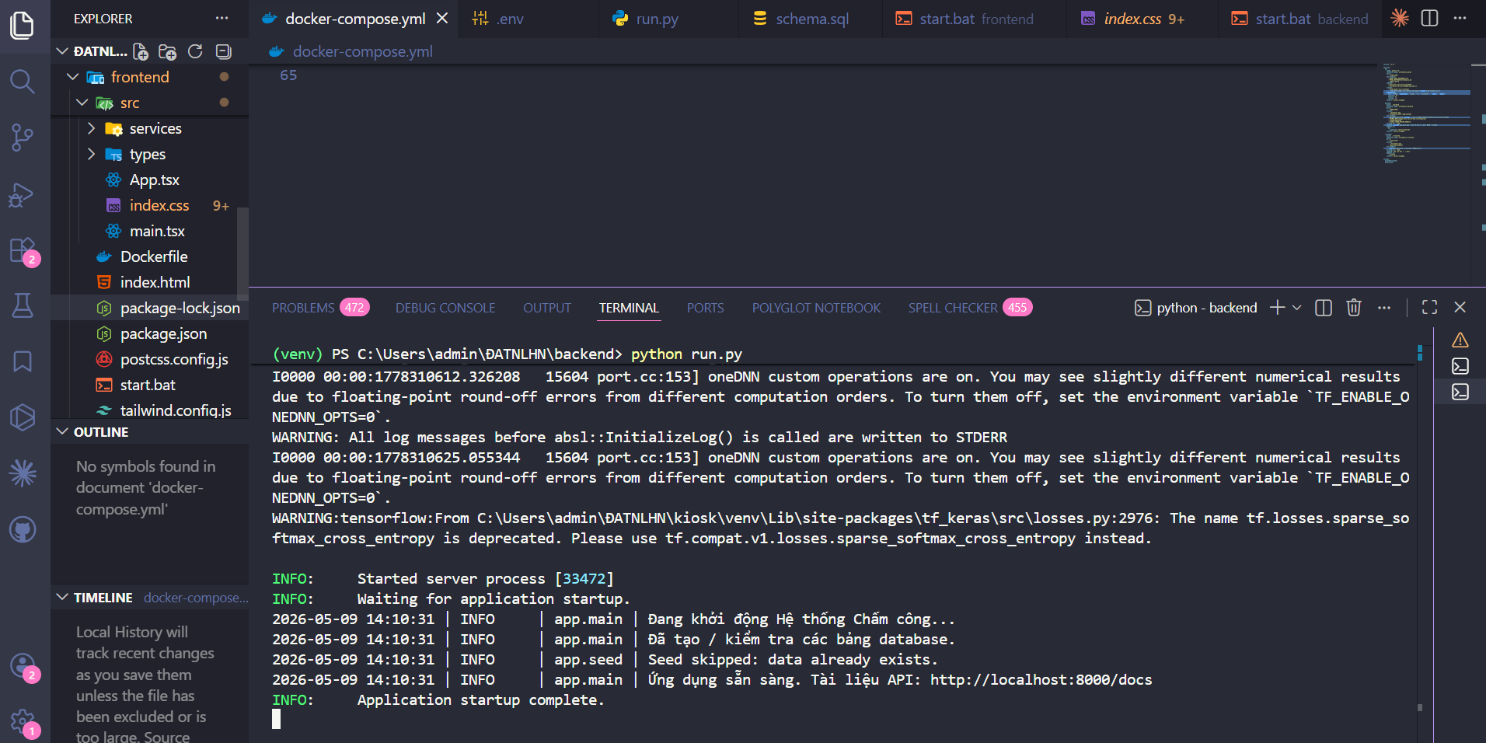 Hình 4.1 — Cửa sổ terminal hiển thị backend chạy thành công.
Cài đặt bằng Docker Compose
Để đơn giản hơn, dự án có sẵn file docker-compose.yml. Người dùng chỉ cần một lệnh:
docker-compose up -d
Lệnh trên sẽ tự khởi động cả 3 dịch vụ (MySQL, Backend, Frontend) trong các container riêng biệt và tự nạp schema.sql cho database.
Cấu hình bảo mật cơ bản
Để chuẩn bị cho việc triển khai thực tế:
• File `.env` chứa mật khẩu database và SECRET_KEY (dùng để ký JWT) được khai báo trong .gitignore, không đẩy lên Git.
• `SECRET_KEY` sinh ngẫu nhiên bằng lệnh:
python -c "import secrets; print(secrets.token_urlsafe(64))"
• HTTPS khi triển khai trên server thật: dùng Nginx làm reverse proxy + chứng chỉ SSL miễn phí từ Let's Encrypt.

4.2. Dữ liệu thử nghiệm
Hiện trạng dữ liệu
Khi chạy lần đầu, hệ thống tự tạo bộ dữ liệu khởi đầu nhỏ gồm:
• 1 tài khoản admin.
• 5 phòng ban.
• 5 nhân viên mẫu.
mở rộng dữ liệu thử nghiệm
Hồ sơ nhân viên — admin truy cập trang Quản lý nhân viên trên giao diện web, tạo thêm các hồ sơ cho đến khi đủ ≥ 20 nhân viên thuộc 5 phòng ban.
Đăng ký khuôn mặt — với mỗi nhân viên, admin chọn "Đăng ký khuôn mặt" và chụp đủ 5 góc (chính diện, nghiêng trái/phải, ngẩng, cúi). Đối với những nhân viên không thể có mặt trực tiếp, có thể sử dụng ảnh từ bộ dữ liệu mặt người mở (như Labeled Faces in the Wild) để chạy thử cho đủ số lượng theo yêu cầu đề cương.
Bản ghi chấm công — sinh tự động bằng cách chấm công thực tế qua Kiosk hoặc dùng chức năng chấm công thủ công của admin để tạo nhanh các bản ghi cho 10 ngày làm việc gần nhất.
Đơn từ — tạo qua giao diện nhân viên (gửi đơn) và admin (duyệt đơn) để tạo đủ các trạng thái: chờ duyệt, đã duyệt, từ chối.
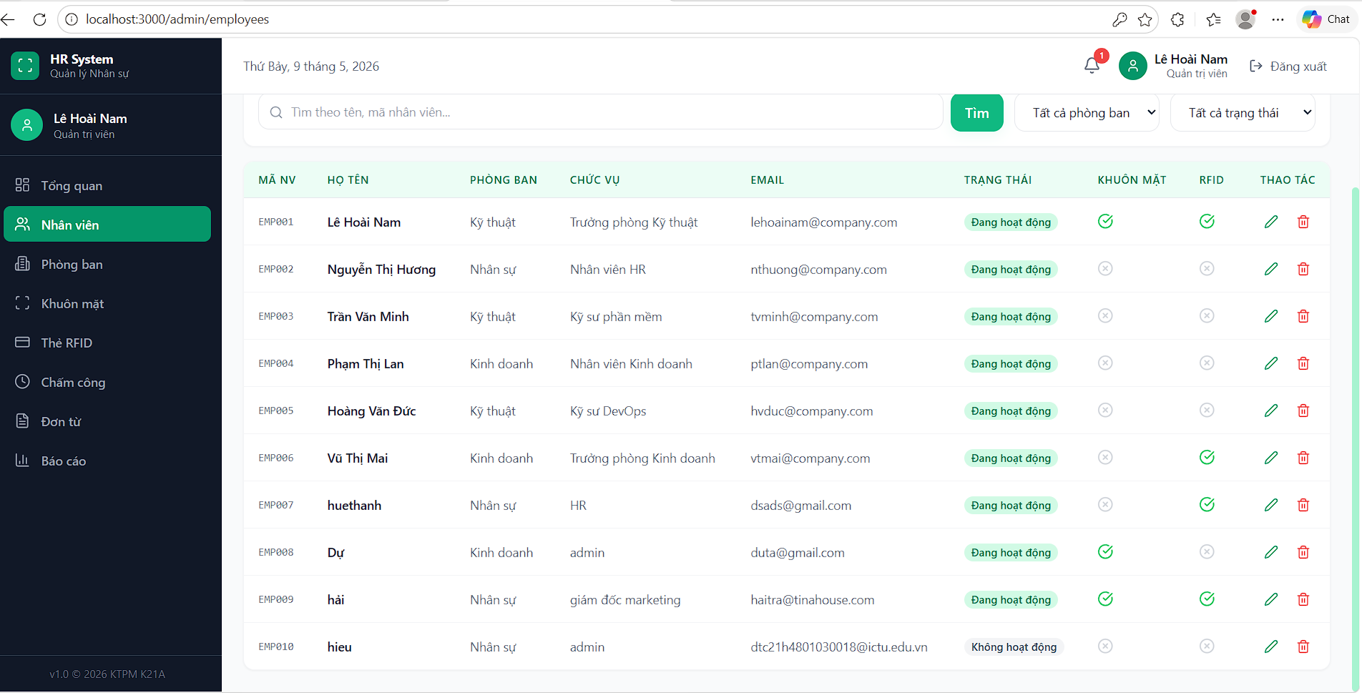
Hình 4.2 — Bảng danh sách nhân viên trong giao diện quản trị sau khi mở rộng dữ liệu.

4.3. Kịch bản kiểm thử
Kiểm thử chức năng
Hệ thống được kiểm thử thủ công qua giao diện và một phần qua công cụ Postman. Các kịch bản chính:
Mã | Use Case | Kịch bản | Kết quả mong đợi | Kết quả thực tế
TC-01 | UC-1 Đăng nhập | Nhập đúng admin/admin123 | Vào dashboard, có token | Đạt
TC-02 | UC-1 Đăng nhập | Nhập sai mật khẩu 5 lần liên tiếp | Tài khoản bị khoá 15 phút | Đạt
TC-03 | UC-3 Chấm công | Quẹt thẻ RFID hợp lệ + đúng người | Ghi lịch sử chấm công thành công | Đạt
TC-04 | UC-3 Chấm công | Quẹt thẻ A nhưng người B đứng trước camera | Hệ thống từ chối | Đạt
TC-05 | UC-3 Chấm công | Quẹt thẻ chưa kích hoạt | Báo lỗi "Thẻ không hợp lệ" | Đạt
TC-06 | UC-6 Quản lý NV | Thêm nhân viên với email trùng | Báo lỗi từ chối | Đạt
TC-07 | UC-6 Quản lý NV | Xoá nhân viên đang có dữ liệu chấm công | Chuyển sang trạng thái "không còn làm việc" | Đạt
TC-08 | UC-7 Quản lý PB | Xoá phòng ban còn nhân viên | Báo lỗi không cho xoá | Đạt
TC-09 | UC-8 Đăng ký mặt | Chụp ảnh quá mờ | Yêu cầu chụp lại | Đạt
TC-10 | UC-8 Đăng ký mặt | Đăng ký đủ 5 góc | Lưu được 5 mẫu | Đạt
TC-11 | UC-10 Duyệt đơn | Duyệt đơn ở trạng thái "Chờ duyệt" | Chuyển sang "Đã duyệt" | Đạt
TC-12 | UC-10 Duyệt đơn | Duyệt lại đơn đã duyệt rồi | Báo lỗi không cho phép | Đạt
TC-13 | UC-11 Báo cáo | Xuất file Excel | File tải về, dấu tiếng Việt đúng | Đạt
TC-14 | UC-11 Báo cáo | Xuất file PDF | File tải về, font hiển thị đúng | Đạt

Kiểm thử phi chức năng
Tiêu chí | Cách kiểm tra | Yêu cầu | Kết quả thực tế
Thời gian nhận diện | Đo từ lúc gửi ảnh đến khi nhận kết quả | Dưới 2 giây mỗi người | Đạt
Khoá tài khoản | Gửi 5 lần đăng nhập sai liên tiếp | Tài khoản bị khoá 15 phút | Đạt
Chống XSS | Nhập chuỗi <script>alert(1)</script> vào ô họ tên | Hiển thị dạng text, không thực thi | Đạt
Tương thích trình duyệt | Mở trên Chrome, Edge, Firefox | Giao diện hiển thị đúng | Đạt

4.4. Đánh giá kết quả

4.4.1. Về chức năng
Hệ thống đã thi công đầy đủ 11 Use Case theo đề cương: đăng nhập, chấm công bằng khuôn mặt + RFID, quản lý nhân viên, phòng ban, khuôn mặt, thẻ RFID, đơn từ, báo cáo thống kê. Các kịch bản kiểm thử chức năng nêu ở mục 4.3.1 cho kết quả phù hợp với mong đợi.

4.4.2. Về hiệu năng
Trong điều kiện mạng nội bộ (LAN) và máy tính phổ thông (CPU Intel Core i5, RAM 16 GB), thời gian từ lúc nhân viên quẹt thẻ đến khi Kiosk hiển thị kết quả nằm trong khoảng dưới 2 giây — đáp ứng yêu cầu nghiệp vụ. Phần lớn thời gian dành cho bước trích xuất vector đặc trưng bằng mô hình ArcFace (chạy trên CPU). Nếu triển khai trên máy có GPU, thời gian này có thể giảm xuống đáng kể.

4.4.3. Về độ chính xác nhận diện
Việc nhận diện khuôn mặt cho kết quả tốt trong điều kiện ánh sáng đầy đủ (đèn văn phòng, ánh sáng ban ngày). Trong các điều kiện khó như ngược sáng, ánh sáng vàng, đeo kính hoặc khẩu trang, độ chính xác có giảm — đây là hạn chế chung của các hệ thống nhận diện khuôn mặt dùng camera 2D. Việc lưu nhiều mẫu cho mỗi nhân viên (multi-template) giúp giảm nhẹ vấn đề này.

4.5. Tài liệu hướng dẫn sử dụng

4.5.1. Hướng dẫn cho Quản trị viên (HR)
Bước | Thao tác
1 | Truy cập trang web, đăng nhập với tài khoản admin
2 | Vào Phòng ban → tạo các phòng ban của công ty
3 | Vào Nhân viên → "Thêm mới" → điền hồ sơ
4 | Vào Quản lý khuôn mặt → chọn nhân viên → chụp đủ 5 góc
5 | Vào Quản lý thẻ RFID → cấp thẻ và gán cho nhân viên
6 | Khi nhân viên gửi đơn → vào Duyệt đơn để xử lý
7 | Cuối tháng vào Báo cáo → xuất Excel hoặc PDF

4.5.2. Hướng dẫn cho Nhân viên
Bước | Thao tác
1 | Đăng nhập trang web bằng tài khoản được cấp
2 | Xem lịch sử chấm công của mình
3 | Khi cần nghỉ phép, đi muộn → vào Đơn từ → tạo đơn mới
4 | Đổi mật khẩu định kỳ trong trang Hồ sơ

4.5.3. Hướng dẫn vận hành Kiosk
Bước | Thao tác
1 | Đứng cách Kiosk khoảng 50–80 cm, mặt nhìn thẳng camera
2 | Quẹt thẻ RFID lên đầu đọc
3 | Giữ yên trong khoảng 1 giây để camera chụp
4 | Nếu thành công, màn hình hiển thị "Chào X — đã chấm công lúc HH:MM"
5 | Nếu thất bại, thử lại; nếu vẫn không được thì liên hệ HR

KẾT LUẬN
Hạn chế:
Một số hạn chế ghi nhận trong quá trình thực hiện đồ án:
• Module nhận diện chạy trên CPU, chưa tận dụng GPU nên tốc độ chưa tối ưu.
• Chưa có cơ chế chống giả mạo (anti-spoofing) bằng ảnh in / video trên màn hình.
• Phần báo cáo lương mới dừng ở mức tổng hợp giờ công, chưa tích hợp đầy đủ hệ số làm thêm giờ và khấu trừ thuế.
• Bộ dữ liệu thử nghiệm có quy mô nhỏ, chưa đánh giá được hiệu năng trên dữ liệu lớn.
Hướng phát triển
Trong tương lai, hệ thống có thể được mở rộng theo các hướng:
• Anti-spoofing: thêm thuật toán phát hiện ảnh thật / ảnh in để chống gian lận.
• Tăng tốc bằng GPU: triển khai backend trên máy có GPU, giảm thời gian nhận diện.
• App di động: cho phép nhân viên chấm công từ xa qua điện thoại (kèm vị trí GPS).
• Module tính lương đầy đủ: tích hợp hệ số làm thêm giờ, khấu trừ thuế.
• Hỗ trợ nhiều chi nhánh: mở rộng để nhiều công ty cùng dùng chung hệ thống nhưng dữ liệu cách ly.

TÀI LIỆU THAM KHẢO

Tài liệu tiếng Việt
[1] Nguyễn Thanh Thủy, Nguyễn Hà Nam, Hà Quang Thụy (2020), Giáo trình Học máy, NXB Đại học Quốc gia Hà Nội.
[2] Bộ Thông tin và Truyền thông (2023), Báo cáo Chuyển đổi số doanh nghiệp Việt Nam năm 2023, Hà Nội.
[3] Phạm Văn Cường, Đỗ Năng Toàn (2018), Giáo trình Xử lý ảnh, NXB Khoa học và Kỹ thuật, Hà Nội.
[4] Nguyễn Văn Vinh (2021), Lập trình ứng dụng Web với Python và FastAPI, NXB Bách Khoa Hà Nội.

Tài liệu tiếng Anh
[5] F. Schroff, D. Kalenichenko, J. Philbin (2015), "FaceNet: A Unified Embedding for Face Recognition and Clustering", Proceedings of the IEEE Conference on Computer Vision and Pattern Recognition (CVPR), pp. 815–823.
[6] J. Deng, J. Guo, N. Xue, S. Zafeiriou (2019), "ArcFace: Additive Angular Margin Loss for Deep Face Recognition", Proceedings of the IEEE Conference on Computer Vision and Pattern Recognition (CVPR), pp. 4690–4699.
[7] K. Zhang, Z. Zhang, Z. Li, Y. Qiao (2016), "Joint Face Detection and Alignment Using Multi-task Cascaded Convolutional Networks", IEEE Signal Processing Letters, vol. 23, no. 10, pp. 1499–1503.
[8] J. Deng, J. Guo, Y. Zhou, J. Yu, I. Kotsia, S. Zafeiriou (2019), "RetinaFace: Single-Stage Dense Face Localisation in the Wild", arXiv:1905.00641.
[9] Y. LeCun, Y. Bengio, G. Hinton (2015), "Deep Learning", Nature, vol. 521, pp. 436–444.
[10] I. Goodfellow, Y. Bengio, A. Courville (2016), Deep Learning, MIT Press.
[11] S. I. Serengil, A. Ozpinar (2020), "LightFace: A Hybrid Deep Face Recognition Framework", 2020 Innovations in Intelligent Systems and Applications Conference (ASYU), IEEE, pp. 1–5.
[12] G. B. Huang, M. Mattar, T. Berg, E. Learned-Miller (2008), "Labeled Faces in the Wild: A Database for Studying Face Recognition in Unconstrained Environments", University of Massachusetts, Amherst, Technical Report 07-49.
[13] A. Freeman (2022), Pro React 17, 2nd ed., Apress.
[14] B. Cherny (2019), Programming TypeScript: Making Your JavaScript Applications Scale, O'Reilly Media.
[15] P. DuBois (2021), MySQL Cookbook: Solutions for Database Developers and Administrators, 4th ed., O'Reilly Media.
[16] G. Bradski, A. Kaehler (2008), Learning OpenCV: Computer Vision with the OpenCV Library, O'Reilly Media.
[17] K. Finkenzeller (2010), RFID Handbook: Fundamentals and Applications in Contactless Smart Cards, Radio Frequency Identification and Near-Field Communication, 3rd ed., Wiley.

Tài liệu trực tuyến
[18] FastAPI Documentation, "FastAPI – modern, fast (high-performance) web framework for building APIs with Python", https://fastapi.tiangolo.com.
[19] React Team — Meta, "React – The library for web and native user interfaces", https://react.dev.
[20] Microsoft, "TypeScript Handbook", https://www.typescriptlang.org/docs/handbook/intro.html.
[21] S. I. Serengil, "DeepFace – A Lightweight Face Recognition and Facial Attribute Analysis Library for Python", https://github.com/serengil/deepface.
[22] OpenCV.org, "Open Source Computer Vision Library — Documentation", https://docs.opencv.org.
[23] Oracle Corporation, "MySQL 8.0 Reference Manual", https://dev.mysql.com/doc/refman/8.0/en/.
[24] SQLAlchemy Project, "SQLAlchemy – The Database Toolkit for Python", https://www.sqlalchemy.org.
[25] TanStack, "TanStack Query (React Query) Documentation", https://tanstack.com/query/latest.
[26] Tailwind Labs, "Tailwind CSS – A utility-first CSS framework", https://tailwindcss.com.
[27] shadcn, "shadcn/ui – Beautifully designed components built with Radix UI and Tailwind CSS", https://ui.shadcn.com.
[28] Evan Wallace et al., "Vite – Next Generation Frontend Tooling", https://vitejs.dev.
[29] Mozilla Developer Network, "WebSockets API", https://developer.mozilla.org/en-US/docs/Web/API/WebSockets_API.
[30] Docker Inc., "Docker Compose Documentation", https://docs.docker.com/compose/.

NHẬN XÉT CỦA GIÁO VIÊN HƯỚNG DẪN

……………………………………………………………………………………………………………………………………………………………………………………………………………………………………………………………………………………………………………………………………………………………………………………………….………………………………………………………………………………………………………………………………………………………………………………………………………………………………………………………………………………………………………………………………………………………………………………………………………………………………………………………………………………………………………………………………………………………………………………………………………………………………………………………………………………………………………………………………………………………………………………………………………………………………………………………………………………………………………………………………………………………………………………………………………………………………………………………………………………………………………………………………………………………………………………………………………………………………………………………………………………………………………………………………………………………………………………………………………………………………………………………………………………………………………………………………………………………………………………………………………………………………………………………………………………………………………………………………………………………………………………………………………………………………………………………………………………………………………………………………………………………………………………………………………………………………………………………………………

Thái Nguyên, ngày …. tháng …. năm …….
GIÁO VIÊN HƯỚNG DẪN

